**PENGEMBANGAN SISTEM BANK SOAL DAN UJIAN ONLINE TERDISTRIBUSI BERBASIS BIG DATA**

**SKRIPSI**

Digunakan Sebagai Syarat Maju Ujian Diploma IV

Politeknik Negeri Malang

**Oleh:**

**DITO CAHYA PRATAMA NIM. 1941720030**



**PROGRAM STUDI TEKNIK INFORMATIKA**

**JURUSAN TEKNOLOGI INFORMASI**

**POLITEKNIK NEGERI MALANG**

**JULI 2023**

# HALAMAN PENGESAHAN

**PENGEMBANGAN SISTEM BANK SOAL DAN UJIAN ONLINE TERDISTRIBUSI BERBASIS BIG DATA**

**Disusun oleh:**

**DITO CAHYA PRATAMA NIM. 1941720030**

Laporan Akhir ini telah diuji pada tanggal 10 Juli 2023

Disetujui oleh:

|  |  |  |  |  |
| --- | --- | --- | --- | --- |
| 1. | Pembimbing Utama | : | Gunawan Budi Prasetyo, ST., MMT., Ph.D.  NIP. 19770424 200812 1 001 | ........................... |
|  |  |  |  |  |
| 2. | Pembimbing Pendamping | : | Habibie Ed Dien, S.Kom., M.T.  NIP. 19920412 201903 1 013 | ........................... |
|  |  |  |  |  |
| 3. | Penguji Utama | : | Muhammad Hasyim Ratsanjani, S.Kom., M.Kom.  NIP. 19900305 201903 1 013 | ........................... |
|  |  |  |  |  |
| 4. | Penguji Pendamping | : | Noprianto, S.Kom., M.Eng  NIP. 19891108 201903 1 020 | ........................... |

Mengetahui,

|  |  |
| --- | --- |
| Ketua Jurusan  Teknologi Informasi | Ketua Program Studi  Teknik Informatika |
| Rudy Ariyanto, S.T., M.Cs. | Imam Fahrur Rozi, S.T., M.T. |
| NIP. 19711110 199903 1 002 | |  | | --- | | NIP. 19840610 200812 1 004 | |

# PERNYATAAN

Dengan ini saya menyatakan bahwa pada Skripsi ini tidak terdapat karya, baik seluruh maupun sebagian, yang sudah pernah diajukan untuk memperoleh gelar akademik di Perguruan Tinggi manapun, dan sepanjang pengetahuan saya juga tidak terdapat karya atau pendapat yang pernah ditulis atau diterbitkan oleh orang lain, kecuali yang secara tertulis disitasi dalam naskah ini serta disebutkan dalam daftar sitasi/pustaka.

|  |  |
| --- | --- |
|  | Malang, 29 Juni 2023  Dito Cahya Pratama. |

# ABSTRAK

**Cahya P., Dito**. “Pengembangan Sistem Bank Soal Dan Ujian Online Terdistribusi Berbasis Big Data”. **Pembimbing: (1) Gunawan Budi Prasetyo, ST., MMT., Ph.D., (2) Habibie Ed Dien, S.Kom., M.T.**

**Skripsi, Program Studi Teknik Informatika, Jurusan Teknologi Informasi, Politeknik Negeri Malang, 2023.**

Pengembangan sistem bank soal dan ujian online terdistribusi berbasis big data bertujuan untuk meningkatkan kualitas pembelajaran di perguruan tinggi dengan efisiensi dan efektivitas dalam pengelolaan soal dan ujian. Penelitian ini bertujuan untuk membangun sistem bank soal dan ujian online yang mampu menangani soal dalam berbagai format (teks, gambar, audio, dan video) secara terdistribusi dengan menggunakan Hadoop dan Hbase sebagai basis big data. Selanjutnya, penelitian ini juga akan menguji performa database big data Hbase dan database non-big data MySQL dalam menangani data terstruktur pada sistem bank soal dan ujian online. Selain itu, performa database big data Hadoop dan sistem file juga akan dievaluasi dalam menangani data tidak terstruktur pada sistem yang sama.

Penelitian ini dilakukan di Politeknik Negeri Malang Program Studi di Luar Kampus Utama (PSDKU) Lumajang dengan menggunakan metode pengumpulan data berupa studi pustaka, observasi, dan wawancara. Pengujian dilakukan dari segi fungsionalitas pada HBase dalam menyimpan data dari front end, dari segi kinerja HBase dan MySQL dalam melakukan operasi tambah data string serta dari segi kinerja Hadoop FS dan *File System* dalam melakukan operasi tambah data gambar dengan menggunakan parameter runtime, throughput, CPU usage, memory usage dan disk I/O. Dari hasil pengujian fungsionalitas, HBase dapat menyimpan data dari sebuah website. Untuk operasi get data string sebesar 5 juta data, HBase memiliki nilai runtime paling baik sebesar 1,91 menit, throughput paling baik sebesar 0.007234 ops/detik, CPU usage paling baik dengan nilai 15 % dan disk I/O paling baik sebesar 0 - 428 Kb/detik. Sedangkan untuk operasi tambah data file sebesar 3.29 GB, *file system* memiliki nilai runtime terbaik sebesar 2.326 menit, throughput terbaik sebesar 0.007096 ops/detik, dan *memory usage* terbaik sebesar 905.523 MB.

**Kata Kunci**: Big Data, NoSQL, HBase, Hadoop, MySQL, *File System*

# *ABSTRACT*

***Cahya P., Dito****. “Development of Distributed Online Question Bank and Examination Systems Based on Big Data”.* ***Supervisor: Gunawan Budi Prasetyo, ST., MMT., Ph.D., Co–Supervisor Habibie Ed Dien, S.Kom., M.T.***

***Thesis, Informatics Management Study Program, Department of Information Technology, State Polytechnic of Malang, 2023.***

*The development of a distributed online test and question bank system based on big data aims to improve the quality of learning in tertiary institutions with efficiency and effectiveness in managing questions and exams. This study aims to build a question bank and online exam system capable of handling questions in various formats (text, images, audio, and video) in a distributed manner using Hadoop and Hbase as big data bases. Furthermore, this study will also examine the performance of the Hbase big data database and MySQL non-big data database in handling structured data in the question bank system and online exams. In addition, the performance of the Hadoop big data database and file system will also be evaluated in handling unstructured data on the same system.*

*This research was conducted at the Lumajang State Polytechnic Study Program Off Main Campus (PSDKU) Lumajang using data collection methods in the form of literature studies, observations, and interviews. Tests were carried out in terms of functionality on HBase in storing data from the front end, in terms of HBase and MySQL performance in performing string data insert operations and in terms of Hadoop FS and File System performance in performing image data insert operations using runtime, throughput, CPU usage parameters. , memory usage and disk I/O. From the results of functionality testing, HBase can store data from a website. For get data string operations of 5 million data, HBase has the best runtime value of 1.91 minutes, the best throughput is 0.007234 ops/second, the best CPU usage is 15% and the best disk I/O is 0 - 428 Kb/sec. Meanwhile, the insert data file operation is 3.29 GB, the file system has the best runtime value of 2,326 minutes, the best throughput is 0.007096 ops/second, and the best memory usage is 905,523 MB.*

***Keywords****: Big Data, NoSQL, HBase, Hadoop, MySQL, File System*

# KATA PENGANTAR

Puji Syukur kami panjatkan kehadirat Allah SWT/Tuhan YME atas segala rahmat dan hidayah-Nya penulis dapat menyelesaikan skripsi dengan judul “PENGEMBANGAN SISTEM BANK SOAL DAN UJIAN ONLINE TERDISTRIBUSI BERBASIS BIG DATA”. Skripsi ini penulis susun sebagai persyaratan untuk menyelesaikan studi program Diploma IV Program Studi Teknik Informatika, Jurusan Teknologi Informasi, Politeknik Negeri Malang.

Kami menyadari bahwasannya dengan tanpa adanya dukungan dan kerja sama dari berbagai pihak, kegiatan laporan akhir ini tidak akan dapat berjalan baik. Untuk itu, kami ingin menyampaikan rasa terima kasih kepada:

1. Bapak Rudy Ariyanto, ST., M.Cs., selaku Ketua Jurusan Teknologi Informasi
2. Bapak Imam Fahrur Rozi, ST., MT., selaku Ketua Program Studi DIV Teknik Informatika
3. Bapak Gunawan Budi Prasetyo, ST., MMT., Ph.D., selaku Dosen Pembimbing I, sekaligus selaku Dosen Pembimbing Akademis, atas seluruh bantuan dan dukungannya selama penulis menyelesaikan masa studi
4. Bapak Habibie Ed Dien, S.Kom., M.T., selaku Dosen Pembimbing II
5. Seluruh Dosen Program Studi D4 Teknik Informatika
6. Kedua orang tua yang selalu mendukung saya dalam segala hal
7. Iqfi Malidatul yang telah mendampingi selama penulisan skripsi dan semoga seterusnya.
8. Dan seluruh pihak yang telah membantu dan mendukung lancarnya pembuatan Laporan Akhir dari awal hingga akhir.

Penulis menyadari adanya kekurangan dalam laporan akhir ini, baik dalam sistematika penulisan maupun penggunaan bahasa. Saran dan kritik yang membangun sangat diharapkan untuk perbaikan laporan ini. Semoga laporan ini bermanfaat bagi pembaca secara umum dan penulis secara khusus. Terima kasih atas perhatian dan dukungannya.

Malang, 29 Juni 2023

Penulis

**DAFTAR ISI**

HALAMAN PENGESAHAN ii

PERNYATAAN iii

ABSTRAK iv

*ABSTRACT* v

KATA PENGANTAR vi

DAFTAR GAMBAR ix

DAFTAR TABEL xiii

BAB I. PENDAHULUAN 1

1.1. Latar Belakang 1

1.2 Rumusan Masalah 2

1.3 Batasan Masalah 3

1.4 Tujuan 3

1.5. Manfaat 4

BAB II. LANDASAN TEORI 5

2.1 Studi Literatur 5

2.2 Dasar Teori 7

BAB III. METODOLOGI PENELITIAN 14

3.1. Waktu dan Tempat Penelitian 14

3.2. Teknik Pengumpulan Data 14

3.3 Teknik Pengolahan Data 15

3.4 Desain Sistem 16

3.5 Kebutuhan Sistem 24

3.6 Uji Coba Sistem 26

3.7 Pembuatan Skenario Pengujian 27

BAB IV. ANALISIS DAN PERANCANGAN SISTEM 34

4.1 Deskripsi Umum sistem 34

4.2 Analisis Kebutuhan 34

4.3 Perancangan Detail Sistem 37

4.4 Perancangan Antarmuka Pengguna 40

BAB V. IMPLEMENTASI DAN PENGUJIAN 56

5.1 Implementasi Sistem 56

5.2 Implementasi Database 71

5.3 Perancangan Utilitas Pengujian 77

5.4 Perancangan Skenario Pengujian 89

5.5 Data Uji 93

5.6 Pengujian Fungsional 94

5.7 Pengujian Kinerja Database dan File System 96

BAB VI. HASIL DAN PEMBAHASAN 100

6.1 Pengujian Fungsionalitas 100

6.2 Pengujian Kinerja Basis Data 106

6.3 Pengujian File System 112

BAB VII. KESIMPULAN DAN SARAN 120

7.1 Kesimpulan 120

7.2 Saran 121

DAFTAR PUSTAKA 122

# DAFTAR GAMBAR

Gambar 2. 1 5V Karakteristik *Big Data* 7

Gambar 2. 2 Sistem Arsitektur Hadoop. 9

Gambar 2. 3 *Startup process* dari aplikasi Spring Boot 11

Gambar 3. 1 Desain sistem 16

Gambar 3. 2 *Work Breakdown Structure* Bank Soal dan Ujian Online Terdistribusi 19

Gambar 3. 3 Flowchart dosen saat melakukan pengisian data 19

Gambar 3. 4 Flowchart mahasiswa saat melakukan ujian 20

Gambar 3. 5 Pemodelan tabel *users* 21

Gambar 3. 6 Pemodelan tabel *departments* 21

Gambar 3. 7 Pemodelan tabel *study_programs* 21

Gambar 3. 8 Pemodelan tabel *learning_medias* 22

Gambar 3. 9 Pemodelan tabel *references* 22

Gambar 3. 10 Pemodelan tabel *cpl_subjects* 22

Gambar 3. 11 Pemodelan tabel *cpl_study_programs* 23

Gambar 3. 12 Pemodelan tabel *lectures* 23

Gambar 3. 13 Pemodelan tabel *subjects* 23

Gambar 3. 14 Pemodelan tabel *subject_groups* 24

Gambar 3. 15 Pemodelan tabel RPS 24

Gambar 3. 16 Pemodelan tabel *questions* 24

Gambar 4. 1 Struktur Datanodes Hadoop 37

Gambar 4. 2 Struktur tabel questions / bank soal untuk pengujian 38

Gambar 4. 3 Struktur Node Hbase 39

Gambar 4. 4 Struktur tabel MySQL 40

Gambar 4. 5 Antarmuka Halaman Login 41

Gambar 4. 6 Antarmuka Halaman Jurusan 41

Gambar 4. 7 Antarmuka Halaman Prodi 42

Gambar 4. 8 Antarmuka Halaman Agama 42

Gambar 4. 9 Antarmuka Halaman Rumpun Matkul 43

Gambar 4. 10 Antarmuka Halaman Media Pembelajaran 43

Gambar 4. 11 Antarmuka Halaman Bentuk Pembelajaran 44

Gambar 4. 12 Antarmuka Halaman Metode Pembelajaran 44

Gambar 4. 13 Antarmuka Halaman Kriteria Penilaian 45

Gambar 4. 14 Antarmuka Halaman Formulir Penilaian 45

Gambar 4. 15 Antarmuka Halaman Pengguna 46

Gambar 4. 16 Antarmuka Halaman Dosen 46

Gambar 4. 17 Antarmuka Halaman Mahasiswa 47

Gambar 4. 18 Antarmuka Halaman RPS 47

Gambar 4. 19 Antarmuka Halaman Detail RPS 48

Gambar 4. 20 Antarmuka Halaman Bank Soal 48

Gambar 4. 21 Antarmuka Setting Ujian 49

Gambar 4. 22 Antarmuka Halaman Setting Kuis 49

Gambar 4. 23 Antarmuka Halaman Setting Latihan 50

Gambar 4. 24 Antarmuka Halaman RPS Dosen 50

Gambar 4. 25 Antarmuka Halaman Detail RPS Dosen 51

Gambar 4. 26 Antarmuka Halaman Bank Soal Dosen 51

Gambar 4. 27 Antarmuka Halaman Setting Kuis Dosen 52

Gambar 4. 28 Antarmuka Halaman Ujian Mahasiswa 53

Gambar 4. 29 Antarmuka Halaman Kuis Mahasiswa 54

Gambar 4. 30 Antarmuka Halaman Latihan Mahasiswa 54

Gambar 4. 31 Antarmuka Halaman Proses Ujian, Kuis dan Latihan Mahasiswa 55

Gambar 5. 1 Implementasi Antarmuka Halaman Login 56

Gambar 5. 2 Implementasi Antarmuka Halaman Jurusan 57

Gambar 5. 3 Implementasi Antarmuka Halaman Prodi 57

Gambar 5. 4 Implementasi Antarmuka Halaman Agama 58

Gambar 5. 5 Implementasi Antarmuka Halaman Rumpun Matkul 58

Gambar 5. 6 Implementasi Antarmuka Halaman Mata Kuliah 59

Gambar 5. 7 Implementasi Antarmuka Halaman Media Pembelajaran 60

Gambar 5. 8 Implementasi Antarmuka Halaman Bentuk Pembelajaran 60

Gambar 5. 9 Implementasi Antarmuka Halaman Metode Pembelajaran 61

Gambar 5. 10 Implementasi Antarmuka Halaman Kriteria Penilaian 61

Gambar 5. 11 Implementasi Antarmuka Halaman Formulir Penilaian 62

Gambar 5. 12 Implementasi Antarmuka Halaman Pengguna 62

Gambar 5. 13 Implementasi Antarmuka Halaman Dosen 63

Gambar 5. 14 Implementasi Antarmuka Halaman Mahasiswa 64

Gambar 5. 15 Implementasi Antarmuka Halaman RPS 64

Gambar 5. 16 Implementasi Antarmuka Halaman RPS Detail 65

Gambar 5. 17 Implementasi Antarmuka Halaman Bank Soal 65

Gambar 5. 18 Implementasi Antarmuka Halaman *Setting* Ujian 66

Gambar 5. 19 Implementasi Antarmuka Halaman Setting Kuis 66

Gambar 5. 20 Implementasi Antarmuka Halaman Latihan 67

Gambar 5. 21 Implementasi Antarmuka Halaman RPS Dosen 68

Gambar 5. 22 Implementasi Antarmuka Halaman Detail RPS Dosen 68

Gambar 5. 23 Implementasi Antarmuka Halaman Bank Soal Dosen 69

Gambar 5. 24 Implementasi Antarmuka Halaman Setting Kuis Dosen 69

Gambar 5. 25 Implementasi Antarmuka Halaman Setting Latihan Dosen 70

Gambar 5. 26 Implementasi Antarmuka Halaman Ujian 70

Gambar 5. 27 Implementasi Antarmuka Halaman Kuis Mahasiswa 71

Gambar 5. 28 Implementasi Antarmuka Halaman Latihan 71

Gambar 5. 29 Topologi Pengujian Black Box 92

Gambar 5. 30 Topologi pengujian kinerja database 93

Gambar 5. 31 Konfigurasi Apache JMeter untuk HBase 94

Gambar 5. 32 Konfigurasi Apache JMeter untuk MySQL 94

Gambar 5. 33 Data String 95

Gambar 5. 34 Data Gambar 96

Gambar 5. 35 Alur Pengujian Fungsional 97

Gambar 5. 36 Hasil menjalankan backend 97

Gambar 5. 37 Proses menjalankan aplikasi front end 98

Gambar 5. 38 Alur Pengujian Kinerja Database 99

Gambar 5. 39 Proses Menjalankan Aplikasi Backend 100

Gambar 5. 40 Proses Menjalankan Server Agent pada Server Target 100

Gambar 5. 41 Proses pengambilan metrics pada server target 101

Gambar 5. 42 Pengambilan data runtime dan throughput 101

Gambar 6. 1 Hasil pengujian runtime Hbase dan MySql 108

Gambar 6. 2 Hasil PengujianThroughput Hbase dan MySql 110

Gambar 6. 3 Hasil Pengujian Parameter Memory Usage Hbase dan MySql 110

Gambar 6. 4 Hasil Pengujian Parameter Memory Usage Hbase dan MySql dalam Whisker Plot 111

Gambar 6. 5 Hasil Pengujian Parameter CPU Usage Hbase dan MySql dalam Whisker Plot 113

Gambar 6. 6 Hasil Pengujian Parameter Disk I/O Usage Hbase dan MySql dalam Whisker Plot 114

Gambar 6. 7 Pengujian Kinerja Runtime Hadoop FS dan File System Ubuntu Server 115

Gambar 6. 8 Pengujian kinerja Throughput Hadoop FS dan *File System* Ubuntu Server 117

Gambar 6. 9 Hasil Pengujian Parameter Memory Usage Hadoop FS dan *File System* Ubuntu Server dalam Whisker Plot 118

Gambar 6. 10 Hasil Pengujian Parameter CPU Usage Hadoop FS dan *File System* Ubuntu Server dalam Whisker Plot 119

Gambar 6. 11 Hasil Pengujian Parameter Disk I/O Usage Hadoop FS dan *File System* Ubuntu Server dalam Whisker Plot 121

# DAFTAR TABEL

Tabel 2. 1 Tabel perbandingan dengan penelitian sebelumnya 6

Tabel 3. 1 Tabel pengujian black box 27

Tabel 3. 2 Tabel pengujian data terstruktur 32

Tabel 3. 3 Tabel pengujian data tidak terstruktur 33

Tabel 4. 1Kebutuhan Perangkat Lunak 36

Tabel 5. 1 Implementasi pembuatan hbase-site.xml 71

Tabel 5. 2 Implementasi Pembuatan Hbase Client 72

Tabel 5. 3 Implementasi pembuatan migration 76

Tabel 5. 4 Implementasi pembuatan seeder 77

Tabel 5. 5 Pseudocode Question Controller HBase 79

Tabel 5. 6 Pseudocode Question Controller MySQL 80

Tabel 5. 7 Pseudocode Question Service HBase 80

Tabel 5. 8 Pseudocode Question Service MySQL 81

Tabel 5. 9 Pseudocode Question Repository HBase 83

Tabel 5. 10 Pseudocode Question Repository MySQL 84

Tabel 5. 11 Pseudocode Menampilkan data dari HBase 84

Tabel 5. 12 Pseudocode Upload File pada Tabel Pertanyaan dengan Hadoop dan HBase 87

Tabel 5. 13 Pseudocode Upload File pada Tabel Pertanyaan dengan file system dan MySql 89

Tabel 6. 1 Hasil Pengujian Blackbox 102

Tabel 6. 2 Hasil pengujian parameter Hbase dan MySql 108

Tabel 6. 3 Hasil Pengujian Throughput Hbase dan MySql 109

Tabel 6. 4 Hasil Pengujian Parameter CPU Usage Hbase dan MySql 112

Tabel 6. 5 Hasil Pengujian Parameter Disk I/O Usage Hbase dan MySql 113

Tabel 6. 6 Pengujian Kinerja Runtime Hadoop FS dan File System Ubuntu Server 115

Tabel 6. 7 Pengujian kinerja Throughput Hadoop FS dan *File System* Ubuntu Server 116

Tabel 6. 8 Hasil Pengujian Parameter Memory Usage Hadoop FS dan *File System* Ubuntu Server 117

Tabel 6. 9 Hasil Pengujian Parameter CPU Usage Hadoop FS dan *File System* Ubuntu Server 119

Tabel 6. 10 Hasil Pengujian Parameter Disk I/O Usage Hadoop FS dan *File System* Ubuntu Server 120

**DAFTAR LAMPIRAN**

Lampiran 1. Struktur tabel pada basis data HBase

Lampiran 2. Hasil Pengujian Database Dalam Bentuk Line Chart

Lampiran 3. Hasil Pengujian File System Dalam Bentuk Line Chart

# BAB I. PENDAHULUAN

## Latar Belakang

Pengembangan sistem bank soal dan ujian online terdistribusi berbasis big data merupakan salah satu solusi untuk meningkatkan kualitas pembelajaran di perguruan tinggi (Givi Efgivia, 2020). Sistem ini dapat membantu dalam pengelolaan soal dan ujian dengan lebih efisien dan efektif.

Perkembangan teknologi saat ini memungkinkan penyimpanan dan analisis data yang besar dan kompleks, yang dikenal sebagai big data. Seperti yang diungkapkan oleh (Maryanto, 2017) pada jurnal yang berjudul “Big Data dan Pemanfaatannya dalam berbagai sektor” bahwa big data merupakan sekumpulan data yang memiliki volume data super besar, memiliki keragaman sumber data yang tinggi, sehingga perlu dikelola dengan metode dan perangkat bantu yang kinerjanya sesuai. Big data dapat digunakan dalam berbagai bidang, termasuk pendidikan. Dengan big data, sistem bank soal dan ujian online dapat menangani jumlah soal dan jawaban yang besar, serta menyediakan analisis yang lebih baik tentang hasil ujian.

Sistem bank soal dan ujian online terdistribusi juga memungkinkan pengelolaan soal dan ujian secara terpusat. Ini berarti bahwa soal dan jawaban dapat diakses oleh berbagai fakultas dan jurusan dari satu sistem yang sama. Hal ini sangat berguna dalam perguruan tinggi yang memiliki banyak fakultas dan jurusan yang berbeda. Seperti yang dikemukakan oleh (Wang dkk., 2020) dengan judul “*A Distributed Exam Item Bank System Based on Hadoop Ecosystem*” bahwa bank soal sendiri merupakan elemen paling penting yang menjadi landasan penting untuk mengevaluasi prestasi belajar mahasiswa dan hasil pengajaran dosen secara adil dan objektif serta memiliki efektivitas lebih tinggi.

Salah satu masalah dalam pengelolaan soal dan ujian adalah duplikasi soal. Dengan sistem terdistribusi, soal yang sama dapat diidentifikasi dan dihindari. Selain itu, sistem ini juga dapat menangani soal-soal yang dihapus atau diubah dengan lebih mudah, karena semua perubahan dapat diterapkan secara terpusat.

Sistem bank soal dan ujian online terdistribusi berbasis big data juga dapat membantu dalam pengelolaan keamanan soal. Keamanan soal sangat penting untuk menjaga integritas ujian. Dengan sistem ini, soal dapat dilindungi dari pihak yang tidak berwenang, seperti pemalsuan atau penyebaran ilegal. Selain itu Big data memainkan peran penting dalam universitas karena menawarkan solusi untuk memanfaatkan 5V yaitu Volume, Variety, Velocity, Veracity, dan Value (Sembiring Depari dkk., 2022).

Universitas dapat mengumpulkan dan mengelola data dalam jumlah besar dan beragam, seperti data hasil ujian, absensi mahasiswa, dan lain-lain. Kecepatan data yang diterima dan diproses dalam real-time memungkinkan universitas untuk mengevaluasi kualitas belajar dan menentukan kelemahan dan kekuatan sistem pendidikan dengan cepat (Wang dkk., 2020). Veracity memastikan bahwa data yang digunakan memiliki tingkat keakuratan yang tinggi sehingga membantu dalam membuat keputusan yang informatif. Dengan demikian, big data membantu universitas dalam meningkatkan efisiensi, memperbaiki kinerja, dan memastikan kualitas pendidikan yang lebih baik, mengingat penggunaan sebuah sistem ujian tidak hanya satu kali tetapi dihitung dari per-semester, dimana pada satu semester terdapat data yang dihasilkan dari beberapa jurusan dan pada jurusan terdapat berbagai macam mata kuliah yang memiliki berbagai macam soal.

Dengan adanya data yang selalu bertambah setiap semesternya, pengembangan sistem bank soal dan ujian online terdistribusi berbasis big data pada perguruan tinggi dapat meningkatkan kualitas pembelajaran, menjamin integritas ujian dengan lebih efektif dan dapat menampung data dalam jumlah yang besar. Hal ini dapat menjadi solusi yang sangat penting dalam perguruan tinggi yang tengah berkembang.

## Rumusan Masalah

Adapun rumusan masalah yang mendasari penulis dalam melakukan penelitian adalah :

1. Bagaimana membangun sistem bank soal dan ujian online yang dapat menangani soal dalam bentuk teks, gambar, audio dan video secara terdistribusi berbasis big data dengan Hadoop dan Hbase?
2. Bagaimana mengetahui performa dari database big data Hbase dan database non-big data MySql untuk menangani data terstruktur ketika diterapkan pada sistem bank soal dan ujian online?
3. Bagaimana mengetahui performa dari database big data Hadoop dan sistem file untuk menangani data tidak terstruktur ketika diterapkan pada sistem bank soal dan ujian online?

## Batasan Masalah

Berdasarkan latar belakang dan rumusan masalah yang telah dipaparkan sebelumnya, penelitian ini memiliki beberapa batasan supaya tidak terlalu meluas dan fokus untuk menjawab rumusan masalah. Berikut batasan masalah dalam penelitian ini :

1. Lingkungan pengujian kinerja database dilakukan pada Virtual Machine yang terdapat pada laptop dengan spesifikasi RAM 16 GB CPU 12 Core dan *Harddisk* 1 *TerraByte* dengan spesifikasi *Virtual Machine* yaitu RAM 1 GB, CPU 2 *Core* dan *Hardisk* 20 GB yang berjumlah 5 *Virtual Machine*.
2. Pengujian data terstruktur yang dilakukan pada penelitian ini lebih ditekankan pada sisi kinerja NoSQL Hbase databasenya. Dikarenakan pada penelitian yang sebelumnya belum ada yang membandingkan antara NoSQL Hbase dengan MySql pada kontek sistem bank soal dan ujian online.
3. Untuk pengujian data tidak terstruktur akan membandingkan kinerja Hadoop dan File System.
4. Data yang digunakan berasal dari bank soal.
5. Untuk pengujian sistem bank soal dan ujian online menggunakan satu mata kuliah dimana data nya berupa soal yang degenerate oleh sistem.
6. Untuk menguji perbandingan performa pemrosesan data terstruktur dari database big-data dan non-big data digunakan data yang di generate secara random.

## Tujuan

Tujuan dari dilakukannya skripsi dengan judul “**PENGEMBANGAN SISTEM BANK SOAL DAN UJIAN ONLINE TERDISTRIBUSI BERBASIS BIG DATA**”, adalah sebagai berikut:

1. Membangun sistem bank soal dan ujian online yang dapat menangani soal dalam bentuk teks, gambar, audio, dan video secara terdistribusi berbasis big data dengan Hadoop dan Hbase.
2. Menentukan cara untuk menguji performa dari database big data Hbase dan database non-big data MySql untuk menangani data terstruktur ketika diterapkan pada sistem bank soal dan ujian online.
3. Mengetahui performa dari database big data Hadoop dan sistem file untuk menangani data tidak terstruktur ketika diterapkan pada sistem bank soal dan ujian online.

## Manfaat

Berdasarkan tujuan dan latar belakang diatas, manfaat yang diharapkan dari penelitian ini adalah :

* + - 1. Memberikan informasi mengenai kinerja database yang diteliti sebagai pertimbangan bagi orang-orang yang ingin membangun sebuah sistem yang membutuhkan media penyimpanan dengan data yang beragam.
      2. Untuk menjadikan hasil kinerja dari Hbase dan MySql sebagai pembanding dan acuan untuk penelitian selanjutnya.

# BAB II. LANDASAN TEORI

## Studi Literatur

Studi Literatur merupakan bagian yang akan membahas beberapa penelitian terdahulu sebagai bahan rujukan dalam pembuatan penelitian ini, adalah sebagai berikut:

Pada penelitian yang telah dilakukan oleh (Wang dkk., 2020) dengan judul “*A Distributed Exam Item Bank System Based on Hadoop Ecosystem*” dapat disimpulkan bahwa sistem bank soal dengan ekosistem hadoop yang telah mereka buat dapat memperbaiki sistem pengujian pada instansi tempat mereka menerapkan sistem ini, dan juga sistem ini mampu mengurangi tingkat kecurangan atau ketidakadilan dalam ujian, selain itu sistem ini juga dipercaya mampu meningkatkan niat mahasiswa untuk belajar dan meningkatkan prestasi belajar mereka.

Selanjutnya pada penelitian yang dilakukan oleh (Janpla & Wanapiron, 2018) dengan judul “*System Framework for an Intelligent Question Bank and Examination System*” yang menjelaskan bahwa dengan adanya bank soal yang dilengkapi dengan machine learning akan dapat mengurangi waktu yang digunakan untuk ujian. Sehingga dapat disimpulkan bahwa dengan menerapkan bank soal maka akan dapat mengurangi waktu untuk ujian.

Selanjutnya pada penelitian yang dilakukan oleh (Faisal dkk., 2018) dengan judul penelitian “Implementasi Hadoop Cluster Multi Node Untuk Membangun Model Infrastruktur Big Data” dengan adanya hadoop *cluster* multi-node, sehingga teknologi ini lebih andal untuk melindungi, jika satu *cluster* *down*, ada beberapa cluster lain, juga, setiap *cluster* memiliki kecepatan tulis dan baca yang berbeda, sehingga kecepatan tulis satu *cluster* dibandingkan dengan *cluster* lain mungkin juga memiliki kecepatan baca yang lebih tinggi daripada *cluster* lainnya.

Lalu pada penelitian selanjutnya yang dilakukan oleh (D. Permatasari dkk., t.t.) dengan judul “Analisis Performansi Hadoop Cluster Multi Node pada Komputasi Dokumen”. Hadoop multi-node cluster diketahui memiliki perbedaan kecepatan komputasi yang signifikan dibandingkan dengan Hadoop *single-node* *cluster* dengan selisih kecepatan 1521 detik, sehingga dapat disimpulkan bahwa Hadoop *multi-node cluster* memiliki kecepatan komputasi yang lebih cepat secara signifikan dibandingkan dengan *single-node.*

Pada penelitian yang dilakukan oleh (Deng & Li, 2021) dengan judul “A Hadoop-Based Online Teaching Model of Visible Body” menghasilkan kesimpulan bahwa Hadoop dapat mendukung data super besar, dan file yang disimpan dalam HDFS dapat mendukung data berukuran terabyte dan petabyte.

Selain itu terdapat beberapa perbedaan dari penelitian yang dilakukan sebelumnya diantaranya yang dituliskan pada tabel 2.1 berikut ini :

Tabel 2. 1 Tabel perbandingan dengan penelitian sebelumnya

|  |  |  |  |  |  |
| --- | --- | --- | --- | --- | --- |
| **Fungsi utama** | 1. (Wang dkk., 2020) | 2. (Janpla & Wanapiron, 2018) | 3. (Ajinaja, 2017) | 4. (Das dkk., 2021) | 5. (Bakó & Aszálos, 2019) |
| Manajemen pengguna |  |  |  |  |  |
| Manajemen mata kuliah / mata pelajaran |  |  |  |  |  |
| Manajemen pertanyaan |  |  |  |  |  |
| Manajemen Ujian |  |  |  |  |  |
| Manajemen Penilaian |  |  |  |  |  |
| Generator Ujian |  |  |  |  |  |
| Generator Soal Ujian |  |  |  |  |  |
| *Adaptive Test* |  |  |  |  |  |
| RPS |  |  |  |  |  |
| Basis data big data |  |  |  |  |  |

Ket. Warna kuning untuk menandakan bahwa fungsi utama diatas dimiliki oleh penelitian tersebut, sedangkan untuk warna putih menandakan bahwa fungsi utama tidak dimiliki oleh penelitian tersebut.

Berdasarkan hal tersebut, maka peneliti akan membuat sistem bank soal dan ujian online terdistribusi berbasis big data, serta memiliki fitur yang berhubungan dengan RPS sehingga dapat memudahkan dosen dalam melakukan kegiatan perkuliahan selama satu semester.

## Dasar Teori

1. **Bank Soal**

Bank soal adalah teknik penyimpanan banyak soal yang telah diuji baik secara teoritis maupun empiris (berdasarkan penelitian pengalaman). (Wang dkk., 2020) dalam penelitian berjudul “A Distributed Exam Item Bank System Based on Hadoop Ecosystem”. bahwa sistem bank soal cerdas yang dirancang penulis pada platform big data Hadoop sangat bermanfaat bagi dosen terutama untuk menyimpan soal, selain itu sistem ini juga membantu meningkatkan kedisiplinan mahasiswa dan juga mengatasi masalah ketidakadilan yang berlaku. sampai sekarang.

1. **Ujian Online**

Ujian online adalah metode pengukuran kompetensi yang menggunakan teknologi informasi dan komunikasi (TIK) sebagai alat bantu. Dalam ujian online, peserta ujian mengerjakan soal-soal yang disediakan melalui komputer atau perangkat mobile yang terhubung dengan internet (Janpla & Wanapiron, 2018).

1. **Big Data**

Big Data adalah teknologi sistem penyimpanan yang mampu menyimpan berbagai file teks, gambar, audio dan video dengan jumlah data yang sangat besar, dan juga (Aldisa dkk., 2022) pada artikel “Apa itu Big Data? Konsep, Karakteristik, dan Manfaatnya Bagi Bisnis Anda” sistem big data juga memiliki karakteristik seperti pada gambar 2.1 berikut :

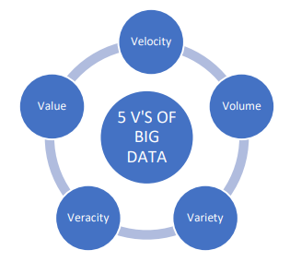

Gambar 2. 5V Karakteristik *Big Data*

(Sumber: (Aldisa dkk., 2022))*

Volume

Artinya sistem big data harus memiliki jumlah data yang sangat banyak yang memungkinkan jumlah data untuk terus berkembang kedepannya.

Velocity

Tingkat kecepatan juga menjadi salah satu karakteristik big data karena mulai dari input data hingga akhirnya output data digunakan oleh user tingkat kecepatan upload dan download juga harus sangat memadai.

Variety

Keberagaman data juga menjadi karakteristik dari big data karena sistem big data harus mampu menyimpan berbagai macam data mulai dari text, gambar, audio, dan video.

Veracity

Keakuratan data menjadi karakteristik big data selanjutnya, keakuratan data menjadi sangat penting mengingat dalam sistem ini jumlah data yang akan diolah sangat banyak dengan keberagaman macam file.

Value

Yang terakhir big data pastinya memiliki value atau nilai yang sangat tinggi/berharga yang berasal dari user.

1. **Hadoop**

Hadoop adalah sistem kerangka kerja terdistribusi dari Apache Software Foundation yang dapat menyimpan dan menghitung data dalam skala besar (Al-Masadeh dkk., 2023). Perangkat lunak ini dirancang untuk memperlakukan satu server seolah-olah server terdiri dari beberapa mesin, dengan masing-masing "mesin" terkait dengan pemrosesan dan penyimpanan data. setiap "mesin".

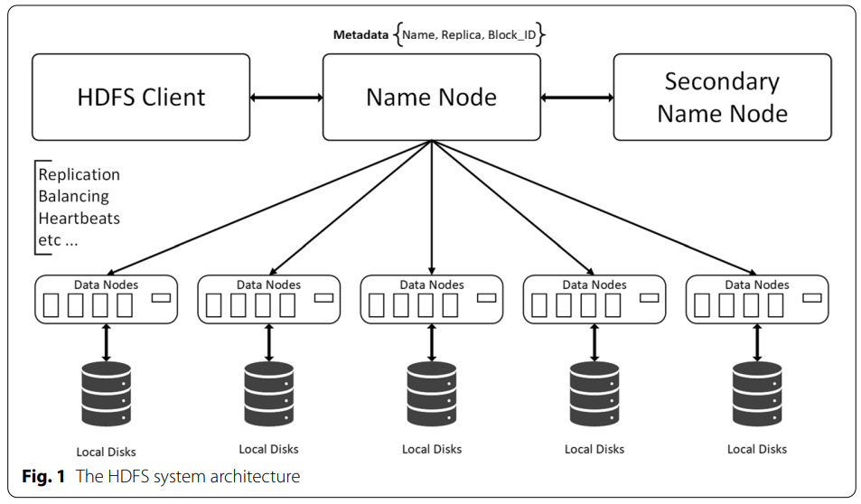

Gambar 2. Sistem Arsitektur Hadoop.

(Sumber: (Pajooh dkk., 2021))*

Arsitektur sistem terdistribusi HDFS seperti yang digambarkan pada Gambar 2.2, HDFS membantu mengatasi tantangan penyimpanan kumpulan Big Data dengan mendistribusikan volume data yang sangat besar di antara berbagai sumber daya komputasi dan mesin yang disebut *cluster* Hadoop. Komponen utama arsitektur HDFS adalah Name Node (disebut sebagai *node master*), Data Node (*node slave*), dan Secondary Name Node (*name node backup*)(Pajooh dkk., 2021).

1. **Hbase**

Database NoSQL penyimpanan kolom yang terdistribusi, toleran terhadap kesalahan, dan dengan skalabilitas tinggi yang diimplementasikan di atas Apache Hadoop Distributed File System (HDFS) (Alzaidi & Vagner, 2022), HBase adalah database yang non-relasional sehingga user dapat melakukan pencarian data yang bersifat low-latency pada hadoop, low latency sendiri berarti pencarian data tersebut dilakukan dengan jangka waktu yang sebentar, dan tidak membutuhkan penggunaan memori yang besar (Shafiyah dkk., 2022). HBase sendiri menyimpan data dengan bentuk big table yang berorientasi pada kolom yang cara aksesnya memiliki beberapa variasi. Hbase memungkinkan adanya operasi transaksional, seperti perbarui, tambah, dan hapus.

Penulis mengutip karya ilmiah yang ditulis oleh (K.Gede M.Veronica, 2017) dengan judul “Eksplorasi Teknologi Big Data Hadoop Untuk Sistem Aplikasi Berbasis Komunitas Studi Kasus: Aplikasi Pembukuan UMK” bahwa HBase sangat cocok untuk transaksi basis data dengan jumlah besar dan dilakukan secara real time.

1. **MySql**

MySQL adalah salah satu sistem manajemen basis data relasional (RDBMS) yang populer digunakan. MySQL menyediakan seperangkat fitur yang dibutuhkan dalam pengelolaan basis data, termasuk dukungan untuk SQL (Structured Query Language) yang digunakan untuk mengakses dan mengelola data.

Salah satu konsep dalam MySQL adalah konsep normalisasi. Normalisasi adalah proses untuk mengurangi data yang duplikat dan memastikan bahwa data disimpan dalam tabel yang sesuai dengan fungsinya. MySQL mendukung normalisasi sampai tingkat ketiga (3NF) dan ini membantu dalam meningkatkan efisiensi dan keamanan basis data. Selain itu, MySQL juga menyediakan fitur-fitur seperti transaksi, indeksing, dan pemulihan data yang membantu dalam meningkatkan kinerja dan keandalan basis data (Pane dkk., 2022).

1. **MySql Multi Cluster**

MySQL Cluster adalah jenis database yang mampu menangani data dalam skala besar. Teknologi ini memungkinkan penerapan clustering pada database dalam memori menggunakan sistem share-nothing. Arsitektur share-nothing memungkinkan sistem berjalan dengan perangkat keras yang terjangkau, tanpa memerlukan perangkat keras atau perangkat lunak dengan spesifikasi khusus.

Selain itu, MySQL Cluster mendukung replikasi dan sinkronisasi antar beberapa server database, sehingga membentuk sistem yang highly available dengan kemampuan pembagian beban kerja. Pembagian beban ini memungkinkan akses database terbagi di antara beberapa server dalam cluster melalui penggunaan load balancer (Setiawan dan Kansha, 2021).

Sebuah MySQL Cluster terdiri dari sekumpulan komputer yang menjalankan beberapa proses, termasuk MySQL server, node penyimpanan untuk NDB Cluster, server manajemen, dan program khusus untuk mengakses data. Semua komponen ini bekerja sama untuk membentuk satu kesatuan MySQL Cluster. Data yang disimpan di dalam media penyimpanan NDB Cluster akan dibagi di antara node-node penyimpanan tersebut. Tabel yang tersimpan di dalam node-node ini dapat diakses secara langsung oleh semua server MySQL lain yang ada di dalam cluster.

1. **Spring Boot**

Spring Boot adalah framework yang dikembangkan oleh Pivotal untuk membuat aplikasi Java yang cepat dan mudah untuk dikembangkan, di-deploy, dan dijalankan. Ini menyediakan default yang optimal dan konfigurasi otomatis untuk sebagian besar proyek, sehingga developer dapat fokus pada logika bisnis dari aplikasi tersebut. Spring Boot juga memungkinkan developer untuk membuat aplikasi berdiri sendiri dengan menghilangkan kebutuhan untuk mengkonfigurasi server web atau aplikasi.

Menurut para ahli, Spring Boot memudahkan proses pengembangan aplikasi dengan memberikan konfigurasi yang sesuai dengan standar industri dan membuat proses deployment menjadi lebih cepat dan mudah (Zhang dkk., 2021). Ini juga memungkinkan developer untuk mengintegrasikan berbagai teknologi yang berbeda dengan mudah dan membuat aplikasi yang skalabel dan dapat diandalkan.

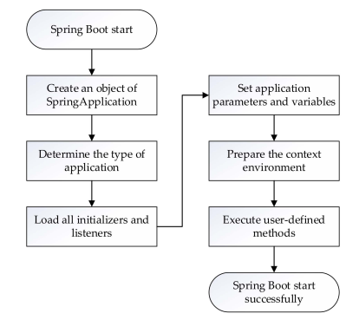

Gambar 2.  *Startup process* dari aplikasi Spring Boot

(Sumber: (Zhang dkk., 2021))*

Dari Gambar 2.3 diatas, kita dapat menganalisis langkah-langkah utama dari proses startup aplikasi Spring Boot.

1. Sistem mencari anotasi bernama @SpringBootApplication dan membuat objek *instance* dari SpringApplication sebagai *main program*;
2. Jenis aplikasi ditentukan (aplikasi web dalam kasus ini);
3. Semua *initializer* dan semua *listener* dimuat;
4. Parameter aplikasi dan *environment variabel* ditetapkan;
5. *Context environment* disiapkan. Ini adalah langkah inti dari startup kerangka kerja Spring Boot. Langkah ini menentukan dependensi pada pustaka pihak ketiga, konfigurasi otomatis, dan startup server bawaan Tomcat;
6. Metode yang ditentukan pengguna dijalankan. Ini menandai selesainya aplikasi Spring Boot sebelum pekerjaan normal dapat dimulai.
7. **React JS**

React JS adalah library JavaScript yang digunakan dalam pengembangan aplikasi web. React JS menyediakan konsep komponen, yang memungkinkan developer untuk membuat aplikasi dengan struktur modular dan komponen yang dapat digunakan kembali. Ini membuat aplikasi lebih mudah dikembangkan dan dipelihara.

React JS juga menggunakan Virtual DOM (Document Object Model) yang membuat performa aplikasi lebih cepat dan efisien dalam menangani perubahan data. React JS juga memiliki dokumentasi yang lengkap dan mudah dipahami, sehingga memudahkan developer untuk belajar dan mengembangkan aplikasi. React JS juga memiliki ekosistem yang kuat, dengan banyak komponen dan library yang dikembangkan oleh komunitas yang dapat digunakan dalam pengembangan aplikasi. React JS juga didukung dan dikembangkan oleh Facebook (Sulistyorini dkk., 2022).

1. **Apache JMeter**

Apache JMeter merupakan suatu perangkat lunak berbasis open-source, yang dikembangkan oleh Apache Software Foundation. JMeter berwujud sebuah aplikasi perangkat lunak berbasis Java yang dibangun untuk melakukan uji fungsional dari suatu sistem serta mengukur kinerjanya. Sejatinya, aplikasi ini dibangun untuk tujuan pengujian web application.

Namun saat ini, pengembangannya sudah disebarluaskan agar bermanfaat bagi siapapun yang ingin melakukan uji fungsi lain pada berbagai sistem. Sampai hari ini, terdapat banyak pengembang dari pihak ketiga yang ikut berkolaborasi untuk membangun plugin tambahan yang dapat digunakan secara mudah untuk menguji kinerja dari suatu sistem/ aplikasi menggunakan JMeter ini (Apache, 2022).

Apache JMeter dapat digunakan untuk menguji kinerja baik pada sumber daya statis dan dinamis (web services (SOAP / REST), Web bahasa dinamis - PHP, Java, ASP.NET, File, Java Objects, Pangkalan Data dan Pertanyaan, FTP Server dll). Hal ini dapat digunakan untuk mensimulasikan beban berat pada server, sekelompok server, jaringan atau objek untuk menguji kekuatan atau untuk menganalisa kinerja secara keseluruhan di bawah jenis beban yang berbeda (D. I. Permatasari dkk., 2020).

1. **Parameter Pengujian**

Pada penelitian ini menggunakan beberapa parameter pengujian untuk menguji dari kinerja hbase dan MySql. Adapun parameter pengujian yang digunakan antara lain:

* Runtime atau execution time merupakan parameter waktu yang digunakan database untuk menyelesaikan operasi query yang dijalankan. Satuan dari runtime atau execution time adalah sekon(s).
* Throughput merupakan parameter kecepatan yang diperlukan database dalam menyelesaikan operasi query yang dijalankan dalam waktu tertentu. Untuk menghitung throughput dapat digunakan perhitungan sebagai berikut:

throughput (ops/sec) = 𝐽𝑢𝑚𝑙𝑎ℎ 𝑂𝑝𝑒𝑟𝑎𝑠𝑖 𝑄𝑢𝑒𝑟𝑦 (𝑂𝑝𝑠) / 𝑊𝑎𝑘𝑡𝑢 𝐸𝑘𝑠𝑒𝑘𝑢𝑠𝑖 𝑄𝑢𝑒𝑟𝑦 (𝑠)

* Memory usage merupakan parameter jumlah penggunaan kapasitas memory (RAM) yang digunakan oleh database server ketika mengeksekusi suatu operasi transaksi data, misal operasi tambah.
* CPU usage merupakan parameter jumlah persentase processor (CPU) yang digunakan oleh database server ketika mengeksekusi suatu operasi transaksi data, missal operasi tambah.
* Disk I/O merupakan parameter untuk mengukur kecepatan hardisk dalam menulis atau membaca data.

# BAB III. METODOLOGI PENELITIAN

## Waktu dan Tempat Penelitian

Penelitian ini dilakukan di Politeknik Negeri Malang Program Studi di Luar Kampus Utama (PSDKU) Lumajang. Dilaksanakan selama 5 bulan dimulai pada bulan Januari 2023 sampai dengan bulan Juni 2023.

## Teknik Pengumpulan Data

Teknik pengambilan data digunakan untuk mengumpulkan data-data yang dibutuhkan dalam proses penelitian. Berikut merupakan beberapa teknik pengambilan data yang digunakan, yaitu:

* + 1. **Studi Pustaka**

Dengan mengumpulkan referensi dari beberapa sumber baik dari artikel, modul pembelajaran, berita, atau sumber terpercaya lainnya yang relevan dengan soal mata kuliah yang ingin diujikan nantinya.

* + 1. **Observasi**

Teknik observasi yang dilakukan ialah dosen menilai langsung ditempat dimana dilaksanakannya tempat kegiatan belajar mengajar, untuk selanjutnya dapat menentukan mata kuliah dan materi apa yang sekiranya perlu atau menarik untuk dijadikan bahan soal ujian.

* + 1. **Wawancara**

Dalam proses ini, para responden yang terpilih akan diwawancarai mengenai kebutuhan dan harapan mereka terkait dengan sistem yang akan dikembangkan. Responden yang dipilih dapat berasal dari berbagai kelompok, seperti mahasiswa, dosen, dan administrasi universitas.

Wawancara dapat dilakukan secara individu dan kelompok, dan dapat dilakukan secara luring atau tatap muka. Pertanyaan yang diajukan berhubungan dengan sistem bank soal dan ujian online, yang bertujuan untuk mengumpulkan informasi mengenai kebutuhan dan harapan responden terkait dengan sistem yang akan dikembangkan. Data yang diperoleh dari wawancara akan digunakan untuk mengembangkan sistem yang sesuai dengan kebutuhan dan harapan responden.

## Teknik Pengolahan Data

Teknik pengolahan data pada penelitian sistem bank soal dan ujian online terdistribusi sebagai berikut:

* + - 1. Menentukan jumlah dan mengatur cluster yang akan digunakan
      2. Membuatkan basis data dan tabel untuk data pengguna, jurusan, prodi, dosen, rps, soal, setting ujian.
      3. Membuat Rest API dengan menggunakan spring boot yang terhubung dengan basis data Hbase dan juga MySql.
      4. Membuat tampilan front end yang terhubung dengan Rest API yang dibuat sebelumnya.
      5. Menginput data ke server melalui front end yang sudah dibuatkan.
      6. Data kemudian dikategorikan menurut subjek mata kuliah yang akan menjadi salah satu kategori mata ujian.
      7. Dalam proses pengujian *database*, data yang digunakan akan di generate oleh sistem dengan keterangan seperti berikut.
         1. Diuji dengan data sebanyak 10.000 data soal, apabila dalam pengujian pertama ini hasil belum terlalu kelihatan maka akan dilanjut pada data selanjutnya.
         2. Diuji dengan data sebanyak 100.000 data soal, apabila dalam pengujian kedua ini hasil belum terlalu kelihatan maka akan dilanjut pada data selanjutnya.
         3. Diuji dengan data sebanyak 1.000.000 data soal, apabila dalam pengujian ketiga ini hasil belum terlalu kelihatan maka akan dilanjut pada data selanjutnya.
         4. Diuji dengan data sebanyak 3.000.000 data soal, apabila dalam pengujian keempat ini hasil belum terlalu kelihatan maka akan dilanjut pada data selanjutnya.
         5. Diuji dengan data sebanyak 5.000.000 data soal.

Pada saat melakukan pengujian akan menggunakan Apache JMeter dalam proses pengujian runtime, throughput, memory usage, CPU usage, dan disk I/O.

* + - 1. Dalam proses pengujian *file system*, data yang digunakan akan menggunakan data gambar, audio dan video dengan keterangan seperti berikut.
         1. Diuji dengan data gambar sebesar 13.2 MB.
         2. Diuji dengan data audio sebesar 74.8 MB.
         3. Diuji dengan data video sebesar 792 MB, apabila dalam pengujian keempat ini hasil belum terlalu kelihatan maka akan dilanjut pada data selanjutnya.
         4. Diuji dengan data video sebesar 3.29 GB

## Desain Sistem

Berikut ini adalah gambaran umum tentang desain sistem dalam sistem bank soal dan ujian online:

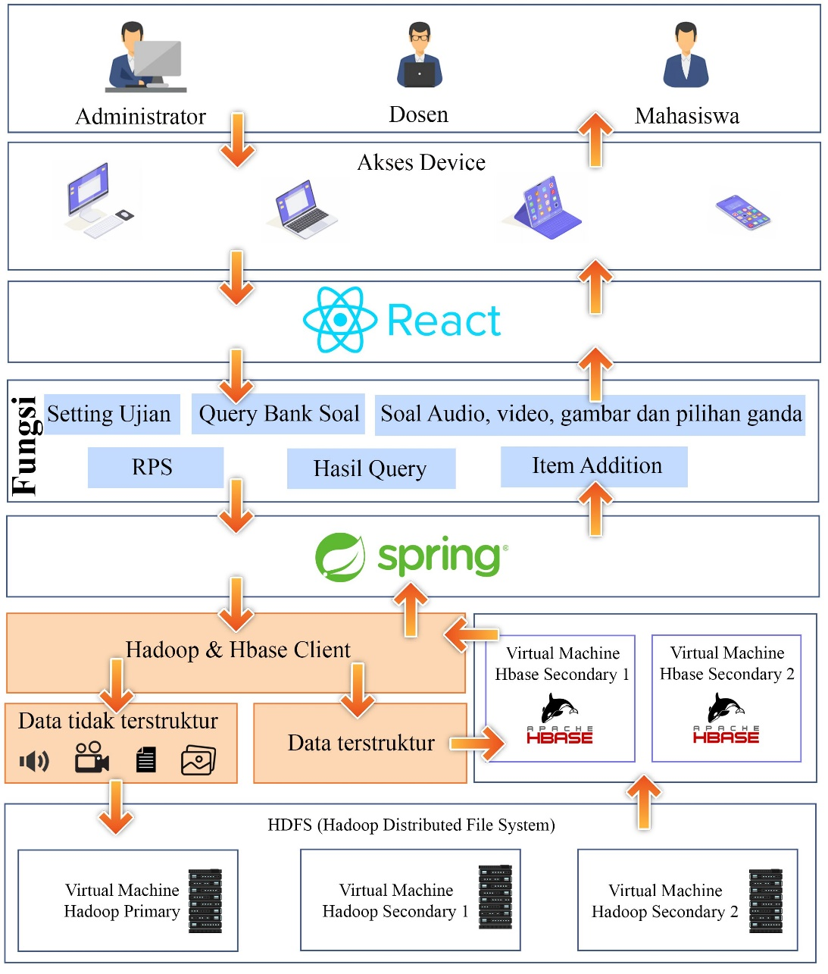

Gambar 3. Desain sistem

Dari gambar 3.1 dijelaskan bahwa terdapat 8 blok yang saling terhubung satu sama lain sehingga dapat menjadi sistem bank soal dan ujian online yang utuh. Berikut penjelasan dari masing-masing blok :

* + - 1. Blok pertama (Pengguna)

Pada blok ini terdapat 3 pengguna yang terdiri dari administrator, dosen dan mahasiswa. Masing-masing pengguna memiliki peran dan hak akses masing-masing.

* + - 1. Blok kedua (*Device*)

Pada blok kedua terdapat device yang dapat digunakan oleh pengguna, diantaranya terdapat: PC / komputer, laptop, tablet dan ponsel. Hal ini bisa terjadi dikarenakan pada penerapan di blok ketiga dibuatkan desain yang responsive.

* + - 1. Blok ketiga (React Js)

Pada blok ini *front end* yang digunakan adalah React JS. React JS merupakan salah satu library atau framework JavaScript yang digunakan dalam pengembangan front-end aplikasi web. Ada beberapa alasan mengapa React JS banyak digunakan dalam front-end development, diantaranya: berbasis komponen, performa yang baik dan ekosistem yang kuat.

* + - 1. Blok keempat (Fungsi)

Pada baris kedua berisi fungsi dari sistem ini diantaranya ada:

* Item Addition, merupakan fungsi untuk menambahkan, menghapus, atau mengganti soal ujian.
* Query Bank Soal, merupakan fungsi penyimpanan butir soal dengan memanfaatkan sistem big data hadoop dan juga hbase
* Hasil Query, merupakan fungsi untuk menyimpan nilai dari hasil ujian yang telah dilakukan sehingga nantinya memungkinkan user untuk melihat nilai.
* Setting Ujian, merupakan fungsi untuk mengatur jadwal ujian dan mengatur soal yang akan digunakan dalam suatu ujian.
* RPS, merupakan singkatan dari Rencana Pembelajaran Semester. Rencana Pembelajaran Semester (RPS) merupakan sebuah dokumen perencanaan pembelajaran yang disusun sebagai panduan bagi mahasiswa untuk melaksanakan kegiatan perkuliahan selama satu semester. Dengan adanya fungsi yang dapat mengcover RPS maka ini akan memudahkan dosen dalam melaksanakan kegiatan perkuliahan selama satu semester.
* Soal dapat berupa audio, video, gambar, dan teks, sehingga soal yang digunakan dalam ujian, latihan, dan kuis tidak hanya sebatas teks.
  + - 1. Blok kelima (Spring boot)

Spring Boot adalah framework yang digunakan untuk membuat aplikasi Java yang cepat dan mudah untuk dikembangkan, di-deploy, dan dijalankan. Ada beberapa alasan mengapa Spring Boot cocok digunakan sebagai backend untuk HBase dan Hadoop, diantaranya: mudah digunakan, kemudahan dalam mengelola dependency, kemudahan dalam mengintegrasikan dengan teknologi lain dan fitur yang lengkap.

* + - 1. Blok keenam (Data type, hadoop dan hbase client)

Dalam blok keenam, terdapat hadoop dan hbase client yang digunakan sebagai gerbang saat mengupload dan menampilkan data, sehingga proses yang dilakukan dapat dibagi-bagi menjadi blok-blok yang lebih kecil. Selain itu terdapat 2 tipe data yaitu, data terstruktur dan data tidak terstruktur. Data terstruktur akan ditaruh dalam hbase sedangkan untuk data tidak terstruktur akan ditaruh dalam hadoop.

* + - 1. Blok ketujuh (Hbase)

Blok ketujuh merupakan Hbase, seperti yang sudah dijelaskan pada blok keenam, Hbase digunakan untuk menyimpan data terstruktur.

* + - 1. Blok kedelapan (Hadoop)

Blok kedelapan merupakan Hadoop, seperti yang sudah dijelaskan pada blok keenam, Hadoop digunakan untuk menyimpan data tidak terstruktur.

Selain itu juga terdapat *work breakdown structure* (WBS)yang menggambarkan fitur-fitur yang ada di dalam sistem bank soal dan ujian online terstruktur. Dalam WBS ini terdapat 3 pengguna yaitu administrator, dosen dan mahasiswa digambarkan dalam gambar 3.2 berikut :

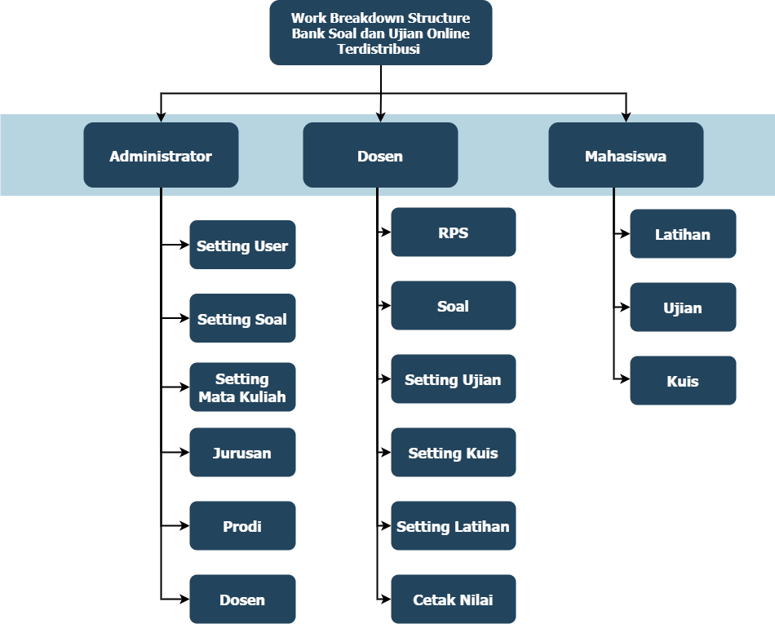

Gambar 3.  *Work Breakdown Structure* Bank Soal dan Ujian Online Terdistribusi

Dalam pembuatannya terdapat flowchart untuk langkah langkah kerja sistem untuk dosen saat ingin menambahkan soal yang terhubung dengan fitur RPS akan digambarkan melalui flowchart pada gambar 3.3 berikut :

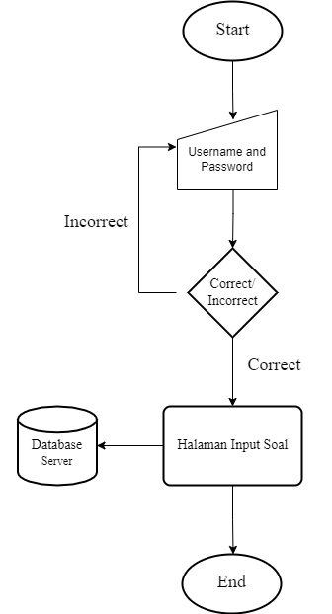

Gambar 3. Flowchart dosen saat melakukan pengisian data

Berikutnya terdapat flowchart untuk langkah langkah kerja sistem untuk mahasiswa saat ingin mengakses sistem yang akan digambarkan melalui flowchart pada gambar 3.4 berikut:

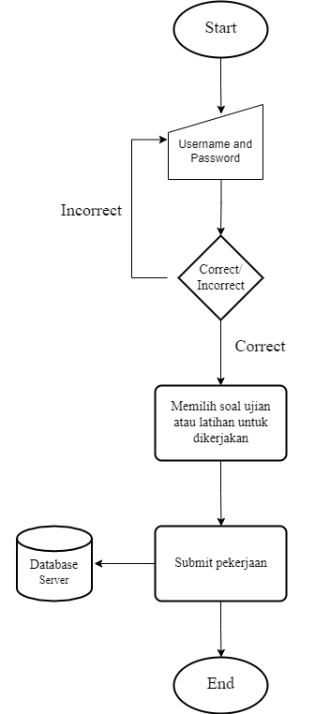

Gambar 3. Flowchart mahasiswa saat melakukan ujian

Pada saat ingin mengakses dan menggunakan sistem, nantinya para mahasiswa akan diperlukan untuk login terlebih dahulu, setelah itu mahasiswa akan arahkan ke halaman dimana nantinya para mahasiswa dapat memilih soal ujian atau latihan yang akan mereka kerjakan, lalu nantinya hasil dari pengerjaan mereka tersebut akan masuk ke database untuk kemudian menjadi data fungsi Results Query.

Untuk basis data menggunakan NoSql yaitu Hbase, maka untuk pemodelan database menggunakan pemodelan NoSql. Untuk tabel yang akan digunakan adalah sebagai berikut:

Users

Tabel *users* digunakan untuk menyimpan data pengguna dari sistem ini, digambarkan dalam gambar 3.5 berikut ini:

|  |  |  |  |  |  |
| --- | --- | --- | --- | --- | --- |
| users | | | | | |
| row key | main | | | | |
| name | username | password | role | email |
| value | value | value | value | value |
| detail | | | | |
| created_by | created_at |  |  |  |
| value | value |  |  |  |

Gambar 3. Pemodelan tabel *users*

Departments

Tabel *departments* digunakan untuk menyimpan data jurusan dari sistem ini, digambarkan dalam gambar 3.6 berikut ini:

|  |  |  |  |
| --- | --- | --- | --- |
| departments | | | |
| row key | main | |
| name | description |
| value | value |
| detail | |
| created_by | created_at |
| value | value |

Gambar 3. Pemodelan tabel *departments*

Study Programs

Tabel *study_programs* digunakan untuk menyimpan data program studi dari sistem ini, digambarkan dalam gambar 3.7 berikut ini:

|  |  |  |  |
| --- | --- | --- | --- |
| study_programs | | | |
| Row Key | main |  | |
| name | description |  |
| value | value |  |
| detail | | |
| created_by | created_at | department |
| value | value | department |

Gambar 3. Pemodelan tabel *study_programs*

Learning Medias

Tabel *learning_medias* digunakan untuk menyimpan data media pembelajaran yang digunakan dalam RPS, digambarkan dalam gambar 3.8 berikut ini:

|  |  |  |  |
| --- | --- | --- | --- |
| learning_medias | | | |
| row key | main | | |
| name | description | type |
| value | value | value |
| detail | | |
| created_by | created_at |  |
| value | value |  |

Gambar 3. Pemodelan tabel *learning_medias*

References

Tabel *references* digunakan untuk menyimpan data referensi yang digunakan dalam RPS, digambarkan dalam gambar 3.9 berikut ini:

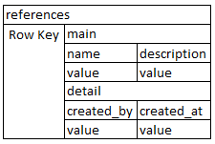

Gambar 3. Pemodelan tabel *references*

CPL Subjects

Tabel cpl_subjects digunakan untuk menyimpan data capaian pembelajaran lulusan mata kuliah untuk RPS, digambarkan dalam gambar 3.10 berikut ini:

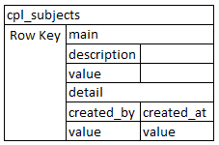

Gambar 3. Pemodelan tabel *cpl_subjects*

CPL Study Programs

Tabel cpl_study_programs digunakan untuk menyimpan data capaian pembelajaran lulusan program studi untuk RPS, digambarkan dalam gambar 3.11 berikut ini:

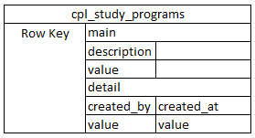

Gambar 3. Pemodelan tabel *cpl_study_programs*

Lectures

Tabel *lectures* digunakan untuk menyimpan data dosen dari sistem ini, digambarkan dalam gambar 3.12 berikut ini:

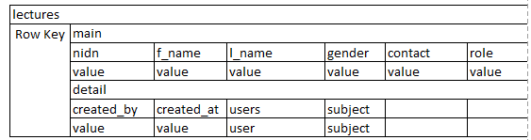

Gambar 3. Pemodelan tabel *lectures*

* + - 1. Subjects

Tabel *subjects* digunakan untuk menyimpan data mata kuliah dari sistem ini, digambarkan dalam gambar 3.13 berikut ini:

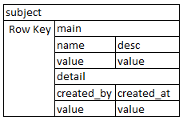

Gambar 3. Pemodelan tabel *subjects*

* + - 1. Subject Groups

Tabel subject_groups digunakan untuk menyimpan data kelompok mata kuliah dari sistem ini, digambarkan dalam gambar 3.14 berikut ini:

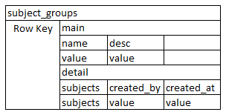

Gambar 3. Pemodelan tabel *subject_groups*

* + - 1. RPS

Tabel rps digunakan untuk menyimpan data rps yang akan digunakan sebagai pacuan untuk soal, digambarkan dalam gambar 3.15 berikut ini:

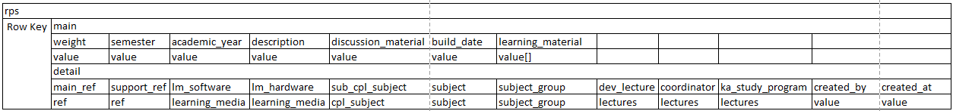

Gambar 3. Pemodelan tabel RPS

* + - 1. Questions

Tabel *questions* digunakan untuk menyimpan data pertanyaan dari sistem ini, digambarkan dalam gambar 3.16 berikut ini:

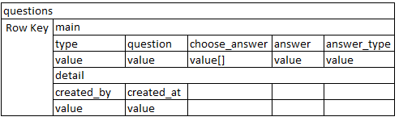

Gambar 3. Pemodelan tabel *questions*

## Kebutuhan Sistem

1. **Kebutuhan Fungsional**

Kebutuhan fungsional merupakan kebutuhan yang berisi tentang proses apa saja dan hasil apa yang didapat pada saat membangun Hadoop dan Hbase sebagai media penyimpanan data. Pada penelitian ini terdapat beberapa kebutuhan fungsional yang diharapkan sebagai berikut:

* + - 1. API Web service dapat menyimpan data dari soal yang telah diinputkan oleh pengguna melalui website ke dalam data storage dengan menggunakan Hadoop dan Hbase.
      2. Hadoop dan Hbase dapat menyimpan data dari soal yang telah diinputkan oleh pengguna melalui website.
      3. Website App dengan React JS dapat menampilkan data yang disimpan pada Hadoop dan Hbase berdasarkan topik yang diinputkan.

1. **Kebutuhan Non Fungsional**

Kebutuhan non-fungsional merupakan kebutuhan yang diperlukan untuk membangun lingkungan pengujian. Pada penelitian ini, kebutuhan non-fungsional dibagi menjadi dua yaitu kebutuhan perangkat keras dan kebutuhan perangkat lunak yang dapat disebutkan sebagai berikut:

1. **Kebutuhan Perangkat Keras**

Kebutuhan perangkat keras digunakan untuk menunjang lingkungan pengujian dari segi perangkat keras. Dibawah ini merupakan perangkat keras yang digunakan pada penelitian ini, yaitu sebagai berikut:

Laptop, dengan spesifikasi RAM 16 GB CPU 12 Core dan *Harddisk* 1 *TerraByte* dengan spesifikasi *Virtual Machine* yaitu RAM 1 GB, CPU 2 *Core* dan *Hardisk* 20 GB yang berjumlah 4 *Virtual Machine*.

1. **Kebutuhan Perangkat Lunak**

Kebutuhan perangkat lunak digunakan untuk menunjang proses pengujian dari segi perangkat lunak. Dibawah ini merupakan perangkat lunak yang digunakan pada penelitian ini, yaitu sebagai berikut:

1. Putty
2. Javascript
3. Java
4. Hadoop Client
5. Hbase Client
6. MySql
7. Intellij Idea
8. Visual Studio Code
9. Apache JMeter

## Uji Coba Sistem

Tahap ini berisi tentang rencana pengujian yang akan dilakukan pada tahapan kegiatan penelitian yang bertujuan untuk membuktikan bahwa sistem yang diimplementasikan telah memenuhi spesifikasi dan rancangan yang direncanakan sebelumnya. Pada penelitian dengan judul sistem rekomendasi soal menggunakan metode machine learning dan big data penulis menggunakan 3 tahapan pengujian yaitu:

1. Pengujian Black box.

Teknik pengujian black box adalah salah satu teknik metode pengujian perangkat lunak yang fokus terhadap sisi fungsionalitas, Seperti fungsi dari suatu tombol ataupun fungsi input dan output dari aplikasi tersebut. Maka dari itu penguji cukup melakukan pengujian tanpa perlu mengetahui tentang dan bagaimana proses tersebut terjadi.

1. Pengujian *Database* HBasedanMySQL

Pengujian kinerja database HBase dan MySQL dilakukan untuk mengevaluasi performa keduanya dalam hal pengambilan data. Tujuan pengujian ini adalah untuk mengumpulkan informasi terkait dengan nilai parameter seperti *runtime, throughput, memory usage, CPU usage,* dan *disk I/O* saat menjalankan operasi tambah data dengan variasi jumlah data yang berbeda. Hasil pengujian tersebut akan digunakan untuk mengukur kinerja HBase dan MySQL sebagai sistem penyimpanan data dalam konteks aplikasi yang diuji.

1. Pengujian *file system*

Selain pengujian *database*, pengujian juga dilakukan untuk mengevaluasi kinerja *file system* yang digunakan dalam lingkungan Hadoop. Pengujian ini bertujuan untuk mengumpulkan data dan informasi terkait dengan penggunaan *file system* dalam hal kecepatan akses data, dan proses unggah data. Dengan pengujian ini, diharapkan dapat memperoleh pemahaman yang lebih baik tentang performa dan kemampuan *file system* dalam menangani operasi penyimpanan dan pengambilan data dalam skenario pengolahan big data.

## Pembuatan Skenario Pengujian

Pengujian akan dilakukan di laptop dengan OS Windows yang sudah terinstall Apache JMeter dan memiliki 5 Virtual Machine (VM), untuk pengujian pada NoSql Hbase menggunakan 4 VM yang saling terdistribusi, sedangkan ketika menggunakan MySql maka hanya menggunakan 1 VM yang sudah terdapat MySql. Berikut data yang akan digunakan dalam proses pengujian runtime, throughput, memory usage, CPU usage, dan disk I/O dengan data terstruktur yang digenerate secara random oleh sistem.

* + - 1. Pengujian Black Box

Dalam pengembangan perangkat lunak, pengujian black box adalah metode penting untuk memastikan fungsionalitas yang tepat dari sistem. Dalam konteks ini, telah dilakukan serangkaian pengujian black box untuk menguji sistem dan memastikan bahwa sistem berperilaku sesuai dengan yang diharapkan oleh pengguna. Tabel 3.1 berikut ini memberikan rincian tentang pengujian-pengujian tersebut, termasuk kasus-kasus pengujian yang dilakukan dan hasil dari masing-masing pengujian.

Tabel 3. Tabel pengujian black box

| No | Halaman yang diuji | Aksi aktor | Reaksi Sistem | |
| --- | --- | --- | --- | --- |
| Benar | Salah |
| **A.** |
| 1. | Halaman Login | Pilih menu login | Masuk ke halaman login | Tidak masuk ke halaman login |
| 2. | Login sebagai administrator | Memasukkan username dan password administrator | Masuk ke dashboard admin | Masuk ke halaman login dan memunculkan error |
| 3. | Halaman Setting user (*create*) | Klik tombol tambah dan mengisikan data yang diminta sistem | Data pengguna tampil pada halaman list pengguna | Kembali ke halaman tambah pengguna dan memunculkan error |
| 4. | Halaman setting user (*read*) | Melakukan search data pada input cari pengguna. | Data pengguna tampil sesuai yang dicari | Data tidak tampil sesuai yang dicari |
| 5. | Halaman setting user (*update*) | Klik tombol update dan melakukan pembaruan data pengguna | Data pengguna berhasil diperbarui dan Kembali ke halaman list pengguna | Kembali ke halaman perbarui pengguna dan memunculkan error |
| 6. | Halaman setting user (*delete*) | Menghapus data pengguna dengan klik tombol delete. | Data pengguna terhapus | Data pengguna tidak terhapus |
| 7. | Halaman setting soal (*create*) | Klik tombol tambah dan mengisikan data yang diminta sistem | Data soal tampil pada halaman list soal | Kembali ke halaman tambah soal dan memunculkan error |
| 8. | Halaman setting soal (*read*) | Melakukan search data pada input cari soal. | Data soal tampil sesuai yang dicari | Data tidak tampil sesuai yang dicari |
| 9. | Halaman setting soal (*update*) | Klik tombol update dan melakukan pembaruan data soal | Data pengguna berhasil diperbarui dan kembali ke halaman list soal | Kembali ke halaman perbarui soal dan memunculkan error |
| 10. | Halaman setting soal (*delete*) | Menghapus data soal dengan klik tombol delete. | Data soal terhapus | Data soal tidak terhapus |
| 11. | Halaman jurusan (*create*) | Klik tombol tambah dan mengisikan data yang diminta sistem | Data soal tampil pada halaman list jurusan | Kembali ke halaman tambah jurusan dan memunculkan error |
| 12. | Halaman jurusan (read) | Melakukan search data pada input cari jurusan. | Data jurusan tampil sesuai yang dicari | Data tidak tampil sesuai yang dicari |
| 13. | Halaman jurusan (update) | Klik tombol update dan melakukan pembaruan data jurusan | Data jurusan berhasil diperbarui dan kembali ke halaman list jurusan | Kembali ke halaman perbarui jurusan dan memunculkan error |
| 14. | Halaman jurusan (delete) | Menghapus data soal dengan klik tombol delete. | Data soal terhapus | Data soal tidak terhapus |
| 15. | Halaman prodi (create) | Klik tombol tambah dan mengisikan data yang diminta sistem | Data soal tampil pada halaman list prodi | Kembali ke halaman tambah prodi dan memunculkan error |
| 16. | Halaman prodi (read) | Melakukan search data pada input cari prodi. | Data prodi tampil sesuai yang dicari | Data tidak tampil sesuai yang dicari |
| 17. | Halaman prodi (update) | Klik tombol update dan melakukan pembaruan data prodi | Data prodi berhasil diperbarui dan kembali ke halaman list prodi | Kembali ke halaman perbarui prodi dan memunculkan error |
| 18. | Halaman prodi (delete) | Menghapus data prodi dengan klik tombol delete. | Data prodi terhapus | Data prodi tidak terhapus |
| 19. | Halaman dosen (create) | Klik tombol tambah dan mengisikan data yang diminta sistem | Data dosen tampil pada halaman list dosen | Kembali ke halaman tambah dosen dan memunculkan error |
| 20. | Halaman dosen (read) | Melakukan search data pada input cari dosen. | Data dosen tampil sesuai yang dicari | Data tidak tampil sesuai yang dicari |
| 21. | Halaman dosen (update) | Klik tombol update dan melakukan pembaruan data dosen. | Data dosen berhasil diperbarui dan kembali ke halaman list dosen | Kembali ke halaman perbarui dosen dan memunculkan error |
| 22. | Halaman dosen (delete) | Menghapus data dosen dengan klik tombol delete. | Data dosen terhapus | Data dosen tidak terhapus |
| **B.** |
| 1. | Login sebagai dosen | Memasukkan username dan password dosen | Masuk ke dashboard dosen | Masuk ke halaman login dan memunculkan error |
| 2. | Halaman RPS (create) | Klik tombol tambah dan mengisikan data yang diminta sistem | Data RPS tampil pada halaman list RPS | Kembali ke halaman tambah RPS dan memunculkan error |
| 3. | Halaman RPS (read) | Melakukan search data pada input cari RPS. | Data RPS tampil sesuai yang dicari | Data tidak tampil sesuai yang dicari |
| 4. | Halaman RPS (update) | Klik tombol update dan melakukan pembaruan data RPS. | Data RPS berhasil diperbarui dan kembali ke halaman list RPS | Kembali ke halaman perbarui RPS dan memunculkan error |
| 5. | Halaman RPS (delete) | Menghapus data RPS dengan klik tombol delete. | Data RPS terhapus | Data RPS tidak terhapus |
| 6. | Halaman setting soal (*create*) | Klik tombol tambah dan mengisikan data yang diminta sistem | Data soal tampil pada halaman list soal | Kembali ke halaman tambah soal dan memunculkan error |
| 7. | Halaman setting soal (*read*) | Melakukan search data pada input cari soal. | Data soal tampil sesuai yang dicari | Data tidak tampil sesuai yang dicari |
| 8. | Halaman setting soal (*update*) | Klik tombol update dan melakukan pembaruan data soal | Data pengguna berhasil diperbarui dan kembali ke halaman list soal | Kembali ke halaman perbarui soal dan memunculkan error |
| 9. | Halaman setting soal (*delete*) | Menghapus data soal dengan klik tombol delete. | Data soal terhapus | Data soal tidak terhapus |
| 10. | Halaman setting ujian (*create*) | Klik tombol tambah dan mengisikan data yang diminta sistem | Data ujian tampil pada halaman list ujian | Kembali ke halaman tambah ujian dan memunculkan error |
| 11. | Halaman setting ujian (*read*) | Melakukan search data pada input cari ujian. | Data ujian tampil sesuai yang dicari | Data tidak tampil sesuai yang dicari |
| 12. | Halaman setting ujian (*update*) | Klik tombol update dan melakukan pembaruan data ujian | Data ujian berhasil diperbarui dan kembali ke halaman list ujian | Kembali ke halaman perbarui ujian dan memunculkan error |
| 13. | Halaman setting ujian (*delete*) | Menghapus data ujian dengan klik tombol delete. | Data ujian terhapus | Data ujian tidak terhapus |
| 14. | Halaman setting kuis (*create*) | Klik tombol tambah dan mengisikan data yang diminta sistem | Data kuis tampil pada halaman list kuis | Kembali ke halaman tambah kuis dan memunculkan error |
| 15. | Halaman setting kuis (*read*) | Melakukan search data pada input cari kuis. | Data kuis tampil sesuai yang dicari | Data tidak tampil sesuai yang dicari |
| 16. | Halaman setting kuis (*update*) | Klik tombol update dan melakukan pembaruan data kuis | Data kuis berhasil diperbarui dan kembali ke halaman list kuis | Kembali ke halaman perbarui kuis dan memunculkan error |
| 17. | Halaman setting kuis (*delete*) | Menghapus data kuis dengan klik tombol delete. | Data kuis terhapus | Data kuis tidak terhapus |
| 18. | Halaman setting latihan (*create*) | Klik tombol tambah dan mengisikan data yang diminta sistem | Data latihan tampil pada halaman list latihan | Kembali ke halaman tambah latihan dan memunculkan error |
| 19. | Halaman setting latihan (*read*) | Melakukan search data pada input cari latihan. | Data latihan tampil sesuai yang dicari | Data tidak tampil sesuai yang dicari |
| 20. | Halaman setting latihan (*update*) | Klik tombol update dan melakukan pembaruan data latihan | Data latihan berhasil diperbarui dan kembali ke halaman list latihan | Kembali ke halaman perbarui latihan dan memunculkan error |
| 21. | Halaman setting latihan (*delete*) | Menghapus data latihan dengan klik tombol delete. | Data latihan terhapus | Data latihan tidak terhapus |
| 22. | Cetak Nilai | Mencetak nilai sesuai kelas yang ada dengan klik tombol cetak nilai | Data nilai sesuai kelas yang dipilih akan didownload | Data nilai sesuai kelas yang dipilih tidak terdownload |
| **C.** |
| 1. | Halaman latihan | Mengerjakan soal latihan yang ada dan klik submit ketika selesai mengerjakan soal | Data latihan dapat disimpan pada basis data dan menampilkan nilai | Data latihan tidak tersimpan dan tidak menampilkan nilai |
| 2. | Halaman Ujian | Mengerjakan soal ujian yang ada dan klik submit ketika selesai mengerjakan soal | Data ujian dapat disimpan pada basis data dan menampilkan nilai | Data ujian tidak tersimpan dan tidak menampilkan nilai |
| 3. | Halaman Kuis | Mengerjakan soal kuis yang ada dan klik submit ketika selesai mengerjakan soal | Data kuis dapat disimpan pada basis data dan menampilkan nilai | Data kuis tidak tersimpan dan tidak menampilkan nilai |

* + - 1. Pengujian *database* HBase dan MySQL

Pada pengujian Database HBase dan MySQL, Tabel 3.2 digunakan untuk menjelaskan jumlah data yang akan diuji serta detail parameter lainnya. Tabel ini mencakup informasi tentang ukuran data yang digunakan dalam pengujian dan jenis operasi yang akan dilakukan pada basis data HBase dan MySQL.

Tabel 3. Tabel pengujian data terstruktur

| Jumlah Data | Basis Data | Dilakukan Sebanyak |
| --- | --- | --- |
| 10.000 Baris Data Soal | NoSql Hbase | 10x |
| 100.000 Baris Data Soal | NoSql Hbase | 10x |
| 1.000.000 Baris Data Soal | NoSql Hbase | 10x |
| 3.000.000 Baris Data Soal | NoSql Hbase | 10x |
| 5.000.000 Baris Data Soal | NoSql Hbase | 10x |
| 10.000 Baris Data Soal | MySQL | 10x |
| 100.000 Baris Data Soal | MySQL | 10x |
| 1.000.000 Baris Data Soal | MySQL | 10x |
| 3.000.000 Baris Data Soal | MySQL | 10x |
| 5.000.000 Baris Data Soal | MySQL | 10x |

Pada tabel 3.2 di atas menyajikan informasi tentang jumlah data, jenis basis data yang digunakan, dan jumlah pengujian yang dilakukan pada masing-masing skenario. Terdapat dua jenis basis data yang digunakan, yaitu NoSQL Hbase dan MySQL. Pengujian dilakukan sebanyak 10 kali untuk setiap skenario dengan variasi jumlah data soal. Jumlah data soal yang diuji adalah 10.000, 100.000, 1.000.000, 3.000.000, dan 5.000.000 baris.

* + - 1. Pengujian *file system*

Pada pengujian *file system*, Tabel 3.3 digunakan untuk menjelaskan jumlah data yang akan diuji dan parameter-detail terkait. Tabel ini memberikan informasi tentang ukuran data yang digunakan dalam pengujian serta jenis sistem yang akan digunakan pada saat eksekusi pengujian. Untuk data tidak terstruktur akan menggunakan file berbentuk video, audio, file, dan gambar dengan spesifikasi sebagai berikut:

Tabel 3. Tabel pengujian data tidak terstruktur

| Besarnya Data | Jenis Data | Sistem | Dilakukan Sebanyak |
| --- | --- | --- | --- |
| 13.2 Mega Byte | Gambar | Apache Hadoop FS | 10x |
| 74.8 Mega Byte | Audio | Apache Hadoop FS | 10x |
| 792 Mega Byte | Video | Apache Hadoop FS | 10x |
| 3.29 Giga Byte | Video | Apache Hadoop FS | 10x |
| 13.2 Mega Byte | Gambar | File System Ubuntu Server | 10x |
| 74.8 Mega Byte | Audio | File System Ubuntu Server | 10x |
| 792 Mega Byte | Video | File System Ubuntu Server | 10x |
| 3.29 Giga Byte | Video | File System Ubuntu Server | 10x |

Melalui tabel ini, dapat diketahui besaran data yang terlibat dalam pengujian dan jenis operasi yang diterapkan pada file system tersebut. Hal ini memungkinkan untuk melacak dan menganalisis hasil pengujian dengan tujuan memahami bagaimana performa file system Hadoop dan file system Ubuntu berperilaku dengan data berbagai ukuran dan dalam berbagai operasi

# BAB IV. ANALISIS DAN PERANCANGAN SISTEM

1. **Deskripsi Umum sistem**

Penelitian ini berkaitan dengan pengembangan sebuah sistem bank soal dan ujian online terdistribusi berbasis big data. Sistem ini dirancang untuk memfasilitasi proses penyimpanan, pengelolaan, dan penggunaan bank soal serta penyelenggaraan ujian secara online. Sistem ini menggunakan teknologi big data untuk mengatasi skala besar data yang dihasilkan oleh penggunaan bank soal dan ujian online dalam jumlah yang signifikan. Pada penelitian sebelumnya (Wang dkk., 2020) telah menambahkan item ujian untuk data tidak terstruktur. Fitur tersebut membuat sistem file terdistribusi Hadoop (HDFS) cocok untuk menyimpan item ujian.

Pada penelitian ini, akan berfokus pada kinerja database NoSQL Hbase yang diusulkan oleh peneliti dengan SQL MySQL dalam melakukan operasi tambah data ditinjau dari parameter runtime, throughput, CPU usage, memory usage dan disk I/O. Selain itu, NoSQL Hbase yang diusulkan oleh peneliti akan diuji fungsionalitasnya dalam menyimpan dan menampilkan data dari *backend* ke *frontend*.

1. **Analisis Kebutuhan**

Dalam melakukan penelitian tentang perbandingan kinerja NoSql Hbase dan Sql MySQL sebagai sistem ujian online, dibutuhkan kebutuhan yang dapat menunjang terbentuknya lingkungan pengujian. Terdapat dua kebutuhan untuk menunjang terbentuknya lingkungan pengujian yaitu kebutuhan perangkat keras dan kebutuhan perangkat lunak.

1. **Kebutuhan Perangkat Keras**

Pada bagian kebutuhan perangkat keras ini menjabarkan berbagai macam perangkat keras yang digunakan pada penelitian. Adapun spesifikasi Kebutuhan perangkat keras yang digunakan adalah sebagai berikut:

* 1. Laptop server
* OS : Windows 11 Home Single Language 64-bit
* Prosesor : Intel(R) Core(TM) i5-10500H CPU @ 2.50 GHz(12 CPUs)
* RAM : 32 Gb
* Jumlah : 1
* Fungsi : Untuk menjalankan 4 VM hbase dan hadoop dan 1 VM untuk MySQL.
  1. Laptop client
* OS : Windows 10 Home Single Language 64-bit
* Prosesor : Intel(R) Core(TM) i5-10500H CPU @ 2.50 GHz(12 CPUs)
* RAM : 16 Gb
* Jumlah : 1
* Fungsi : Untuk menguji Rest API dengan menggunakan Apache JMeter dan juga mengakses website dari server ke client.
  1. Hadoop Primary
* OS : Ubuntu Server 20.04
* Prosesor : 1 CPUs
* RAM : 1 Gb
* Hardisk : 500 GB
* Jumlah : 1
* Fungsi : Untuk menjadi master dari Hadoop dan Hbase
  1. Hadoop Secondary 1
* OS : Ubuntu Server 20.04
* Prosesor : 1 CPUs
* RAM : 1 Gb
* Hardisk : 500 GB
* Jumlah : 1
* Fungsi : Untuk menjalankan hadoop yang ke 1
  1. Hadoop Secondary 2
* OS : Ubuntu Server 20.04
* Prosesor : 1 CPUs
* RAM : 1 Gb
* Hardisk : 500 GB
* Jumlah : 1
* Fungsi : Untuk menjalankan hadoop yang ke 2
  1. Hbase Secondary 1
* OS : Ubuntu Server 20.04
* Prosesor : 1 CPUs
* RAM : 1 Gb
* Hardisk : 500 GB
* Jumlah : 1
* Fungsi : Untuk menjalankan hbase
  1. MySQL Server Primary
* OS : Ubuntu Server 20.04
* Prosesor : 1 CPUs
* RAM : 1 Gb
* Hardisk : 500 GB
* Jumlah : 1
* Fungsi : Untuk menjalankan MySQL
  1. MySQL Server Secondary 1
* OS : Ubuntu Server 20.04
* Prosesor : 1 CPUs
* RAM : 1 Gb
* Hardisk : 500 GB
* Jumlah : 1
* Fungsi : Untuk menjalankan MySQL
  1. MySQL Server Secondary 2
* OS : Ubuntu Server 20.04
* Prosesor : 1 CPUs
* RAM : 1 Gb
* Hardisk : 500 GB
* Jumlah : 1
* Fungsi : Untuk menjalankan MySQL

1. **Kebutuhan Perangkat Lunak**

Pada bagian kebutuhan perangkat lunak ini menjelaskan berbagai macam perangkat lunak yang digunakan pada penelitian. Kebutuhan perangkat lunak pada penelitian ini dijelaskan pada Tabel 4.1

Tabel 4. Kebutuhan Perangkat Lunak

|  |  |
| --- | --- |
| **Komponen** | **Keterangan** |
| Putty | Software remote konsol atau terminal yang digunakan untuk me-remote koneksi *computer* melalui port SSH. |
| Intellij Idea | Lingkungan pengembangan terintegrasi (Integrated Development Environment) untuk bahasa Java. Perangkat lunak ini digunakan untuk menjalankan sistem backend. |
| Visual Studio Code | Editor kode sumber yang ringan dan dapat diperluas, cocok untuk pengembangan aplikasi lintas platform. Perangkat lunak ini digunakan untuk menjalankan sistem front end. |
| Apache Jmeter | Alat pengujian kinerja dan beban yang digunakan untuk menguji performa aplikasi web. |
| Server Agent | Server Agent digunakan untuk mengumpulkan metrik kinerja sistem pada server target. |
| Virtual Box | Perangkat lunak virtualisasi yang memungkinkan pengguna untuk membuat dan menjalankan mesin virtual di dalam sistem operasi yang sedang berjalan. |

1. **Perancangan Detail Sistem**

Pada tahap ini dilakukan perancangan yang digunakan untuk proses pengujian. Perancangan-perancangan tersebut dapat dibagi menjadi perancangan topologi, perancangan database, perancangan utilitas pengujian, perancangan skenario pengujian dan data uji yang digunakan.

1. **Perancangan File System Hadoop**

Perancangan file system Hadoop melibatkan penggunaan Apache Hadoop Distributed File System (HDFS) sebagai sistem penyimpanan yang didistribusikan dan tahan banting. Dalam perancangan ini, data dipecah menjadi blok-blok kecil yang disebut data blocks, yang kemudian didistribusikan di beberapa node dalam cluster Hadoop. Hal ini memungkinkan penyimpanan data secara terdistribusi dan memberikan toleransi terhadap kegagalan node.

HDFS menggunakan replikasi untuk menggandakan data block dan menyimpan salinan cadangan di berbagai node, sehingga melindungi data dari kehilangan jika terjadi kegagalan node. Selain itu, perancangan HDFS juga melibatkan penggunaan metadata yang disimpan di dalam NameNode. Metadata ini berisi informasi mengenai file, direktori, dan lokasi fisik dari setiap data block. NameNode berfungsi sebagai "peta" atau "pemetaan" yang mengatur dan mengelola metadata serta mengoordinasikan akses dan penulisan data antara client dan server dalam cluster. Dengan perancangan file system Hadoop ini, HDFS dapat menyediakan penyimpanan data yang sangat scalable, tahan banting, dan dapat diakses dengan cepat. Untuk penjelasan dari perancangan Hadoop dapat dilihat pada Gambar 4.1.

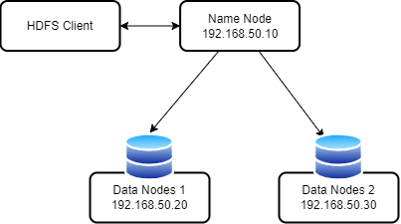

Gambar 4. Struktur Datanodes Hadoop

1. **Perancangan Basis Data NoSQL Hbase**

Perancangan basis data NoSQL HBase melibatkan penggunaan struktur tabel dan database yang berbeda dengan basis data relasional tradisional. Dalam HBase, basis data didasarkan pada model data berorientasi kolom dan menggunakan struktur tabel yang fleksibel. Setiap tabel dalam HBase terdiri dari beberapa baris yang disebut sebagai "row", yang memiliki kunci unik sebagai identifikasi. Setiap baris ini kemudian terdiri dari beberapa kolom yang disebut sebagai "column family", dan setiap column family terdiri dari beberapa kolom yang diberi label atau qualifier. Dalam setiap kolom, data disimpan dalam bentuk cell yang terdiri dari nilai dan timestamp. Berikut merupakan struktur dari tabel question yang akan digunakan dalam pengujian.

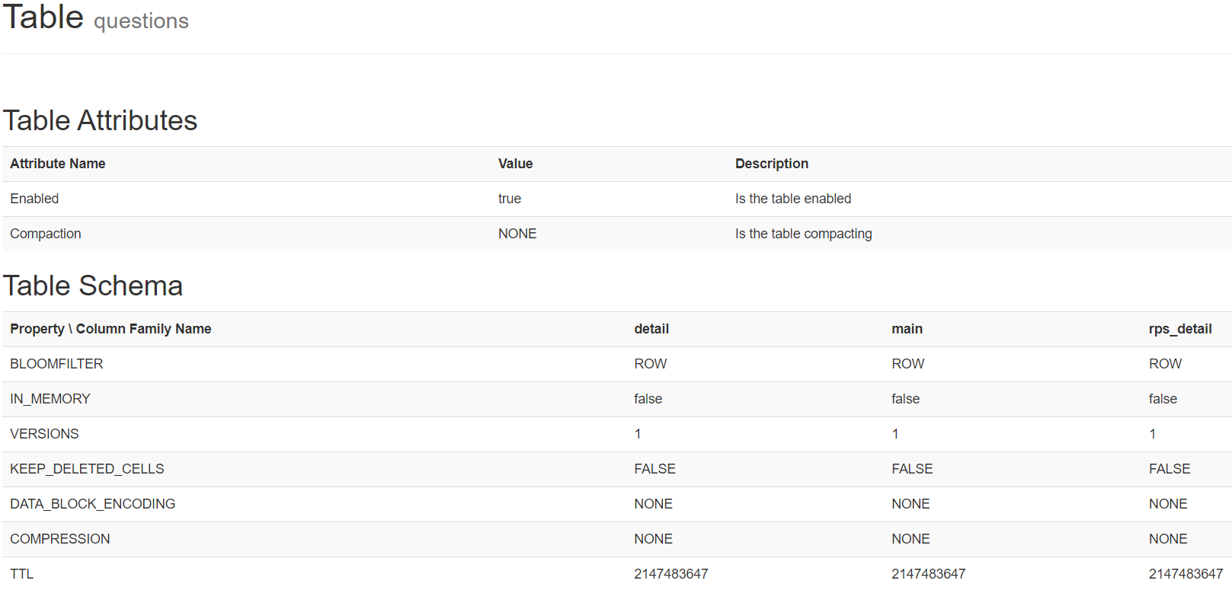

Gambar 4. Struktur tabel questions / bank soal untuk pengujian

Pada gambar 4.2 diatas tabel *questions* memiliki 3 skema / *column family* diantaranya detail, main, dan rps_detail. Untuk struktur tabel lainnya yang digunakan untuk sistem bisa dilihat pada lampiran 1. Selanjutnya database dalam HBase sendiri berbentuk cluster yang terdiri dari beberapa node, di mana setiap node bertanggung jawab atas sebagian data tabel dan mendistribusikannya secara horizontal. Struktur tabel dan databasenya dalam HBase memungkinkan skalabilitas tinggi dan kemampuan penyimpanan data yang besar, serta fleksibilitas dalam menangani data dengan format yang berbeda-beda dan mengakses data secara cepat melalui indeks yang terdistribusi. Untuk penjelasan dari perancangan NoSQL Hbase dapat dilihat pada Gambar 4.3.

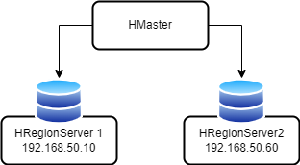

Gambar 4. Struktur Node Hbase

Pada Gambar 4.3 memberikan visualisasi yang jelas tentang bagaimana struktur node HBase ditetapkan dalam klaster HBase. Server dengan nama "hadoop-primary" yang memiliki IP 192.168.50.10 berperan sebagai node master dan juga region server 1, sedangkan server "hbase-secondary" yang memiliki IP 192.168.50.60 berperan sebagai region server. Dengan struktur ini, HBase dapat berfungsi dengan efisien dalam menyimpan, mengelola, dan mengakses data secara terdistribusi.

Struktur node HBase dengan server "hadoop-primary" dan "hbase-secondary" memungkinkan pembagian tugas dan replikasi data dalam klaster HBase. Node master mengoordinasikan operasi dan mengelola metadata, sementara region server menyimpan dan mengelola data di dalam tabel HBase. Dengan adanya pembagian peran ini, HBase dapat menjalankan operasi yang terdistribusi dan memberikan ketahanan terhadap kegagalan dengan melakukan replikasi data ke beberapa node.

1. **Perancangan Basis Data SQL MySql**

Perancangan basis data SQL MySQL melibatkan penggunaan struktur tabel dan database relasional. Dalam MySQL, basis data terdiri dari beberapa tabel yang saling berhubungan melalui relasi. Setiap tabel dalam MySQL memiliki kolom-kolom yang mendefinisikan jenis data yang akan disimpan, seperti teks, angka, tanggal, dan lainnya. Setiap baris dalam tabel mewakili satu entitas atau rekaman, dan setiap kolom dalam baris tersebut berisi nilai yang terkait. Dalam perancangan basis data MySQL, struktur tabel ditentukan oleh skema basis data yang terdiri dari definisi tabel, termasuk nama tabel, nama kolom, tipe data, dan kunci primer atau kunci asing yang menghubungkan tabel dengan tabel lain. Databasenya sendiri terdiri dari satu atau lebih tabel yang terorganisasi dalam suatu skema.

MySQL juga mendukung berbagai fitur seperti indeks, trigger, dan prosedur tersimpan untuk meningkatkan fungsionalitas dan kinerja basis data. Dengan struktur tabel dan databasenya yang relasional, MySQL memungkinkan pengelolaan data yang terstruktur dan terhubung dengan baik serta melakukan operasi SQL seperti SELECT, INSERT, UPDATE, dan DELETE untuk manipulasi data. Untuk penjelasan dari perancangan SQL MySQL dapat dilihat pada Gambar 4.4.

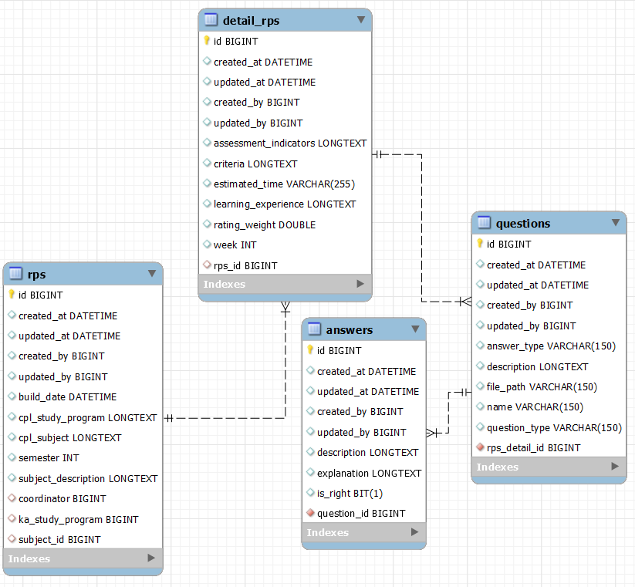­

Gambar 4. Struktur tabel MySQL

1. **Perancangan Antarmuka Pengguna**

Perancangan antarmuka pengguna (UI) menggunakan aplikasi Figma. Secara Umum tampilan layar “Sistem Bank Soal Dan Ujian Online Terdistribusi Berbasis Big Data” yang akan dikembangkan terdiri dari tiga bagian perancangan, bagian tersebut yaitu:

1. **Perancangan Antarmuka Admin**

Perancangan untuk kategori bagian admin yaitu terdapat beberapa fungsi-fungsi menu yang ada di dalamnya, adapun menu tersebut adalah sebagai berikut;

* 1. Halaman Login

Menampilkan halaman login untuk masuk ke sistem utama, dengan menginputkan username dan password.

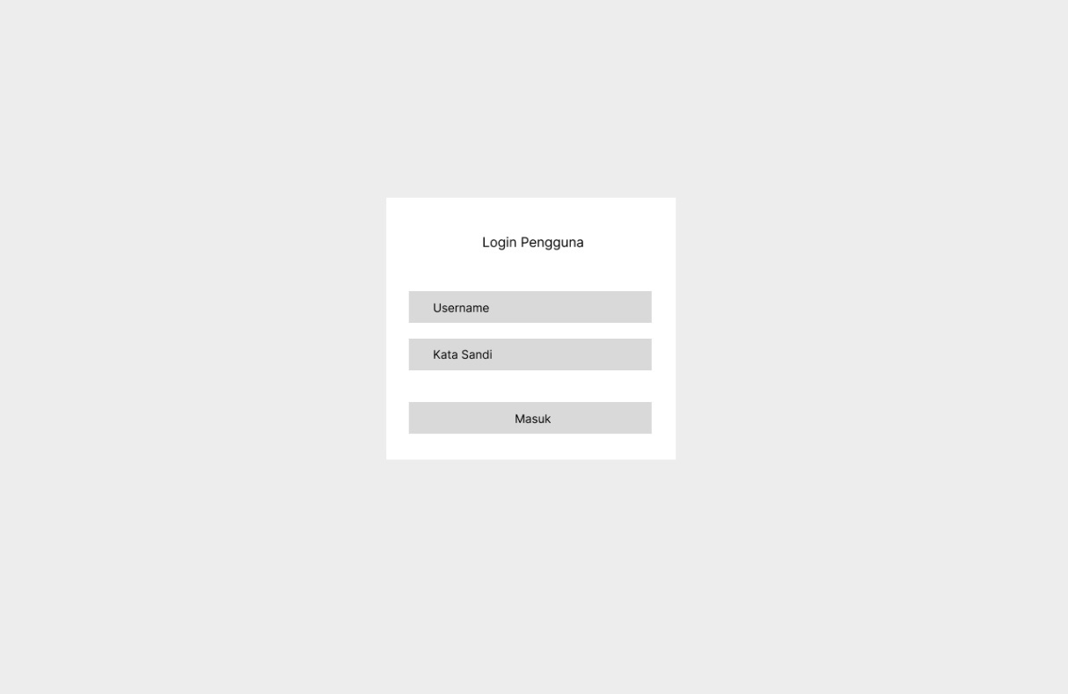

Gambar 4. Antarmuka Halaman Login

* 1. Halaman Jurusan

Menampilkan daftar jurusan yang tersedia di sistem dan memberikan kemampuan kepada admin untuk mengelola data jurusan seperti menambah, mengedit, dan menghapus jurusan sesuai kebutuhan.

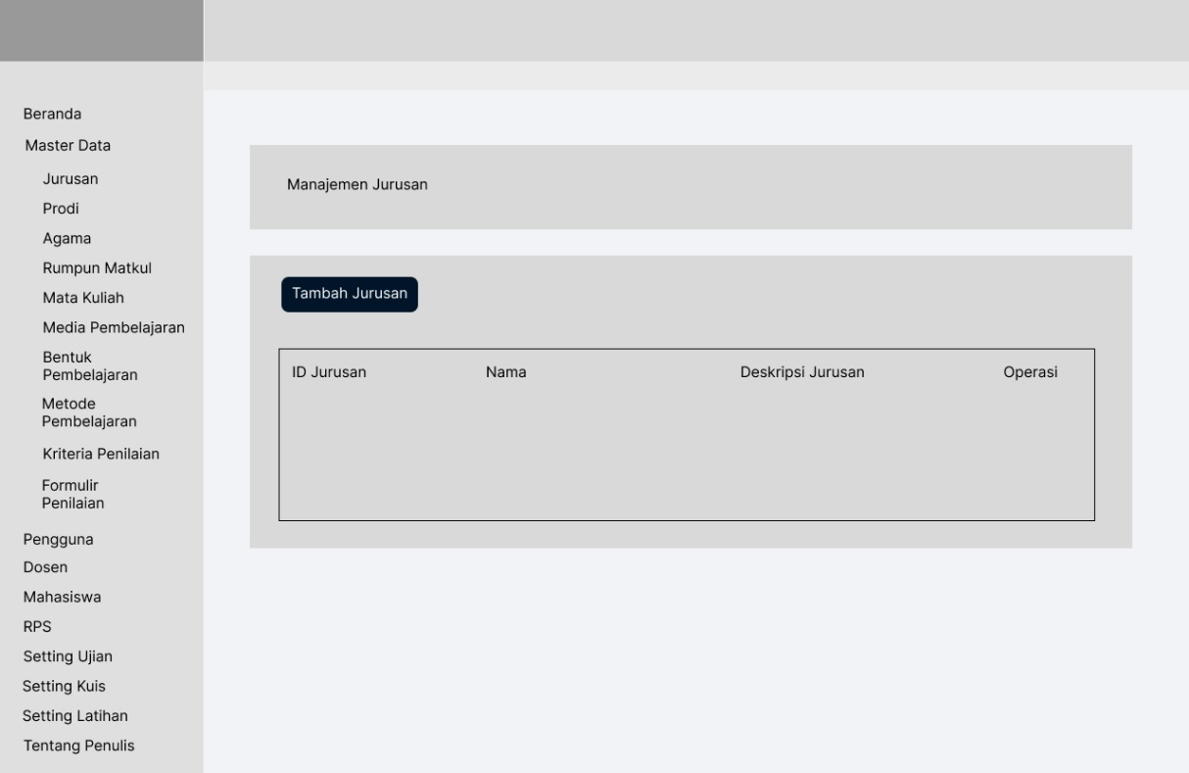

Gambar 4. Antarmuka Halaman Jurusan

* 1. Halaman Prodi

Menampilkan daftar program studi yang terkait dengan setiap jurusan di sistem, memberikan pengguna kemampuan untuk mengelola data program studi seperti menambah, mengedit, dan menghapus program studi.

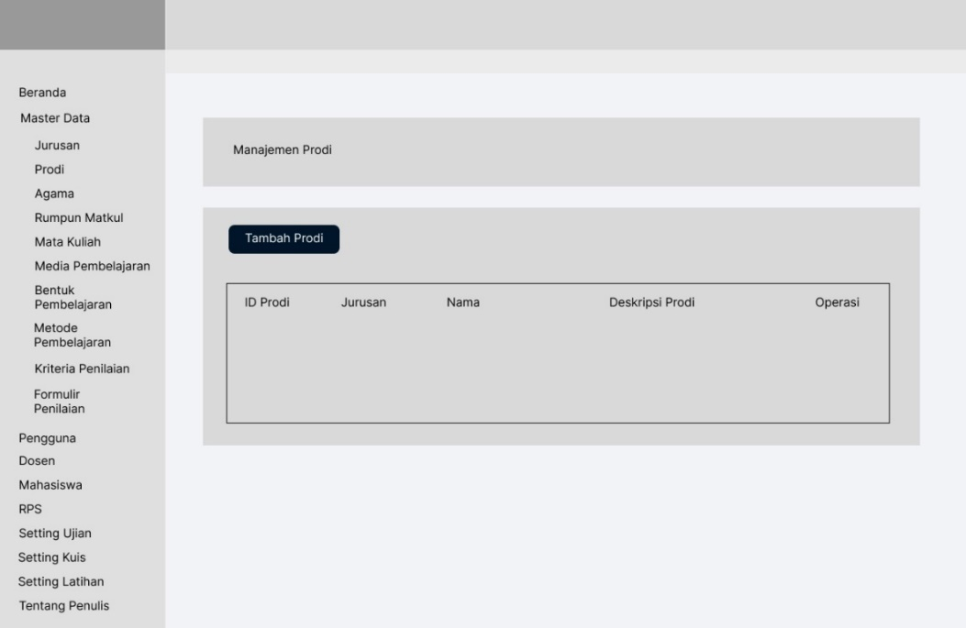

Gambar 4. Antarmuka Halaman Prodi

* 1. Halaman Agama

Menampilkan daftar agama yang dapat dipilih oleh pengguna dalam profil, dengan fitur untuk menambah, mengedit, dan menghapus data agama.

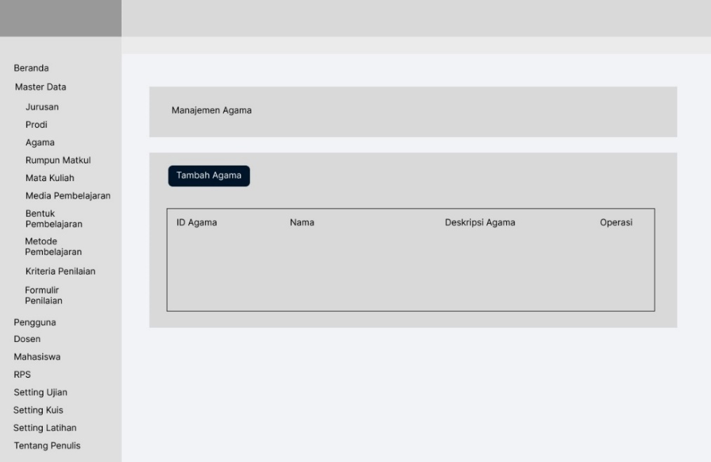

Gambar 4. Antarmuka Halaman Agama

* 1. Halaman Rumpun Matkul

Menyediakan informasi tentang rumpun mata kuliah atau kelompok mata kuliah yang memiliki keterkaitan atau kesamaan. Halaman ini memungkinkan admin untuk menambah, mengedit, dan menghapus data rumpun mata kuliah.

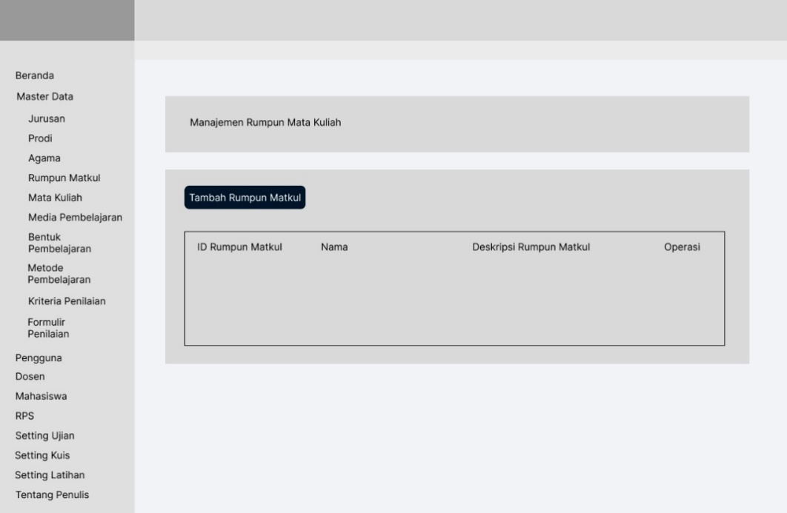

Gambar 4. Antarmuka Halaman Rumpun Matkul

* 1. Halaman Media Pembelajaran

Menyediakan akses ke berbagai jenis media pembelajaran seperti gambar, video, atau file dokumen yang terkait dengan pembelajaran. Admin dapat melihat, mengunggah, mengedit, dan menghapus media pembelajaran.

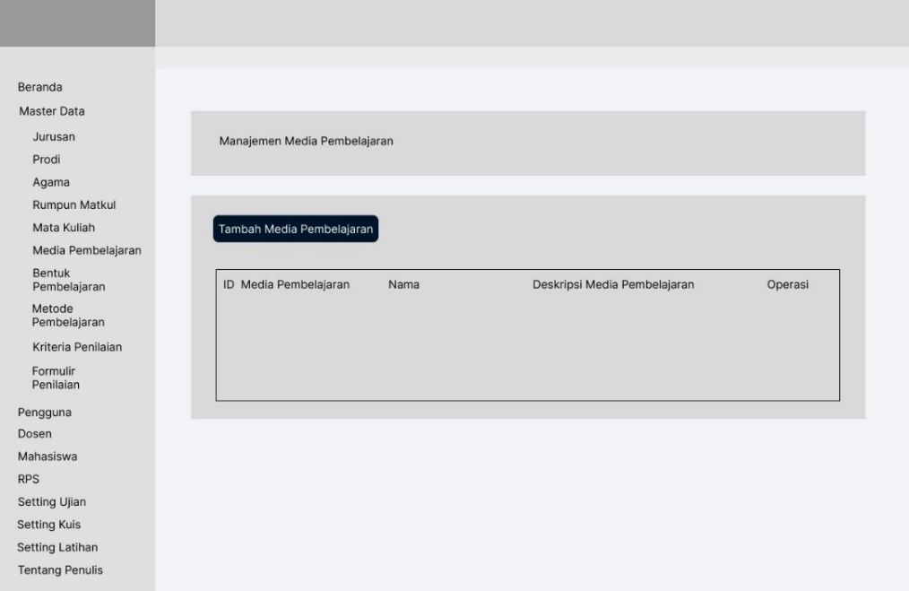

Gambar 4. Antarmuka Halaman Media Pembelajaran

* 1. Halaman Bentuk Pembelajaran

Memungkinkan pengguna untuk melihat dan mengelola berbagai bentuk pembelajaran yang digunakan dalam proses pendidikan, seperti kuliah, diskusi, praktikum, atau tugas. Admin dapat menambahkan, mengedit, dan menghapus data bentuk pembelajaran.

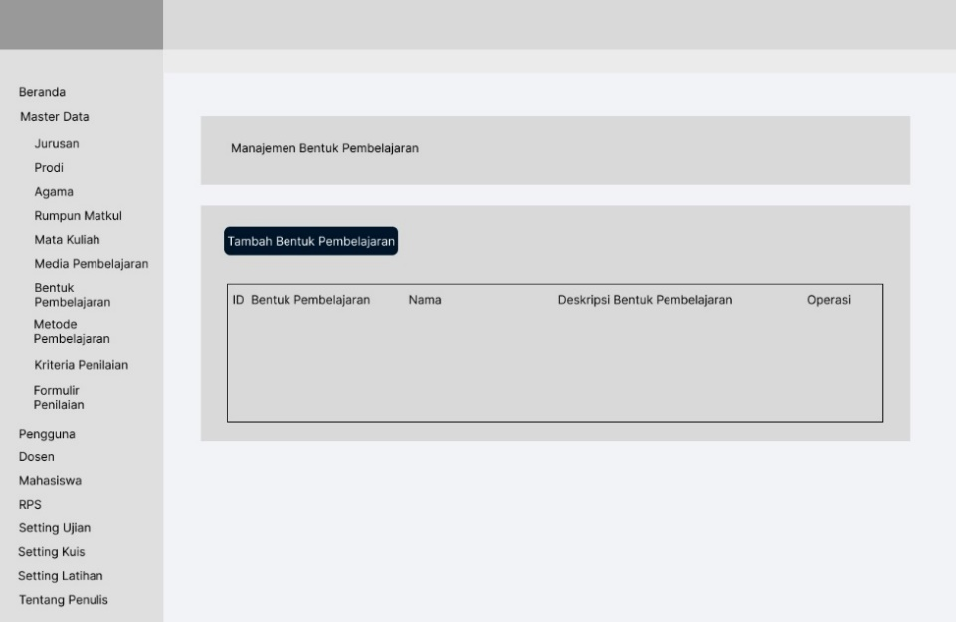

Gambar 4. Antarmuka Halaman Bentuk Pembelajaran

* 1. Halaman Metode Pembelajaran

Menampilkan daftar metode pembelajaran yang digunakan dalam konteks pengajaran dan pembelajaran. Admin dapat mengelola data metode pembelajaran seperti menambah, mengedit, dan menghapus metode pembelajaran.

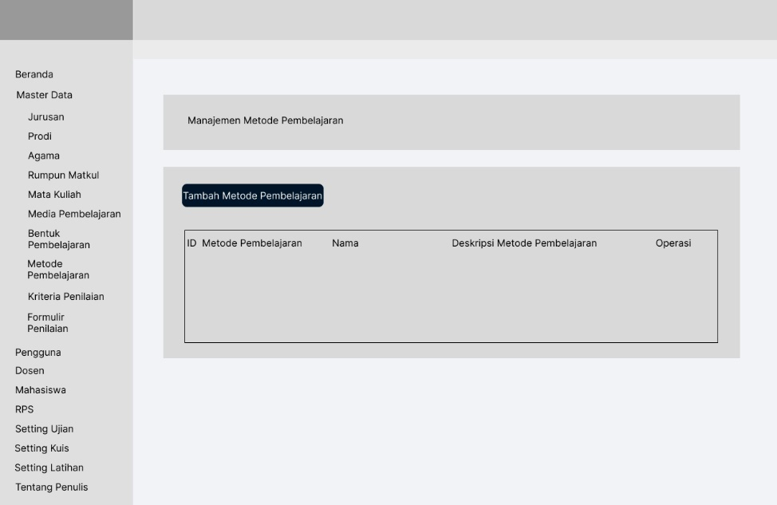

Gambar 4. Antarmuka Halaman Metode Pembelajaran

* 1. Halaman Kriteria Penilaian

Memungkinkan admin untuk melihat dan mengelola kriteria penilaian yang digunakan dalam proses evaluasi atau penilaian pembelajaran. Admin dapat menambah, mengedit, dan menghapus data kriteria penilaian.

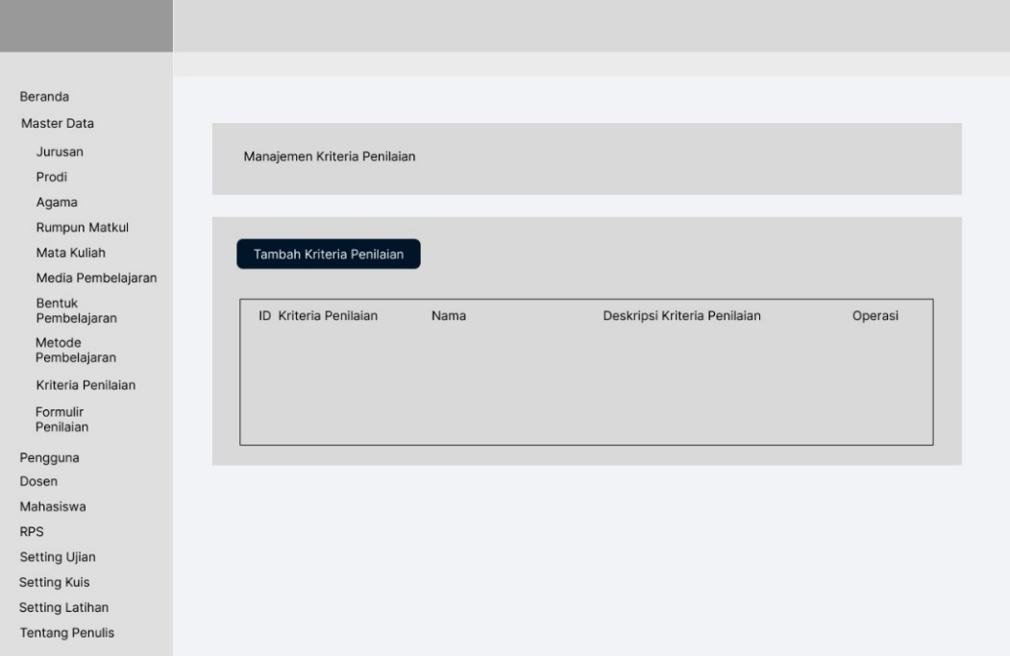

Gambar 4. Antarmuka Halaman Kriteria Penilaian

* 1. Halaman Formulir Penilaian

Menyediakan akses ke formulir penilaian yang digunakan dalam proses evaluasi atau penilaian. Admin dapat mengelola formulir penilaian, seperti menambah, mengedit, dan menghapus data formulir penilaian.

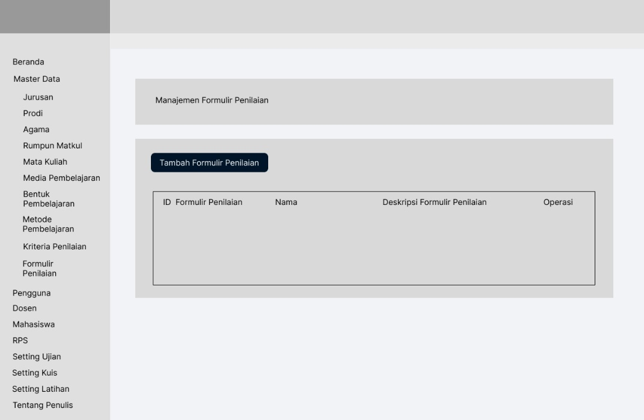

Gambar 4. Antarmuka Halaman Formulir Penilaian

* 1. Halaman Pengguna

Menampilkan daftar pengguna yang terdaftar dalam sistem dan memberikan pengguna kemampuan untuk mengelola data pengguna, termasuk hak akses, informasi pribadi, atau pengaturan lainnya.

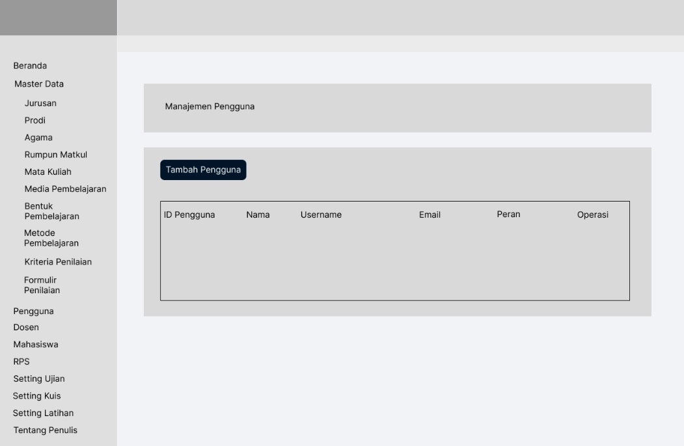

Gambar 4. Antarmuka Halaman Pengguna

* 1. Halaman Dosen

Menampilkan informasi tentang dosen yang terdaftar dalam sistem, termasuk profil, informasi akun dan informasi kontak. Admin dapat melihat dan mengelola data dosen seperti mengubah informasi profil.

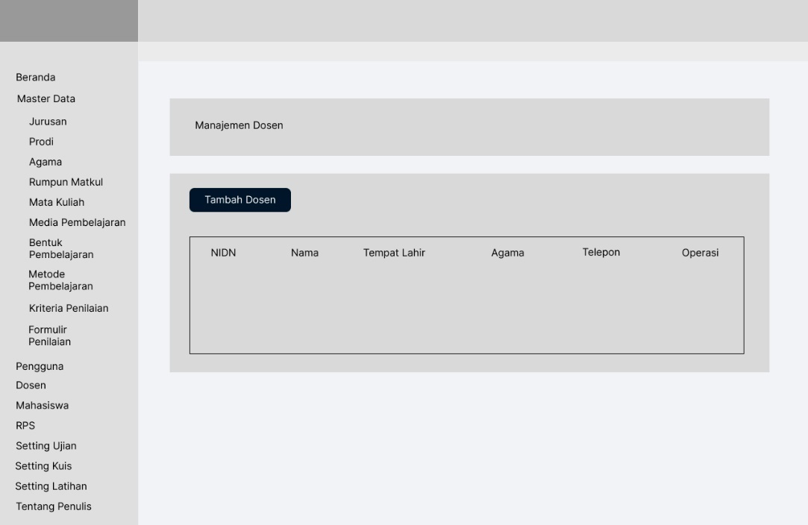

Gambar 4. Antarmuka Halaman Dosen

* 1. Halaman Mahasiswa

Menampilkan informasi tentang mahasiswa yang terdaftar dalam sistem, termasuk profil, akun pengguna, dan informasi pribadi lainnya. Admin dapat melihat dan mengelola data mahasiswa seperti mengubah informasi profil atau melihat akun yang digunakan.

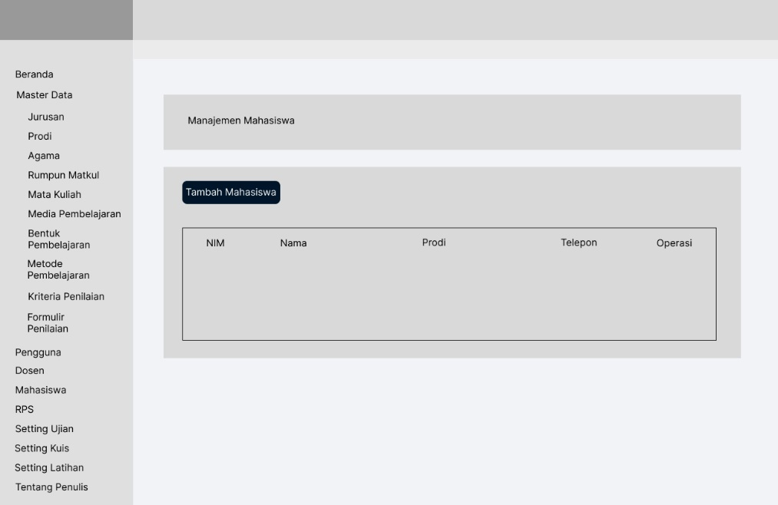

Gambar 4. Antarmuka Halaman Mahasiswa

* 1. Halaman RPS

Menampilkan Rencana Pembelajaran Semester (RPS) yang terkait dengan mata kuliah tertentu. Admin dapat melihat dan mengelola RPS, termasuk menambah, mengedit, atau menghapus RPS.

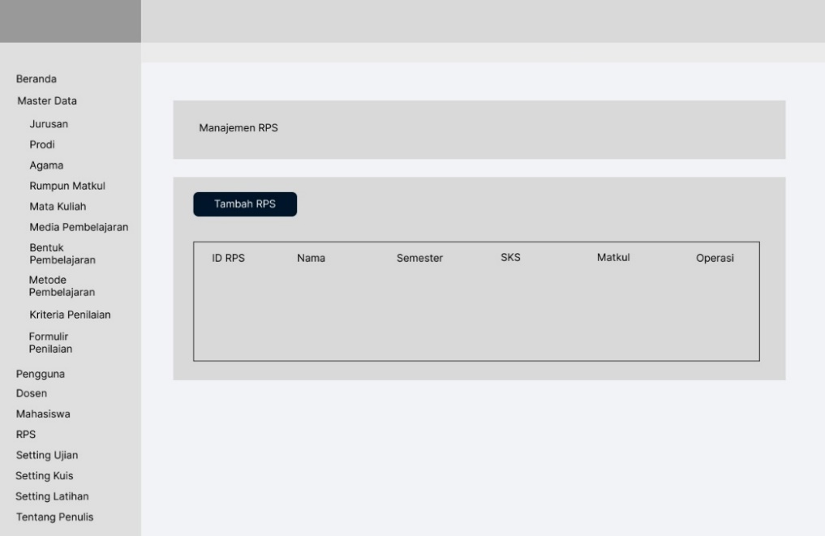

Gambar 4. Antarmuka Halaman RPS

* 1. Halaman Detail RPS

Menyediakan informasi rinci tentang Rencana Pembelajaran Semester (RPS) yang terkait dengan mata kuliah tertentu. Halaman ini mencakup informasi seperti tujuan pembelajaran, daftar topik, dan metode evaluasi yang digunakan.

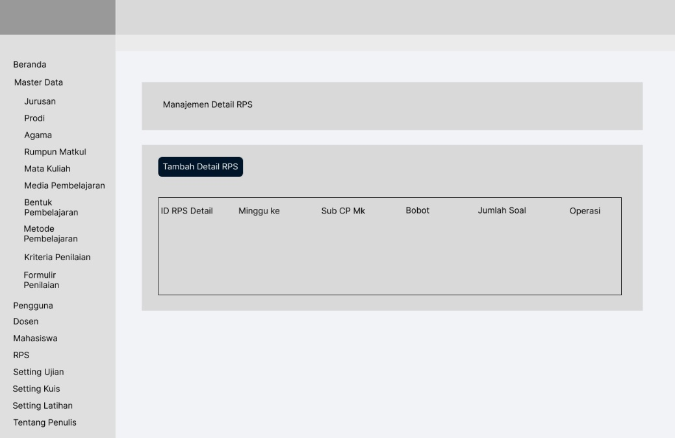

Gambar 4. Antarmuka Halaman Detail RPS

* 1. Halaman Bank Soal

Menyediakan akses ke bank soal yang terkait dengan mata kuliah atau program studi tertentu. Admin dapat melihat, menambahkan, mengedit, atau menghapus soal dalam bank soal yang tersambung dengan data RPS.

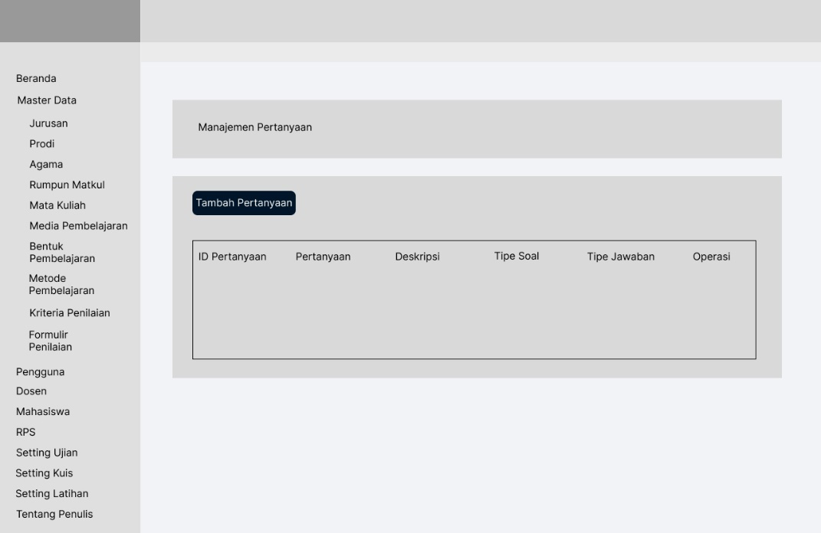

Gambar 4. Antarmuka Halaman Bank Soal

* 1. Halaman Setting Ujian

Memungkinkan admin untuk mengatur pengaturan ujian, seperti waktu, durasi, dan aturan tertentu yang berlaku dalam proses pengujian.

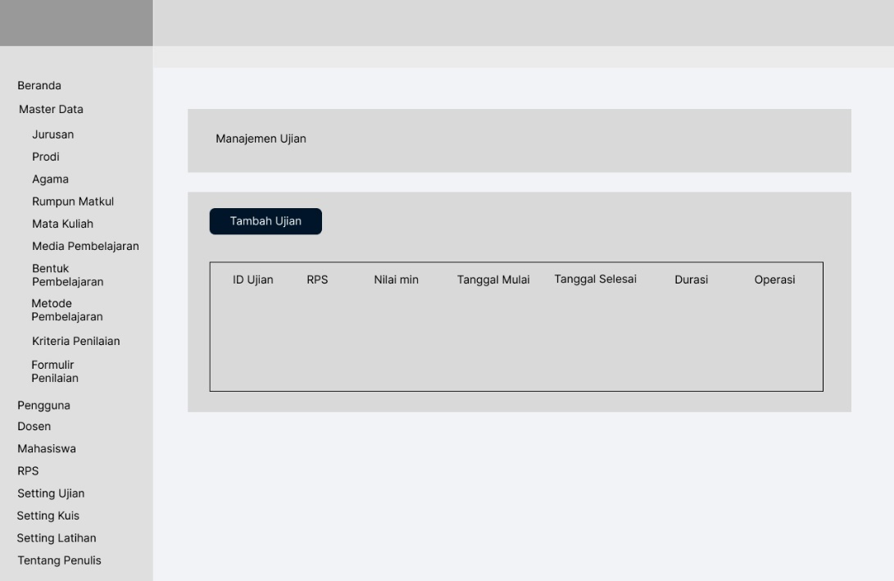

Gambar 4. Antarmuka Setting Ujian

* 1. Halaman Setting Kuis

Memberikan akses kepada admin untuk mengatur pengaturan kuis, termasuk pemilihan pertanyaan yang digunakan, waktu pengerjaan, dan skor minimum kuis.

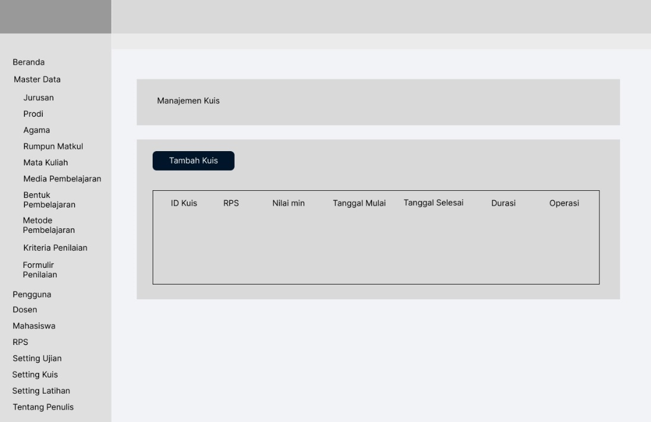

Gambar 4. Antarmuka Halaman Setting Kuis

* 1. Halaman Setting Latihan

Menyediakan fitur pengaturan latihan seperti pemilihan soal yang digunakan, waktu pengerjaan, dan skor minimum latihan.

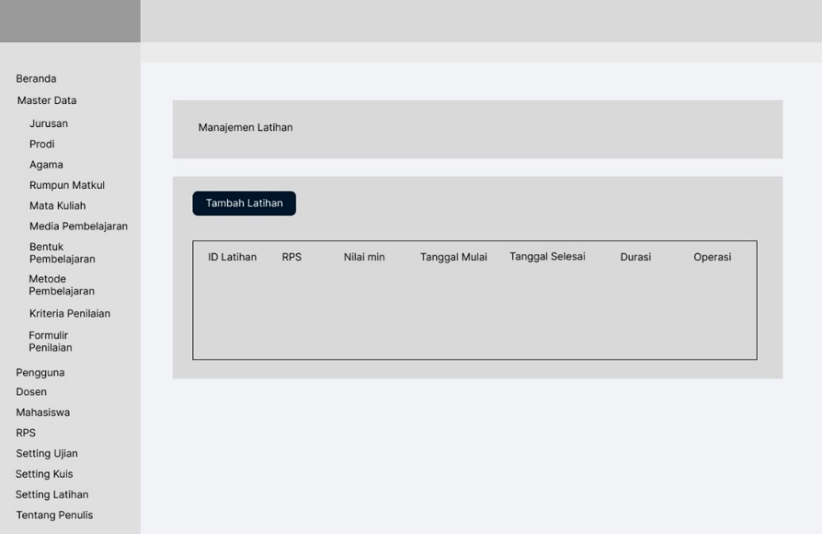

Gambar 4. Antarmuka Halaman Setting Latihan

1. **Perancangan Antarmuka Dosen**

Perancangan untuk kategori bagian dosen yaitu terdapat beberapa fungsi-fungsi menu yang ada di dalamnya, adapun menu tersebut adalah sebagai berikut;

* + - * 1. Halaman RPS

Menampilkan Rencana Pembelajaran Semester (RPS) yang terkait dengan mata kuliah tertentu. Dosen dapat melihat dan mengelola RPS, termasuk menambah, mengedit, atau menghapus RPS.

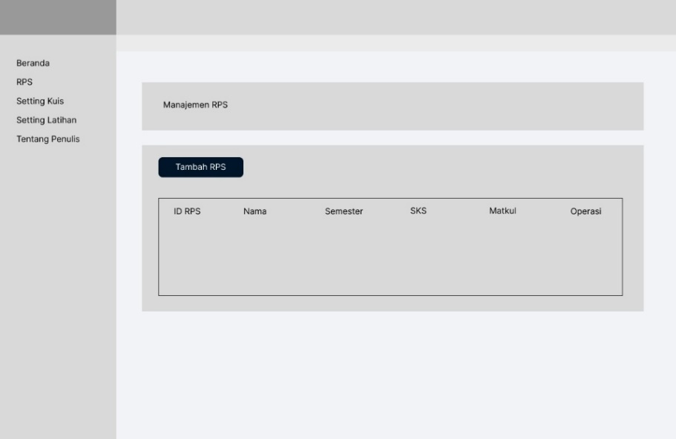

Gambar 4. Antarmuka Halaman RPS Dosen

* + - * 1. Halaman Detail RPS

Menyediakan informasi rinci tentang Rencana Pembelajaran Semester (RPS) yang terkait dengan mata kuliah tertentu. Halaman ini mencakup informasi seperti tujuan pembelajaran, daftar topik, dan metode evaluasi yang digunakan.

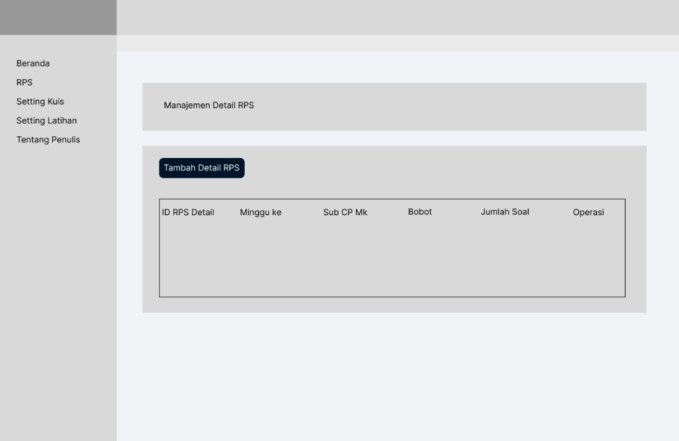

Gambar 4. Antarmuka Halaman Detail RPS Dosen

* + - * 1. Halaman Bank Soal

Menyediakan akses ke bank soal yang terkait dengan mata kuliah atau program studi tertentu. Admin dapat melihat, menambahkan, mengedit, atau menghapus soal dalam bank soal yang tersambung dengan data RPS.

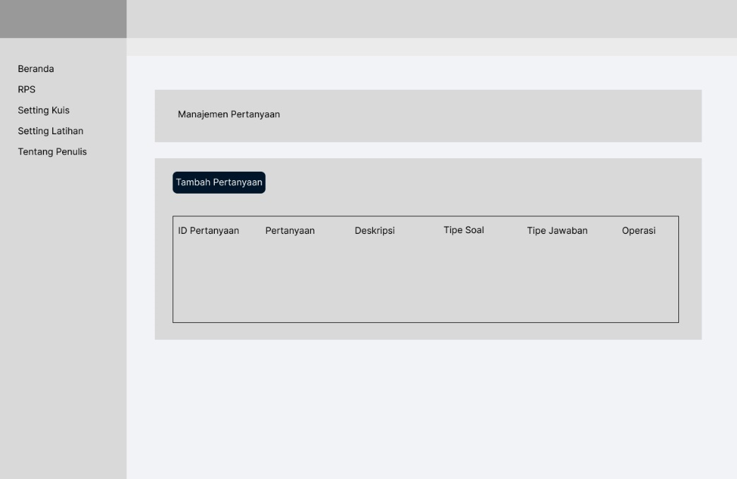

Gambar 4. Antarmuka Halaman Bank Soal Dosen

* + - * 1. Halaman Setting Kuis

Memberikan akses kepada dosen untuk mengatur pengaturan kuis, termasuk pemilihan pertanyaan yang digunakan, waktu pengerjaan, dan skor minimum kuis.

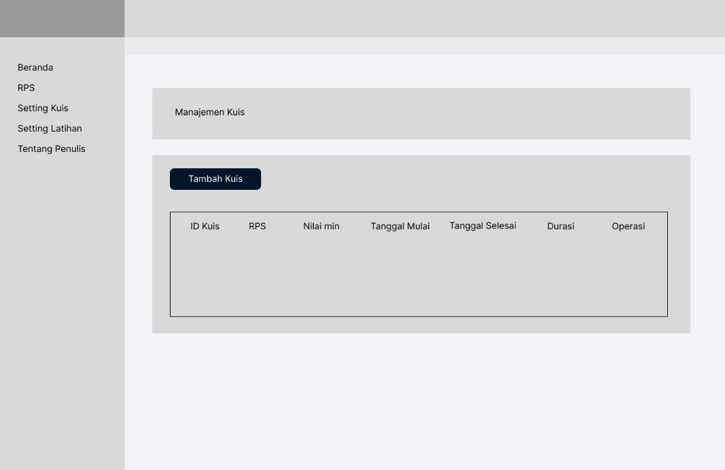

Gambar 4. Antarmuka Halaman Setting Kuis Dosen

* + - * 1. Halaman Setting Latihan

Menyediakan fitur pengaturan latihan seperti pemilihan soal yang digunakan, waktu pengerjaan, dan skor minimum latihan.

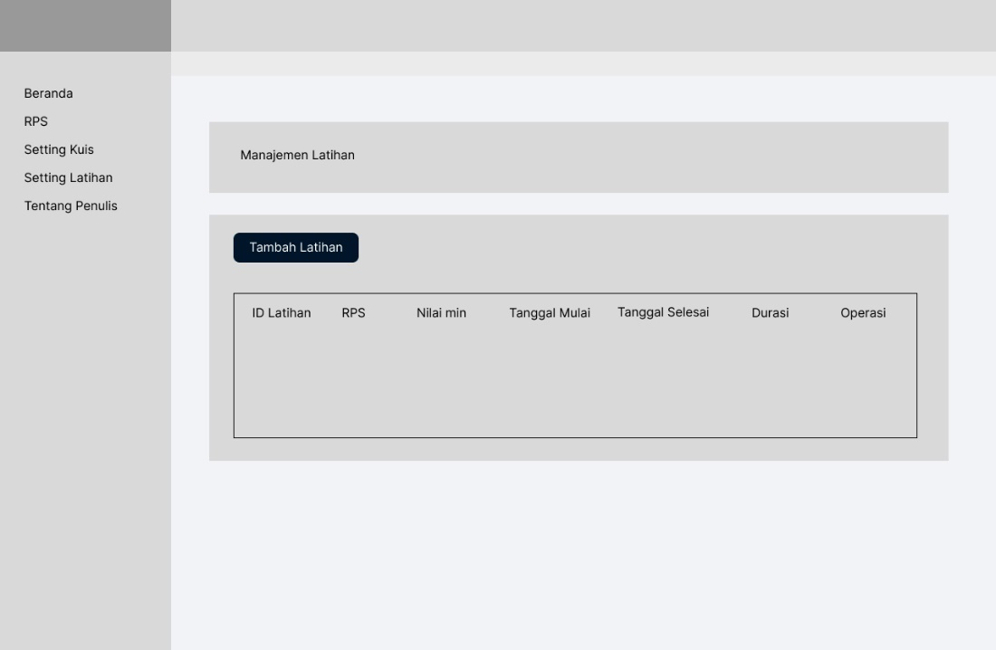

Gambar 4.4.24 Antarmuka Halaman Setting Latihan Dosen

1. **Perancangan Antarmuka Mahasiswa**

Perancangan untuk kategori bagian mahasiswa yaitu terdapat beberapa fungsi-fungsi menu yang ada di dalamnya, adapun menu tersebut adalah sebagai berikut;

* + - * 1. Halaman Ujian

Memungkinkan mahasiswa untuk mengakses dan menjalankan ujian yang terkait dengan mata kuliah atau program studi tertentu. Mahasiswa dapat melihat informasi ujian, menjawab pertanyaan, dan melihat hasil atau skor yang diperoleh setelah selesai.

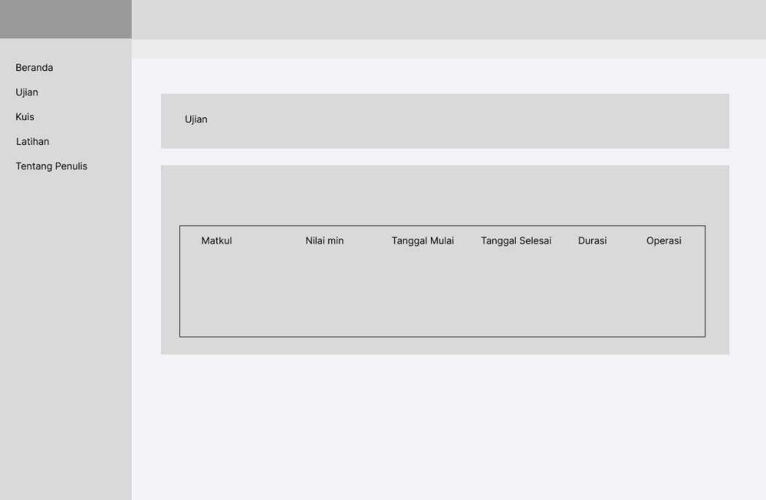

Gambar 4. Antarmuka Halaman Ujian Mahasiswa

* + - * 1. Halaman Kuis

Memberikan akses kepada mahasiswa untuk mengikuti kuis atau tes penilaian yang terkait dengan pembelajaran. Mahasiswa dapat melihat pertanyaan, memberikan jawaban, dan melihat hasil atau skor kuis setelah selesai.

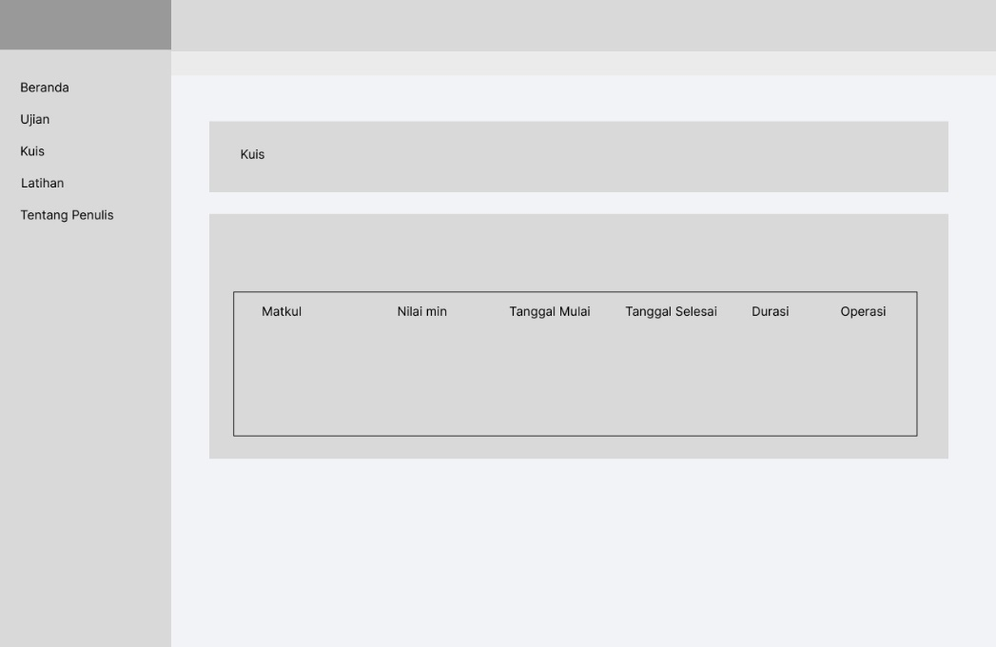

Gambar 4. Antarmuka Halaman Kuis Mahasiswa

* + - * 1. Halaman Latihan

Menyediakan latihan atau tugas tambahan yang dapat diakses oleh mahasiswa. Mahasiswa dapat melihat pertanyaan, menjawab, dan melihat hasil latihan atau skor yang diperoleh sebagai umpan balik.

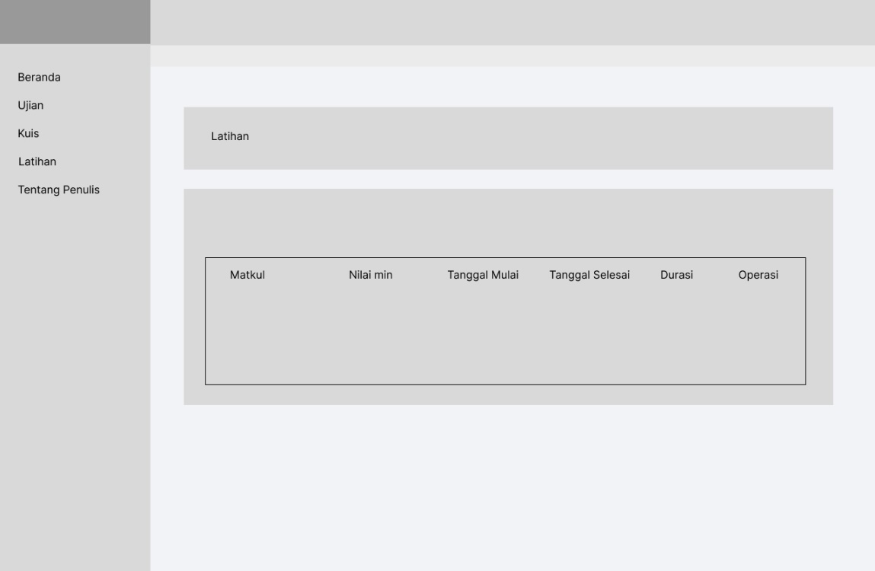

Gambar 4. Antarmuka Halaman Latihan Mahasiswa

Berikut tampilan proses untuk ujian, kuis dan latihan, yang memiliki sidebar untuk indek soal dan juga terdapat bagian untuk menampilkan soal serta pilihan soal.

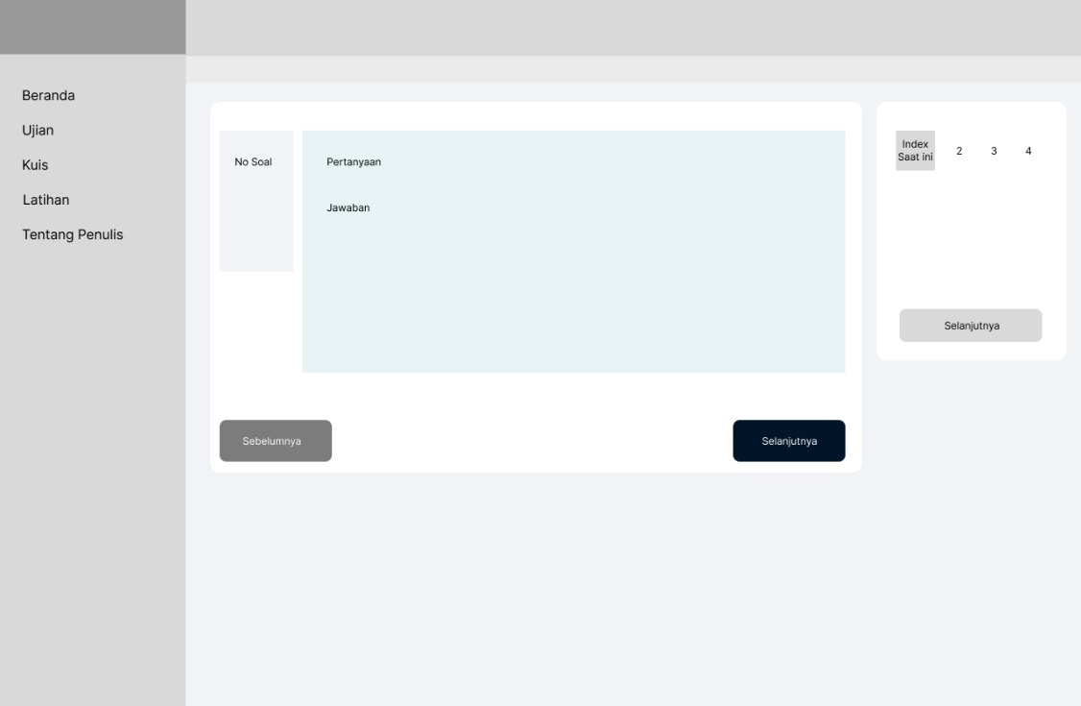

Gambar 4. Antarmuka Halaman Proses Ujian, Kuis dan Latihan Mahasiswa

**BAB V. IMPLEMENTASI DAN PENGUJIAN**

1. **Implementasi Sistem**

Pada tahap ini akan dilakukan tahap implementasi sistem, yaitu proses pembuatan sistem atau perangkat lunak dari tahap perancangan atau design ke tahap coding dengan menggunakan bahasa pemrograman yang akan menghasilkan sistem atau perangkat lunak yang telah dirancang sebelumnya. Adapun hasil dari implementasi Sistem Bank Soal Dan Ujian Online Terdistribusi Berbasis Big Data sebagai berikut.

1. **Implementasi Antarmuka Admin**

Pada tahap implementasi Master Data, fokusnya adalah pada pengenalan dan penerapan data inti yang digunakan dalam sistem. Langkah-langkahnya meliputi identifikasi entitas data yang menjadi bagian dari Master Data, pengaturan struktur dan atribut terkait.

* 1. Halaman Login

Sebelum masuk ke sistem pengguna harus melakukan proses login terlebih dahulu. Antarmuka dari proses login bisa dilihat pada gambar 5.1 berikut;

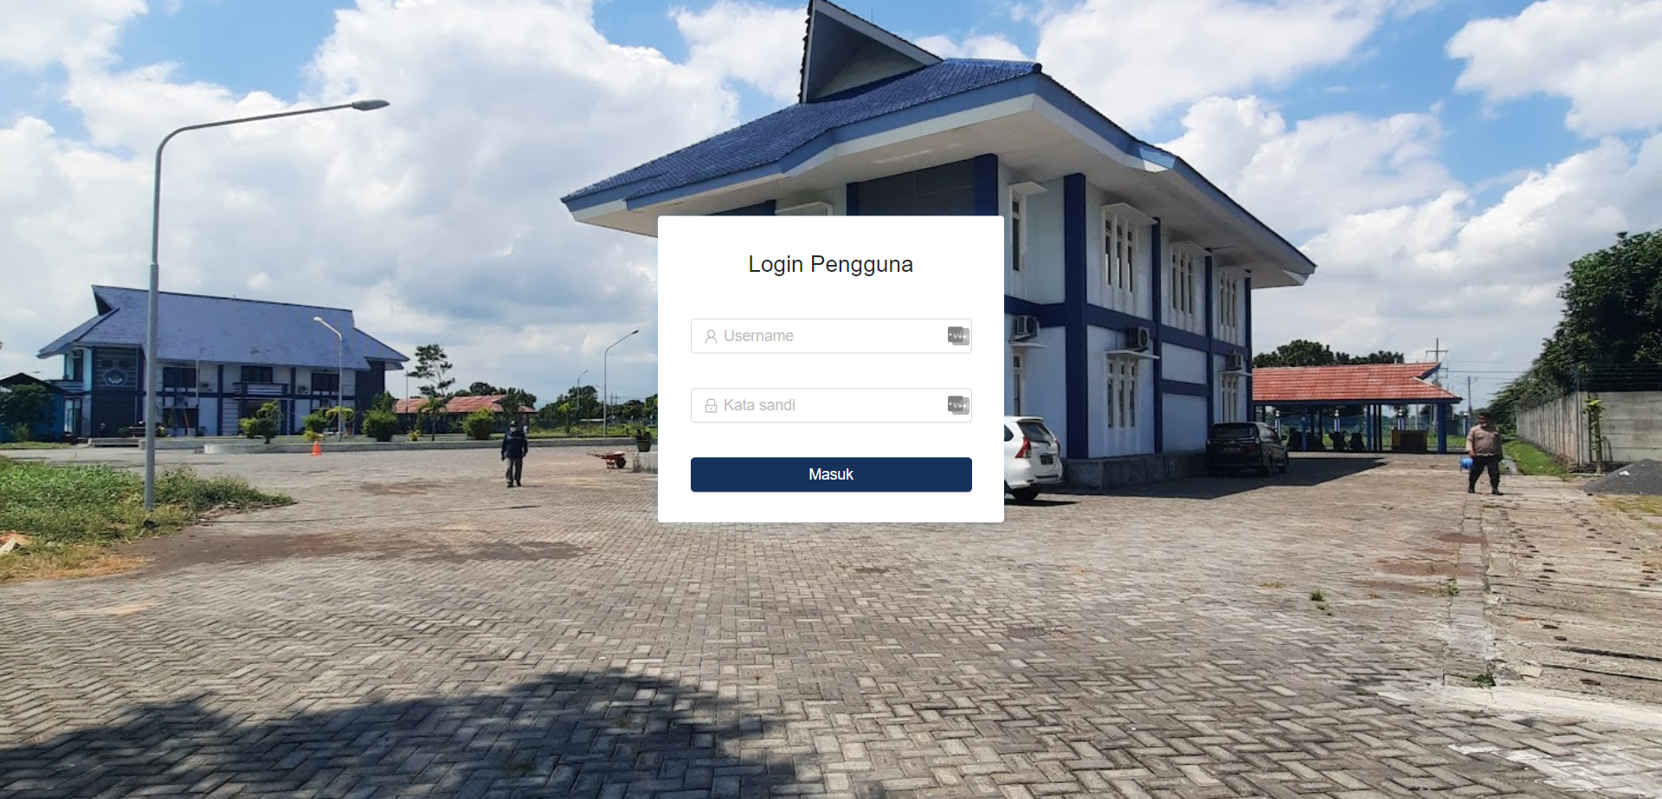

Gambar 5. Implementasi Antarmuka Halaman Login

* 1. Halaman Jurusan

Pada halaman jurusan, akan menampilkan data jurusan yang berisi ID Jurusan dengan menggunakan UUID sebagai kunci utama, nama, dan deskripsi jurusan. Pada halaman ini juga terdapat tombol untuk menambah, mengedit dan menghapus data jurusan. Hasil Antarmuka dari halaman jurusan bisa dilihat pada gambar 5.2 berikut;

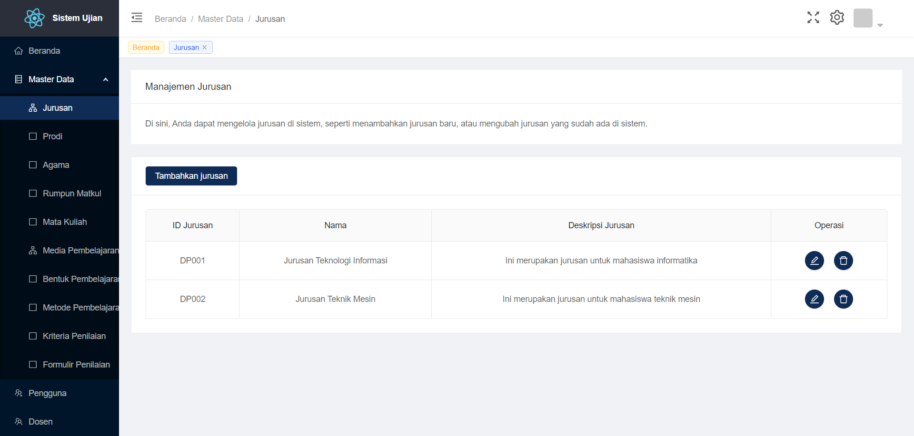

Gambar 5. Implementasi Antarmuka Halaman Jurusan

* 1. Halaman Prodi

Pada halaman prodi, akan menampilkan data prodi yang berisi ID Program Studi dengan menggunakan UUID sebagai kunci utama, data jurusan yang diambil dari tabel jurusan, nama program studi, dan deskripsi program studi. Pada halaman ini juga terdapat tombol untuk menambah, mengedit dan menghapus data program studi. Hasil Antarmuka dari halaman prodi bisa dilihat pada gambar 5.3 berikut;

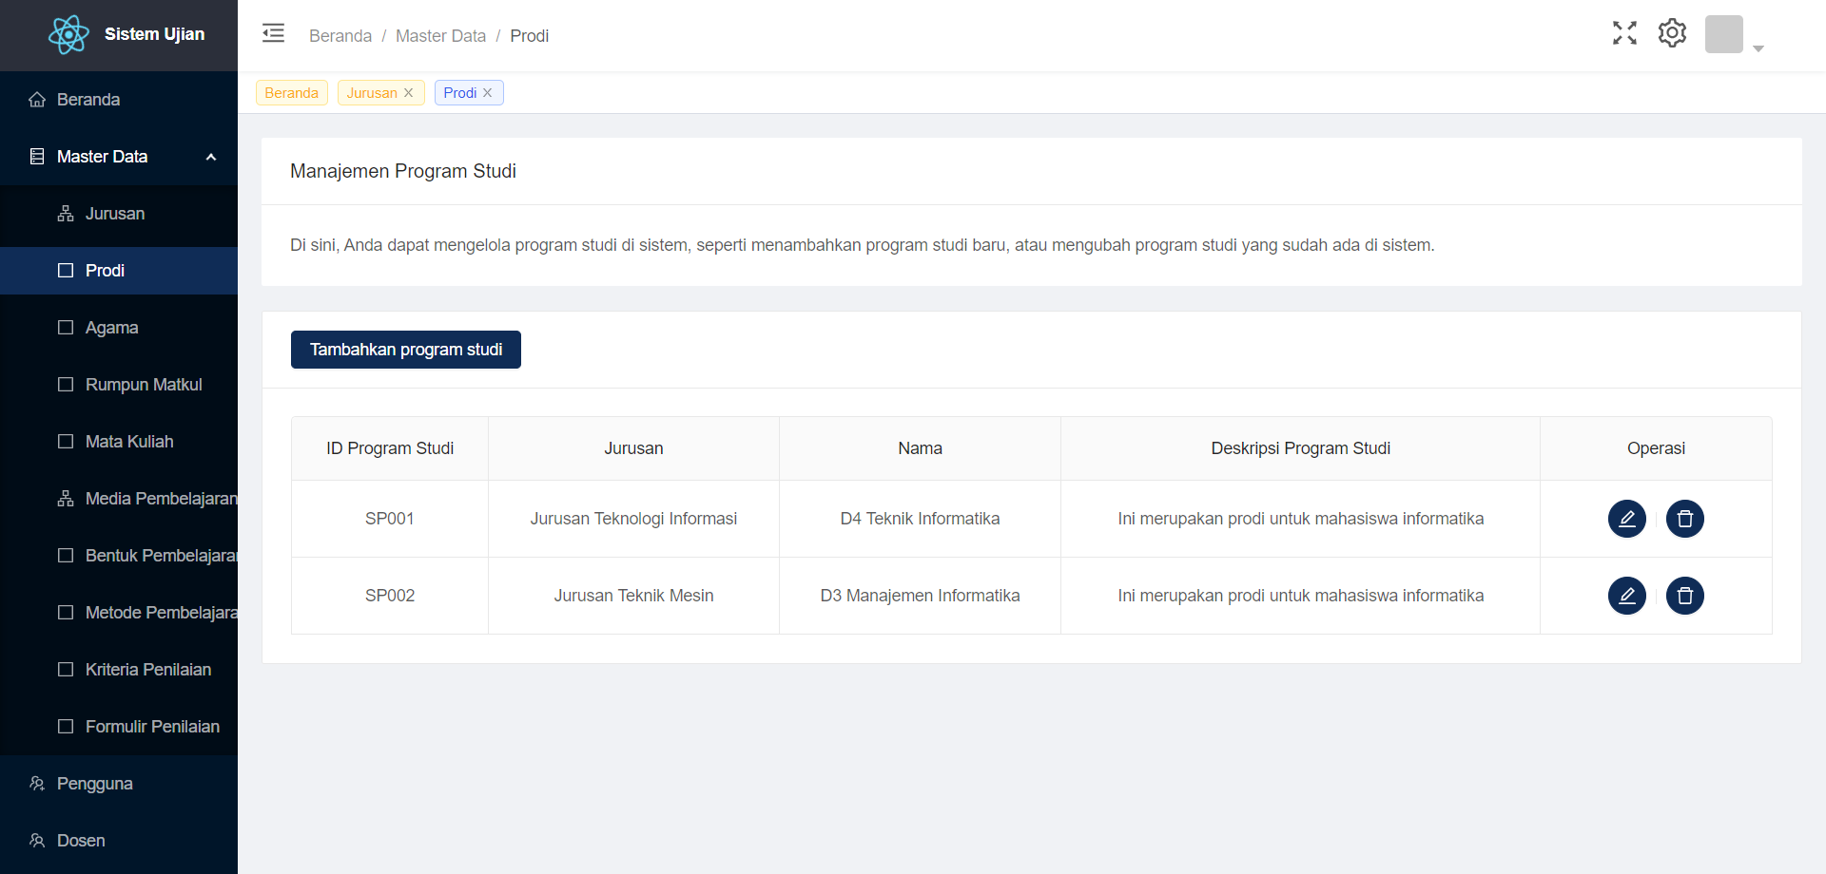

Gambar 5. Implementasi Antarmuka Halaman Prodi

* 1. Halaman Agama

Pada halaman agama, akan menampilkan data agama yang berisi ID Agama dengan menggunakan UUID sebagai kunci utama, nama, dan deskripsi agama. Pada halaman ini juga terdapat tombol untuk menambah, mengedit dan menghapus data agama. Hasil Antarmuka dari halaman agama bisa dilihat pada gambar 5.4 berikut;

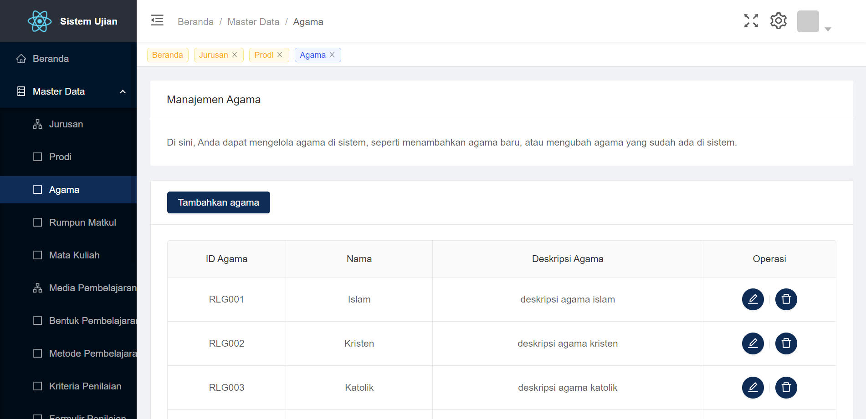

Gambar 5. Implementasi Antarmuka Halaman Agama

* 1. Halaman Rumpun Mata Kuliah

Pada halaman rumpun mata kuliah, akan menampilkan data rumpun matakuliah yang berisi ID Rumpun Mata Kuliah dengan menggunakan UUID sebagai kunci utama, nama, dan deskripsi rumpun mata kuliah. Pada halaman ini juga terdapat tombol untuk menambah, mengedit dan menghapus data rumpun mata kuliah. Data pada rumpun mata kuliah akan digunakan pada RPS. Hasil Antarmuka dari halaman Rumpun Matkul bisa dilihat pada gambar 5.5 berikut;

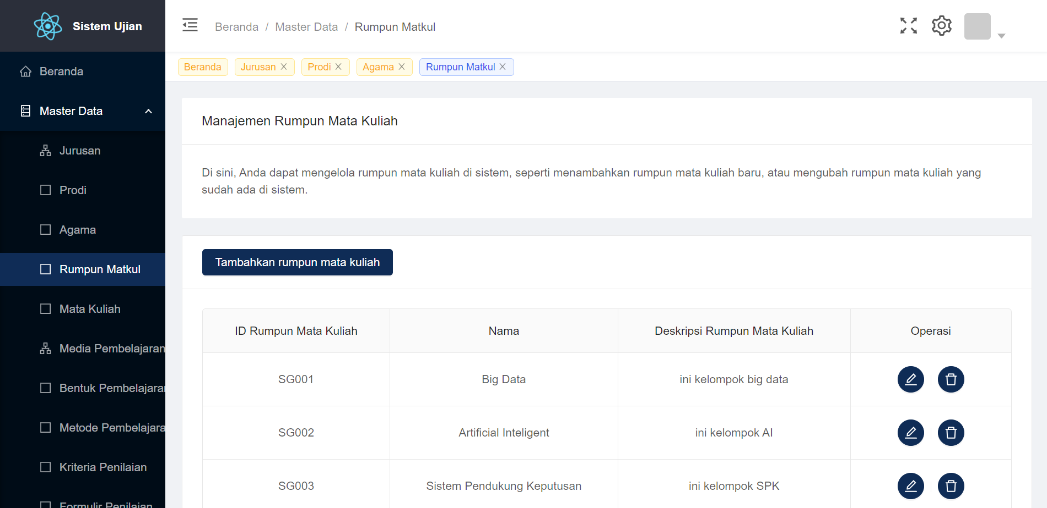

Gambar 5. Implementasi Antarmuka Halaman Rumpun Matkul

* 1. Halaman Mata Kuliah

Pada halaman mata kuliah, akan menampilkan data mata kuliah yang berisi ID mata kuliah dengan menggunakan UUID sebagai kunci utama, nama dan deskripsi mata kuliah. Pada halaman ini juga terdapat tombol untuk menambah, mengedit dan menghapus data mata kuliah. Data pada halaman ini akan digunakan sebagai pembuatan RPS. Hasil Antarmuka dari halaman mata kuliah bisa dilihat pada gambar 5.6 berikut;

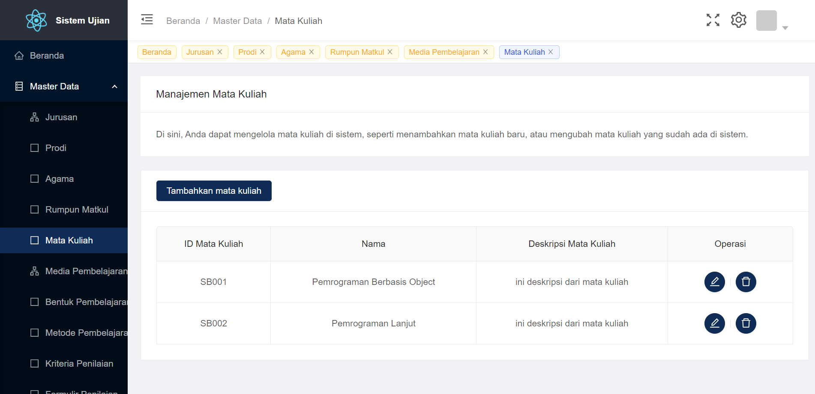

Gambar 5. Implementasi Antarmuka Halaman Mata Kuliah

* 1. Halaman Media Pembelajaran

Pada halaman media pembelajaran, akan menampilkan data media pembelajaran yang berisi ID media pembelajaran dengan menggunakan UUID sebagai kunci utama, nama dan deskripsi media pembelajaran. Pada halaman ini juga terdapat tombol untuk menambah, mengedit dan menghapus data mata kuliah. Media pembelajaran ini memiliki 2 tipe yaitu hardware dan software. Data pada halaman ini akan digunakan sebagai pembuatan RPS. Hasil Antarmuka dari halaman media pembelajaran bisa dilihat pada gambar 5.7 berikut;

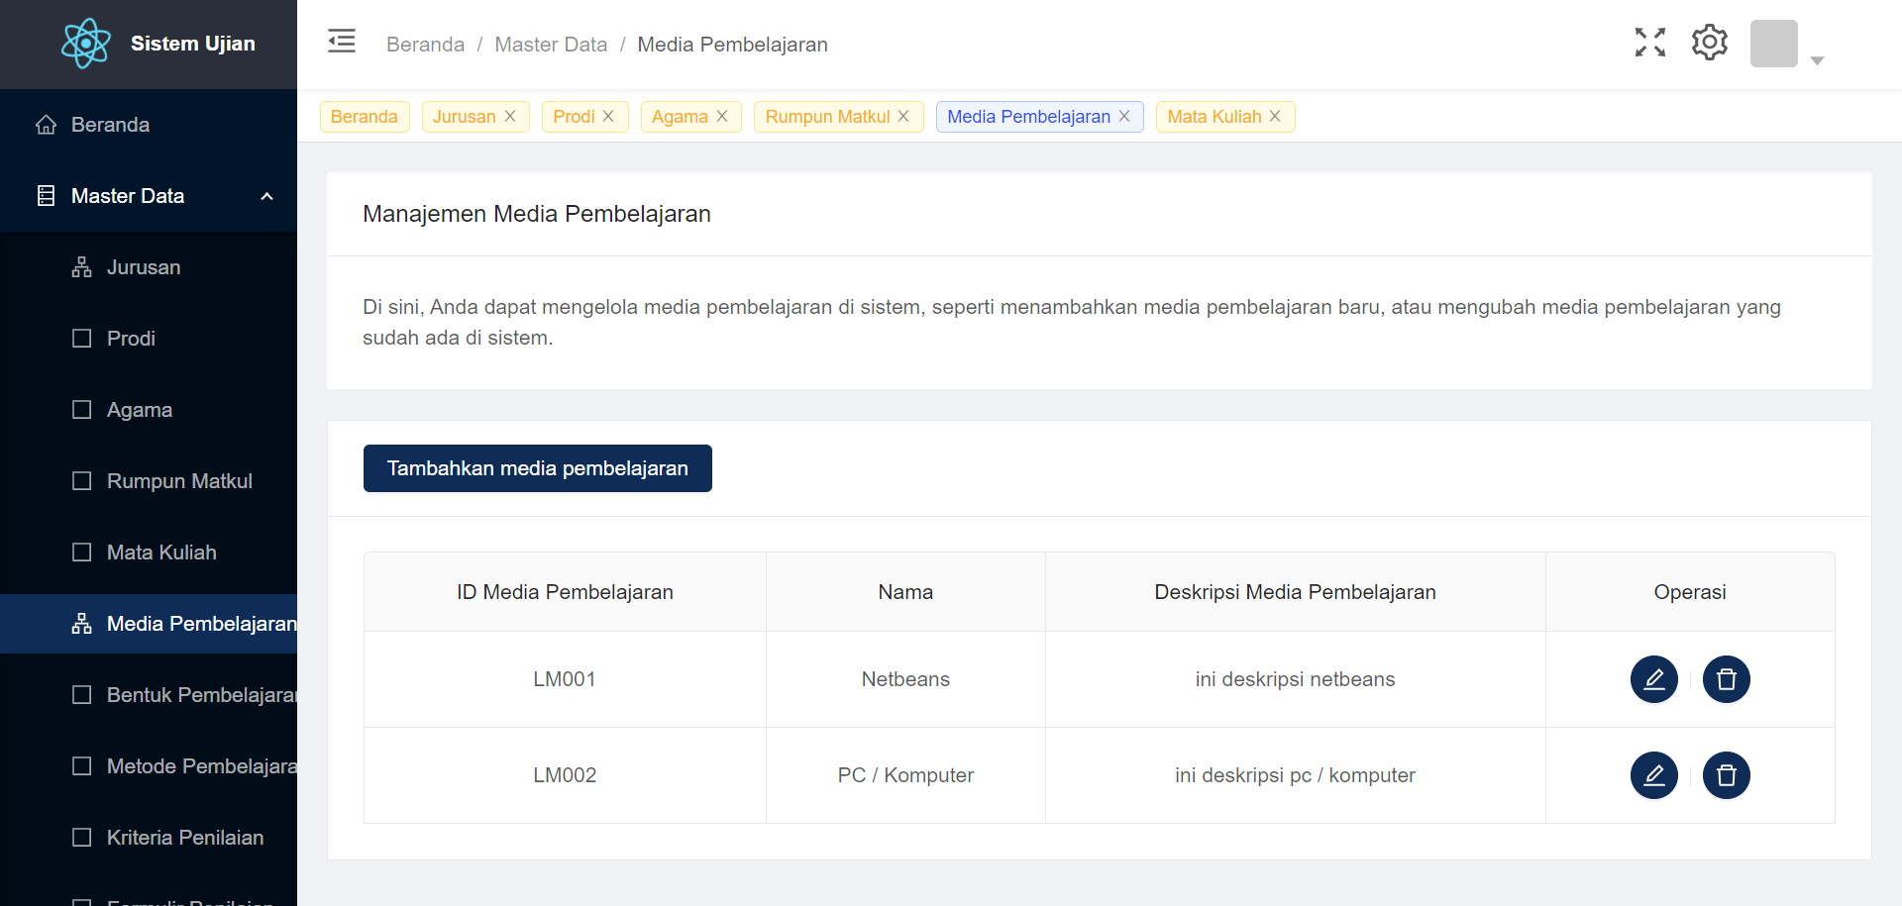

Gambar 5. Implementasi Antarmuka Halaman Media Pembelajaran

* 1. Halaman Bentuk Pembelajaran

Pada halaman bentuk pembelajaran, akan menampilkan data mata kuliah yang berisi ID bentuk pembelajaran dengan menggunakan UUID sebagai kunci utama, nama dan deskripsi bentuk pembelajaran. Pada halaman ini juga terdapat tombol untuk menambah, mengedit dan menghapus data bentuk pembelajaran. Data pada halaman ini akan digunakan sebagai pembuatan RPS. Hasil Antarmuka dari halaman bentuk pembelajaran bisa dilihat pada gambar 5.8 berikut;

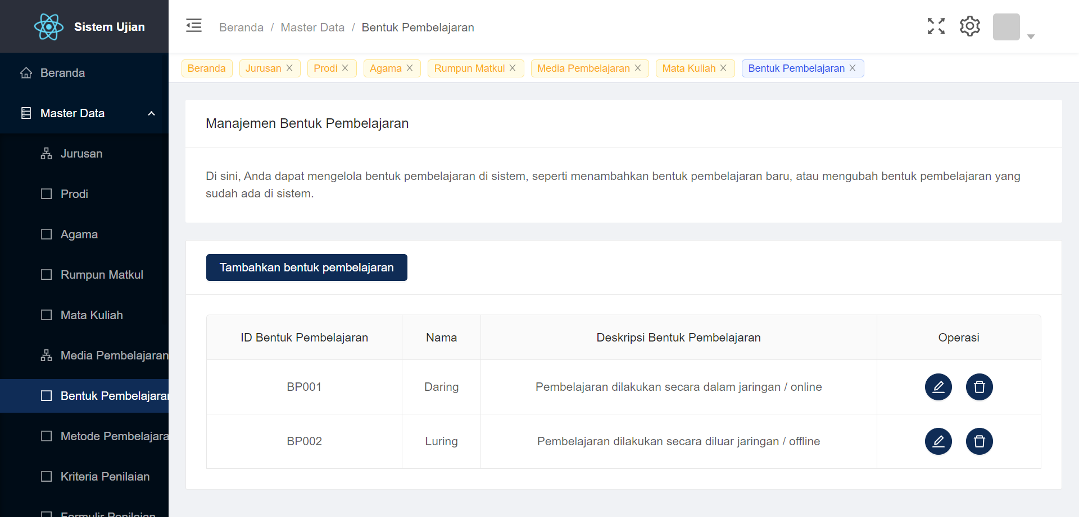

Gambar 5. Implementasi Antarmuka Halaman Bentuk Pembelajaran

* 1. Halaman Metode Pembelajaran

Pada halaman metode pembelajaran, akan menampilkan data metode pembelajaran yang berisi ID metode pembelajaran dengan menggunakan UUID sebagai kunci utama, nama dan deskripsi metode pembelajaran. Pada halaman ini juga terdapat tombol untuk menambah, mengedit dan menghapus data metode pembelajaran. Data pada halaman ini akan digunakan sebagai pembuatan RPS. Hasil Antarmuka dari halaman metode pembelajaran bisa dilihat pada gambar 5.9 berikut;

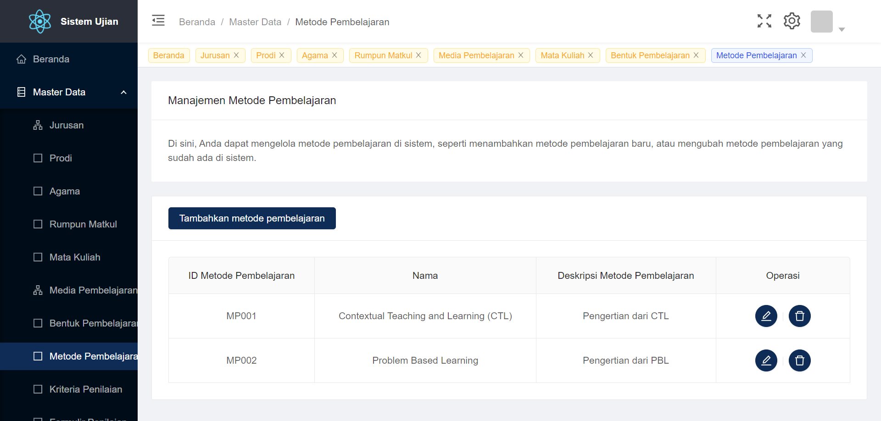

Gambar 5. Implementasi Antarmuka Halaman Metode Pembelajaran

* 1. Halaman Kriteria Penilaian

Pada halaman kriteria penilaian, akan menampilkan data kriteria penilaian yang berisi ID penilaian dengan menggunakan UUID sebagai kunci utama, nama dan deskripsi kriteria penilaian. Pada halaman ini juga terdapat tombol untuk menambah, mengedit dan menghapus data mata kuliah. Data pada halaman ini akan digunakan sebagai pembuatan RPS. Hasil Antarmuka dari halaman kriteria penilaian bisa dilihat pada gambar 5.10 berikut;

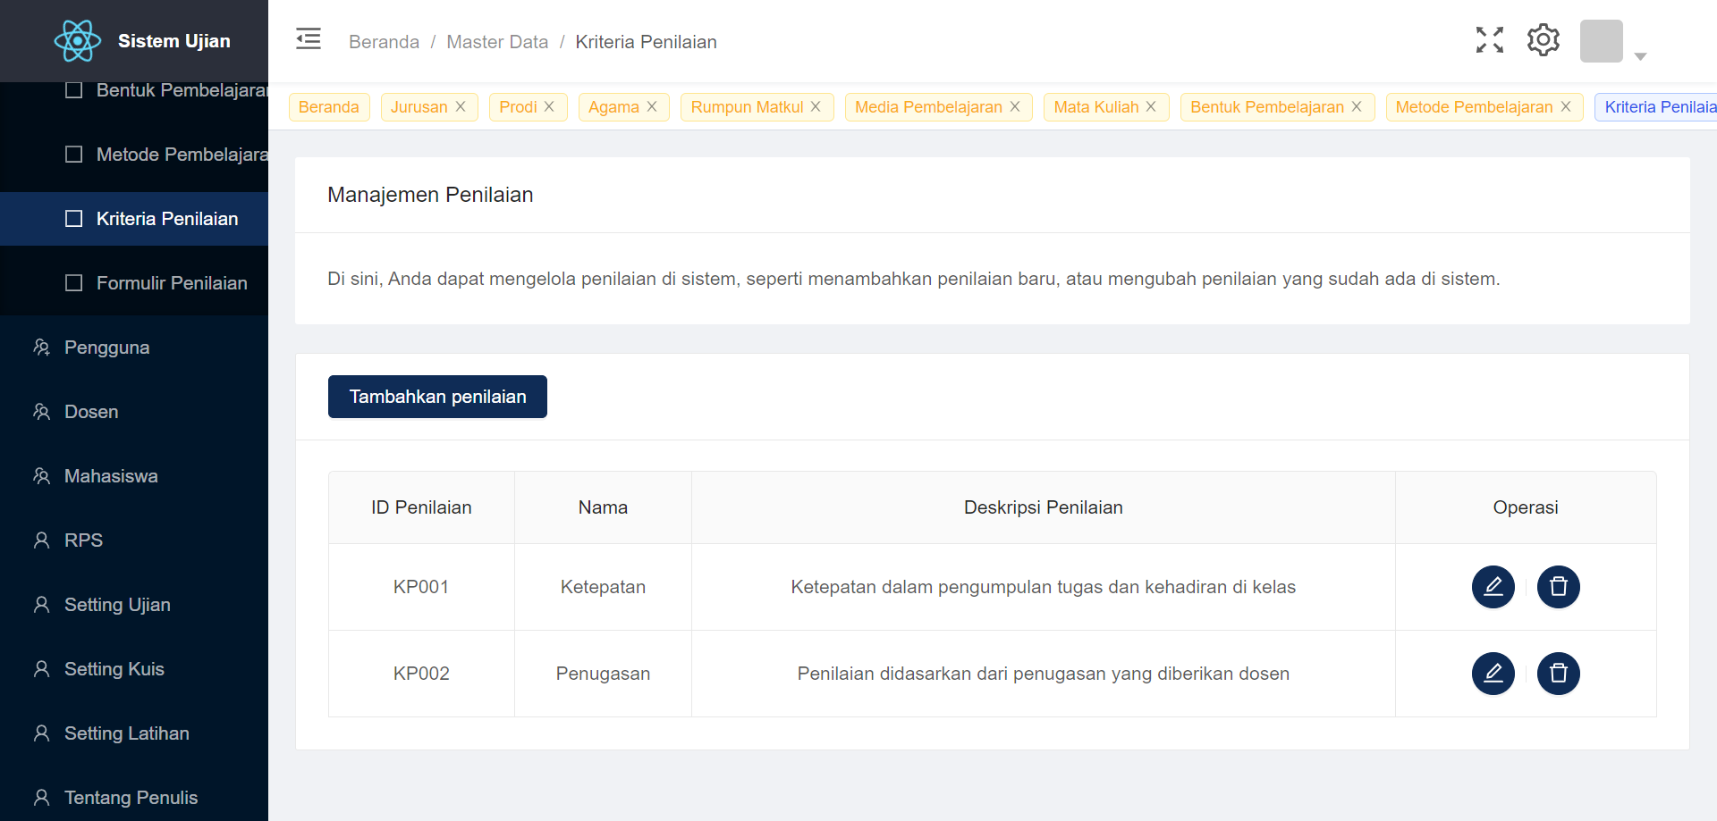

Gambar 5. Implementasi Antarmuka Halaman Kriteria Penilaian

* 1. Halaman Formulir Penilaian

Pada halaman formulir penilaian, akan menampilkan data formulir penilaian yang berisi ID formulir penilaian dengan menggunakan UUID sebagai kunci utama, nama dan deskripsi formular penilaian. Pada halaman ini juga terdapat tombol untuk menambah, mengedit dan menghapus data formulir penilaian. Data pada halaman ini akan digunakan sebagai pembuatan RPS. Hasil Antarmuka dari halaman formulir penilaian bisa dilihat pada gambar 5.11 berikut;

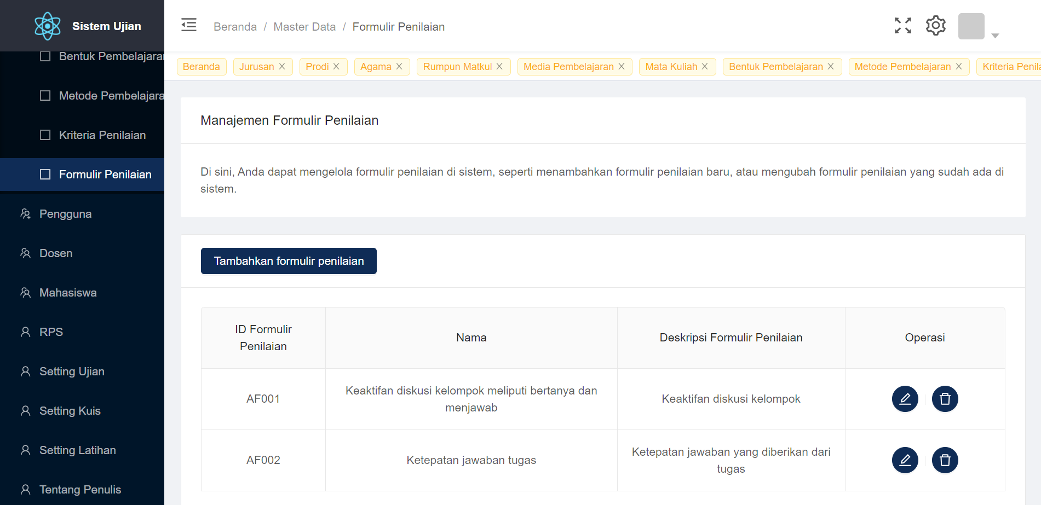

Gambar 5. Implementasi Antarmuka Halaman Formulir Penilaian

* 1. Halaman Pengguna

Pada halaman pengguna, akan menampilkan data pengguna yang berisi ID pengguna dengan menggunakan UUID sebagai kunci utama, nama, username, email dan peran pengguna. Pada halaman ini juga terdapat tombol untuk menambah dan menghapus data pengguna. Hasil Antarmuka dari halaman pengguna bisa dilihat pada gambar 5.12 berikut;

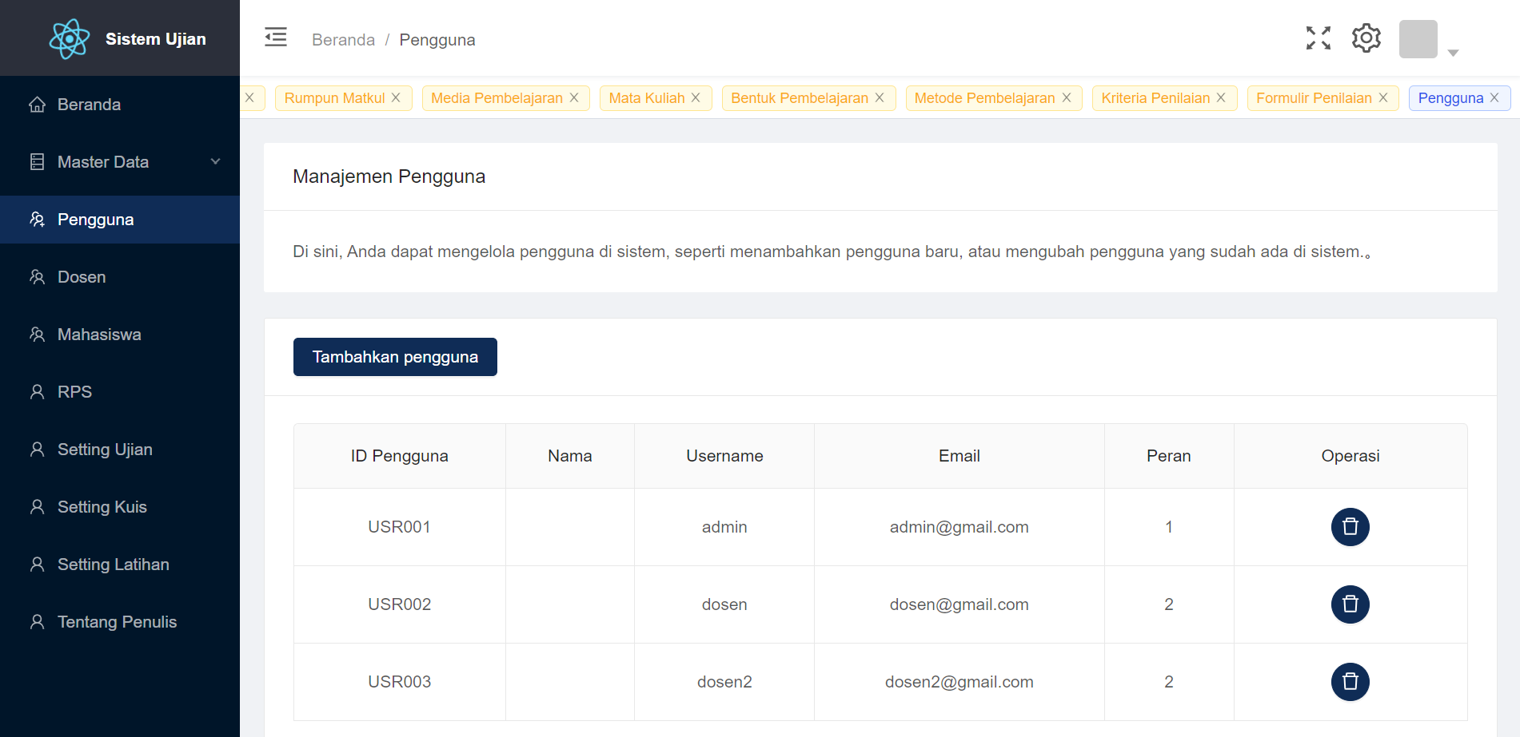

Gambar 5. Implementasi Antarmuka Halaman Pengguna

* 1. Halaman Dosen

Pada halaman dosen, akan menampilkan data dosen yang berisi NIDN sebagai kunci utama, nama, tempat lahir, agama, dan telepon. Pada halaman ini juga terdapat tombol untuk menambah, mengedit dan menghapus data dosen. Data pada halaman ini akan digunakan sebagai data dari pengguna dosen. Hasil Antarmuka dari halaman dosen bisa dilihat pada gambar 5.13 berikut;

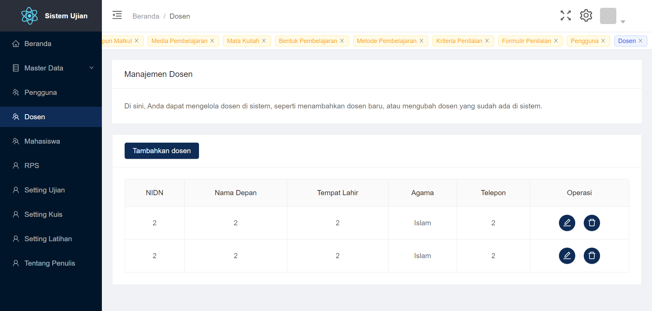

Gambar 5. Implementasi Antarmuka Halaman Dosen

* 1. Halaman Mahasiswa

Pada halaman mahasiswa, akan menampilkan data mahasiswa yang berisi NIDN sebagai kunci utama, nama, program studi dan telepon. Pada halaman ini juga terdapat tombol untuk menambah, mengedit dan menghapus data mahasiswa. Data pada halaman ini akan digunakan sebagai data dari pengguna mahasiswa. Hasil Antarmuka dari halaman mahasiswa bisa dilihat pada gambar 5.14 berikut;

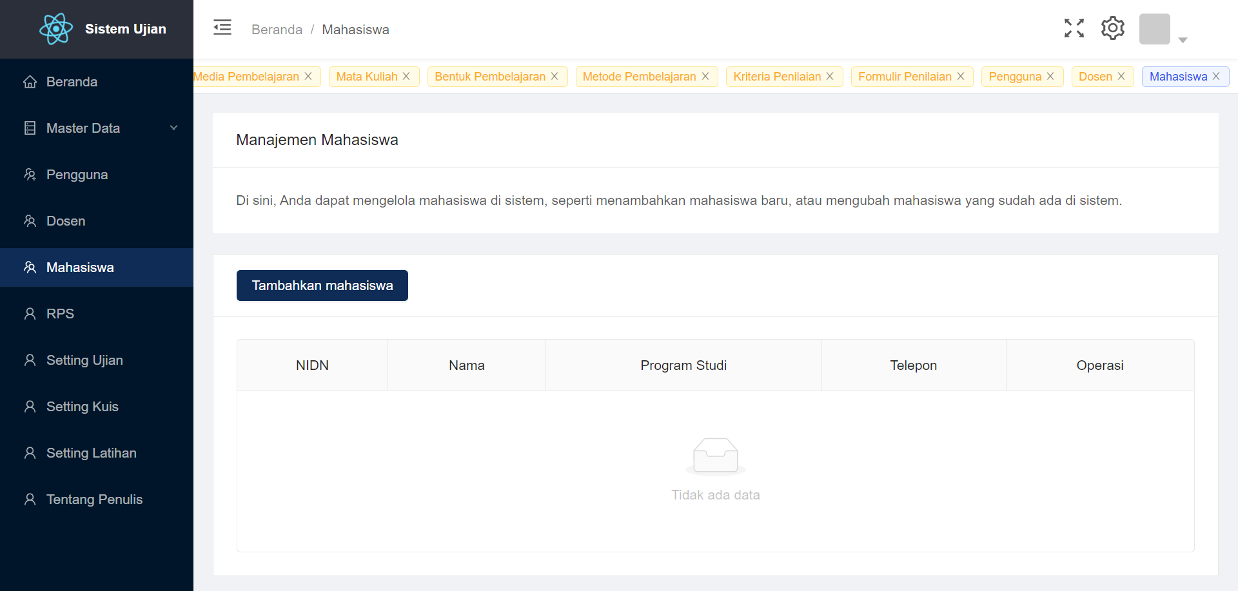

Gambar 5. Implementasi Antarmuka Halaman Mahasiswa

* 1. Halaman RPS

Pada halaman RPS, akan menampilkan data RPS yang berisi ID RPS dengan menggunakan UUID sebagai kunci utama, nama, semester, SKS dan mata kuliah. Pada halaman ini juga terdapat tombol untuk menambah, mengedit dan menghapus data RPS. Data pada halaman ini akan digunakan sebagai data master untuk detail RPS dan bank soal. Hasil Antarmuka dari halaman RPS bisa dilihat pada gambar 5.15 berikut;

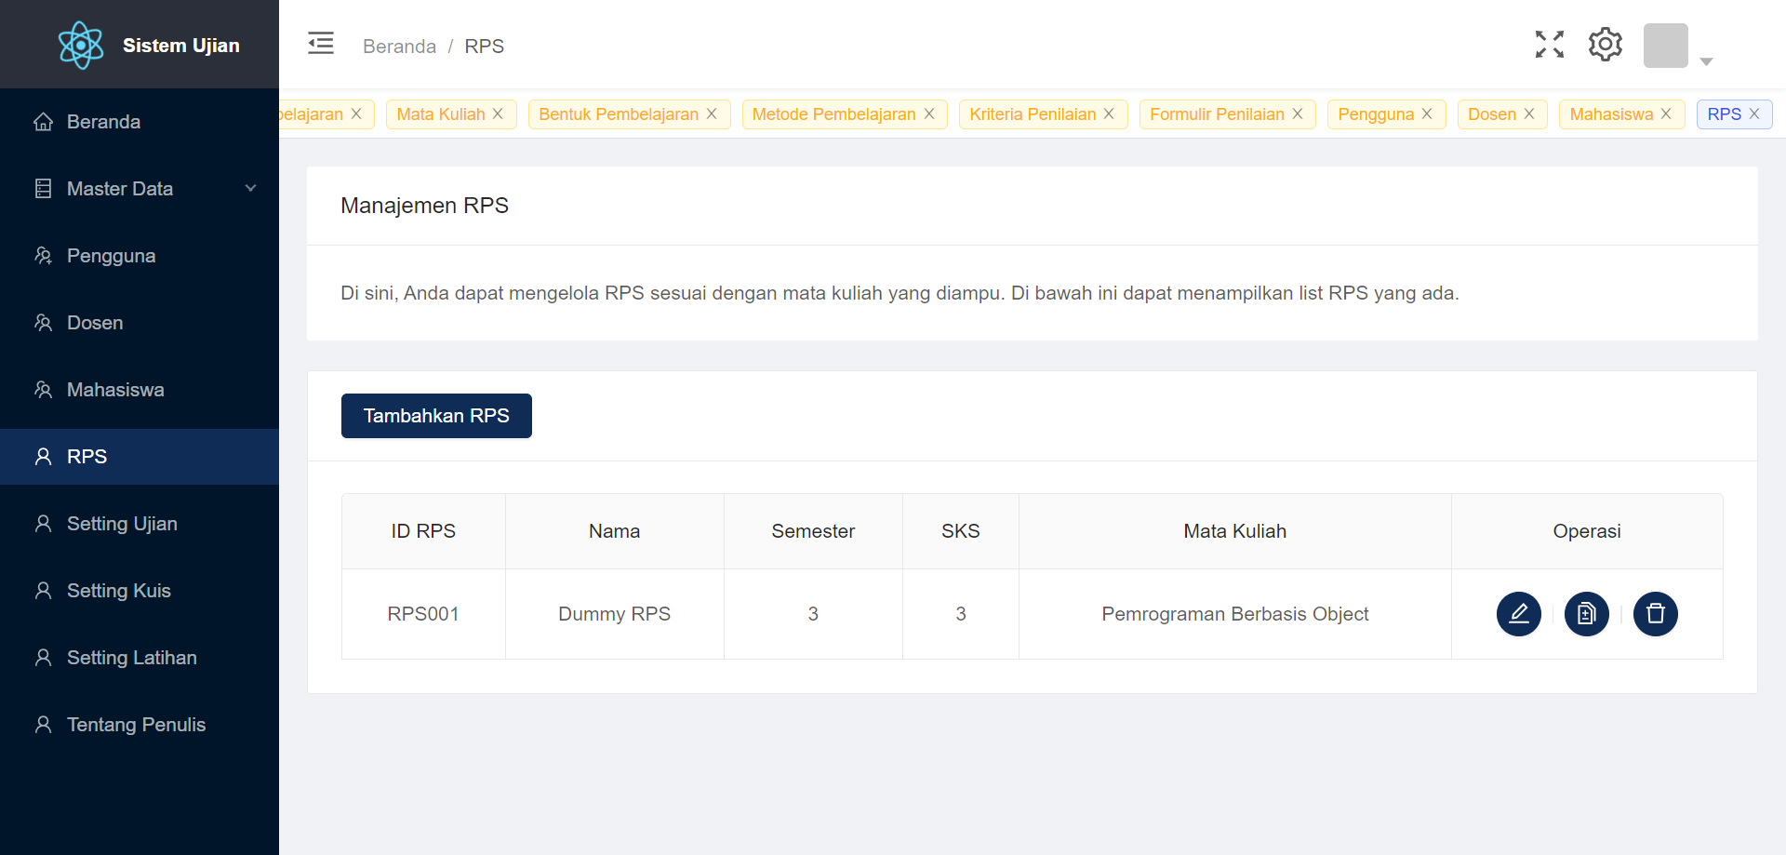

Gambar 5. Implementasi Antarmuka Halaman RPS

* 1. Halaman RPS Detail

Pada halaman RPS Detail, akan menampilkan data RPS Detail yang berisi ID RPS Detail dengan menggunakan UUID sebagai kunci utama, minggu ke, sub CP MK, Bobot dan Jumlah Soal. Pada halaman ini juga terdapat tombol untuk menambah, mengedit dan menghapus data RPS Detail. Data pada halaman ini akan digunakan sebagai data master untuk bank soal. Hasil Antarmuka dari halaman RPS Detail bisa dilihat pada gambar 5.16 berikut;

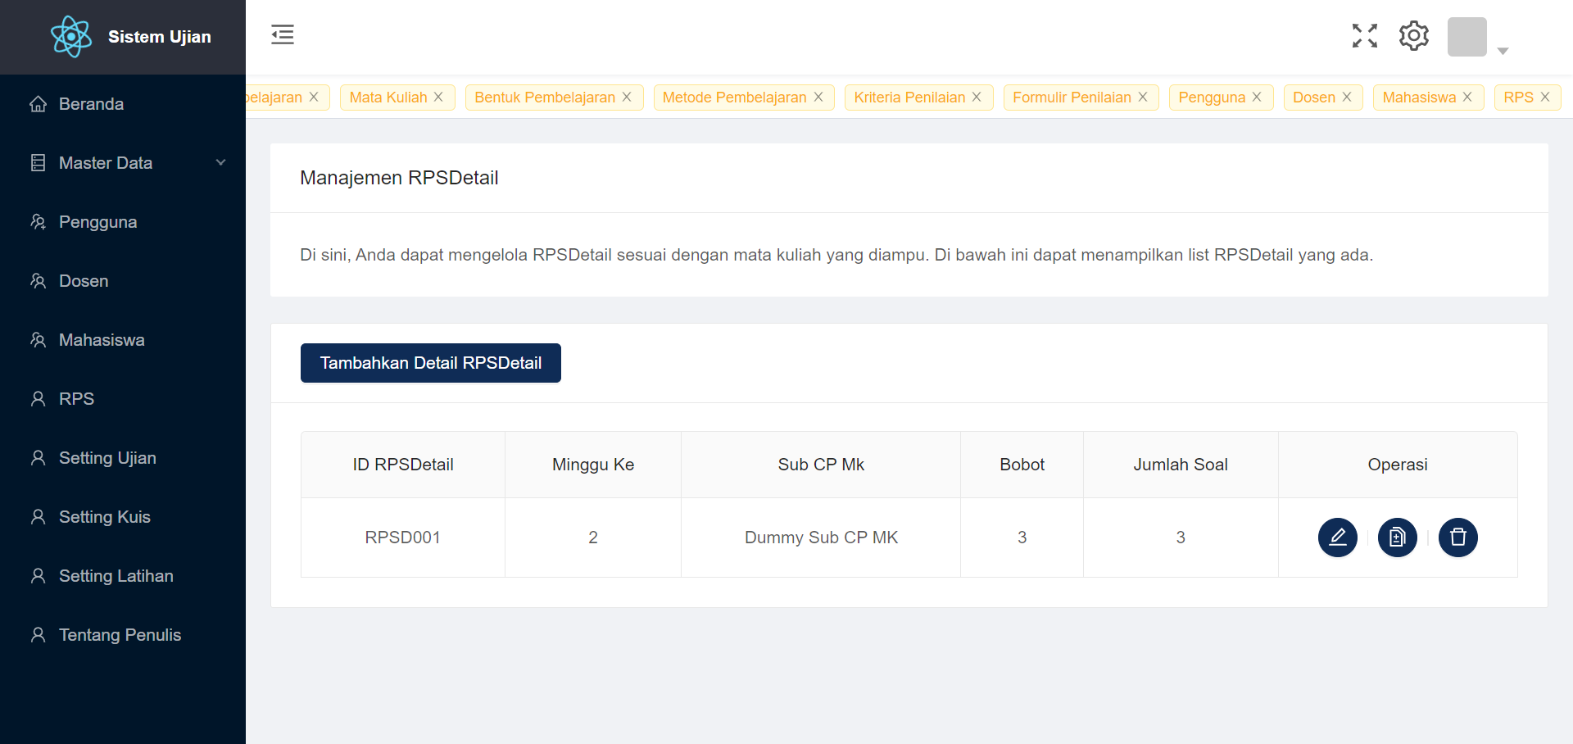

Gambar 5. Implementasi Antarmuka Halaman RPS Detail

* 1. Halaman Bank Soal

Pada halaman bank soal, akan menampilkan data pertanyaan yang berisi ID Pertanyaan dengan menggunakan UUID sebagai kunci utama, pertanyaan, deskripsi, tipe jawaban dan tipe soal. Pada halaman ini juga terdapat tombol untuk menambah, mengedit dan menghapus data pertanyaan. Data pada halaman ini akan digunakan sebagai data master untuk ujian, kuis dan latihan. Hasil Antarmuka dari halaman bank soal bisa dilihat pada gambar 5.17 berikut;

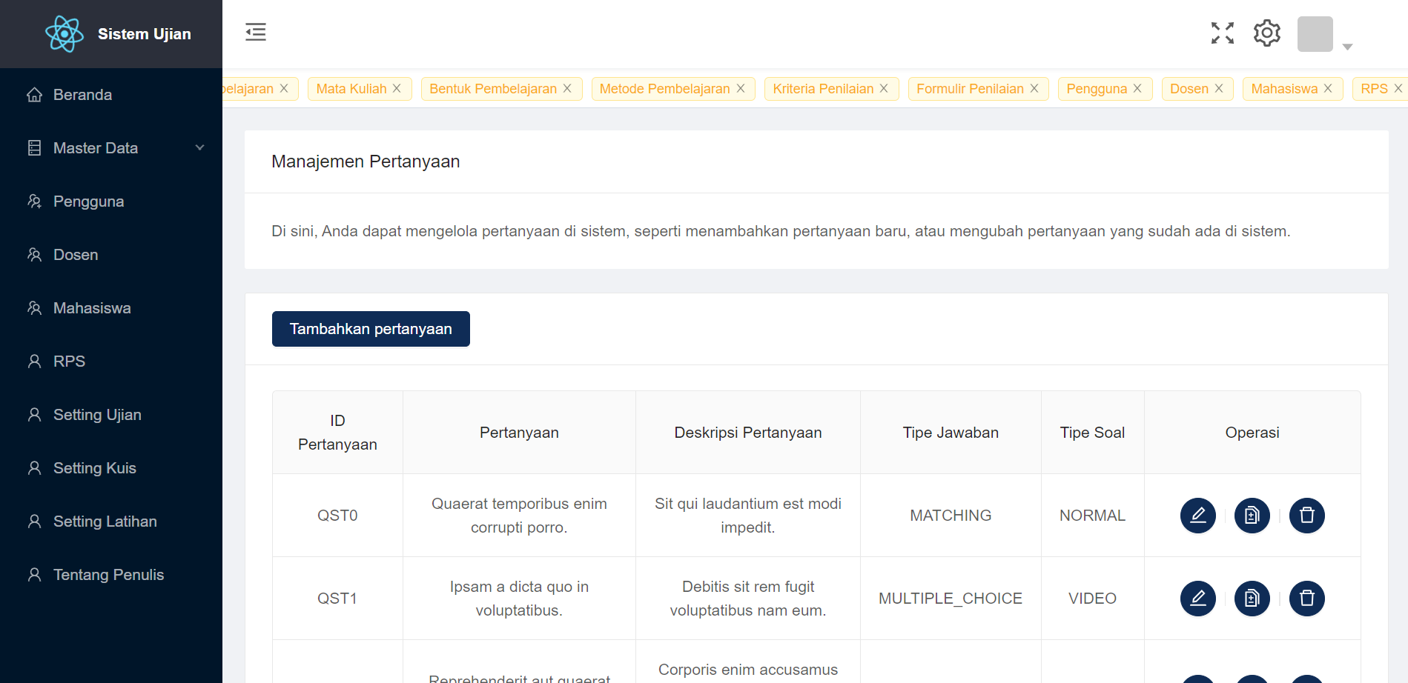

Gambar 5. Implementasi Antarmuka Halaman Bank Soal

* 1. Halaman Setting Ujian

Pada halaman *setting* ujian, akan menampilkan data ujian yang berisi ID Ujian dengan menggunakan UUID sebagai kunci utama, rps yang digunakan sebagai acuan ujian, nilai minimal, tanggal mulai, tanggal selesai dan durasi. Pada halaman ini juga terdapat tombol untuk menambah, mengedit dan menghapus data ujian. Hasil Antarmuka dari halaman *setting* ujian bisa dilihat pada gambar 5.18 berikut;

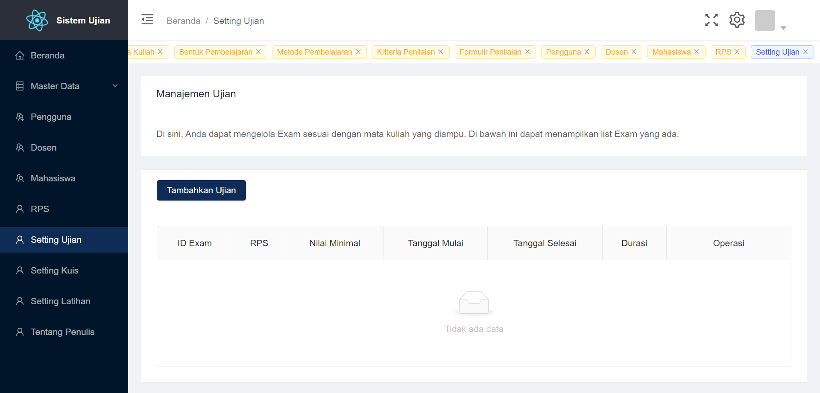

Gambar 5. Implementasi Antarmuka Halaman *Setting* Ujian

* 1. Halaman *Setting* Kuis

Pada halaman *setting* kuis, akan menampilkan data kuis yang berisi ID Kuis dengan menggunakan UUID sebagai kunci utama, rps yang digunakan sebagai acuan kuis, nilai minimal, tanggal mulai, tanggal selesai dan durasi. Pada halaman ini juga terdapat tombol untuk menambah, mengedit dan menghapus data kuis. Hasil Antarmuka dari halaman *setting* kuis bisa dilihat pada gambar 5.19 berikut;

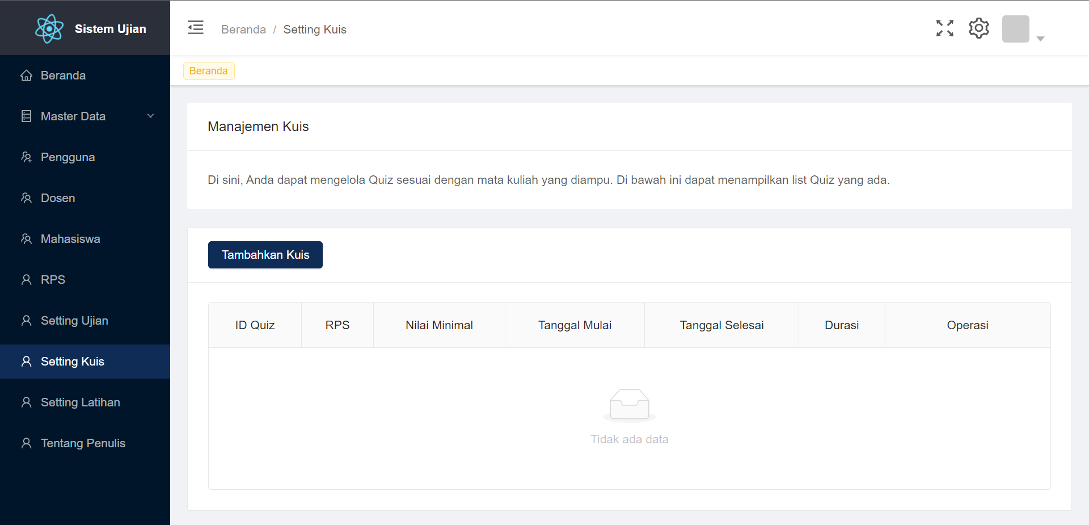

Gambar 5. Implementasi Antarmuka Halaman Setting Kuis

* 1. Halaman Setting Latihan

Pada halaman setting latihan, akan menampilkan data latihan yang berisi ID latihan dengan menggunakan UUID sebagai kunci utama, rps yang digunakan sebagai acuan latihan, nilai minimal, tanggal mulai, tanggal selesai dan durasi. Pada halaman ini juga terdapat tombol untuk menambah, mengedit dan menghapus data latihan. Hasil Antarmuka dari halaman *setting* latihan bisa dilihat pada gambar 5.20 berikut;

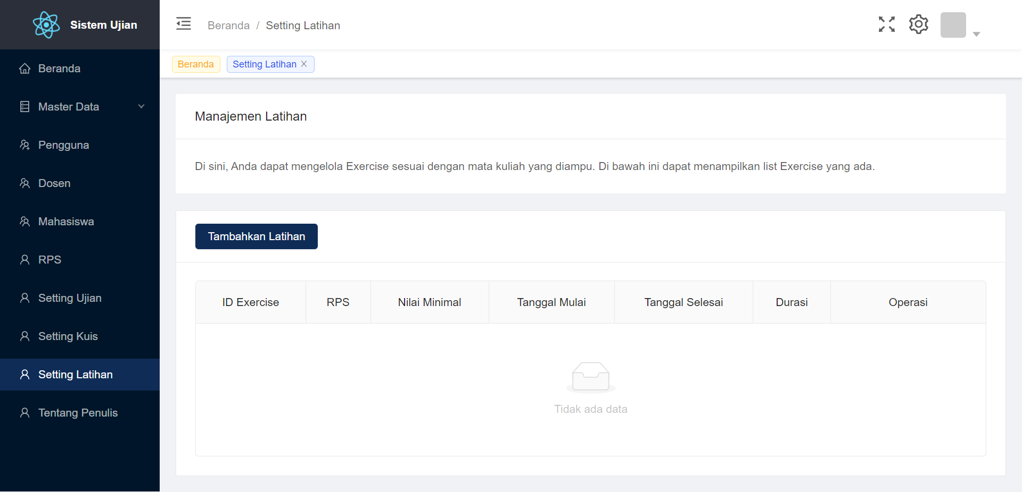

Gambar 5. Implementasi Antarmuka Halaman Latihan

1. **Implementasi Antarmuka Dosen**

Pada tahap implementasi Transaksi Data, fokusnya adalah pada pengaturan dan pemrosesan data yang terkait dengan transaksi dalam sistem. Langkah-langkahnya meliputi pengaturan struktur data transaksi, integrasi dengan komponen sistem terkait, serta pengujian dan validasi proses transaksi.

* 1. Halaman RPS

Sama seperti pada halaman admin, pada halaman RPS, akan menampilkan data RPS yang berisi ID RPS dengan menggunakan UUID sebagai kunci utama, nama, semester, SKS dan mata kuliah. Hasil Antarmuka dari halaman RPS Dosen bisa dilihat pada gambar 5.21 berikut;

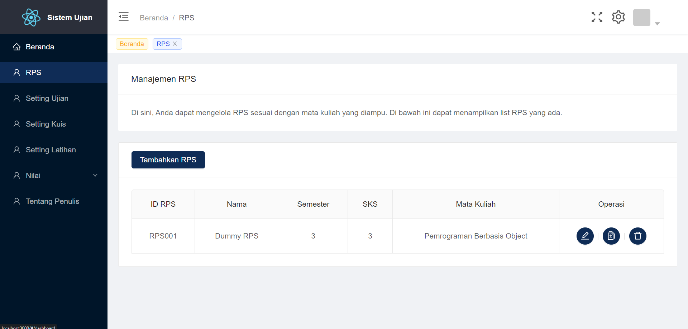

Gambar 5. Implementasi Antarmuka Halaman RPS Dosen

* 1. Halaman Detail RPS

Tampilan dari halaman detail RPS ini sama seperti pada halaman admin. Pada halaman RPS Detail, akan menampilkan data RPS Detail yang berisi ID RPS Detail dengan menggunakan UUID sebagai kunci utama, minggu ke, sub CP MK, Bobot dan Jumlah Soal. Hasil Antarmuka dari halaman detail RPS dosen bisa dilihat pada gambar 5.22 berikut;

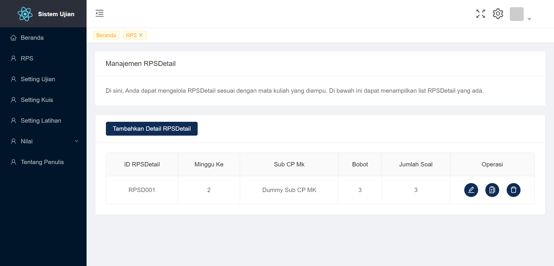

Gambar 5. Implementasi Antarmuka Halaman Detail RPS Dosen

* 1. Halaman Bank Soal

Pada halaman bank soal, akan menampilkan data pertanyaan yang sama dengan akun admin yaitu berisi ID Pertanyaan dengan menggunakan UUID sebagai kunci utama, pertanyaan, deskripsi, tipe jawaban dan tipe soal. Hasil Antarmuka dari halaman bank soal bisa dilihat pada gambar 5.23 berikut;

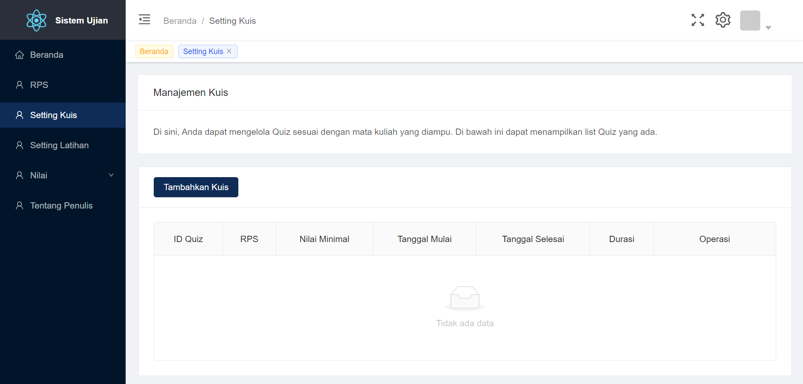

Gambar 5. Implementasi Antarmuka Halaman Bank Soal Dosen

* 1. Halaman Setting Kuis

Sama seperti pada halaman admin, pada halaman ini akan menampilkan data kuis yang berisi ID Kuis dengan menggunakan UUID sebagai kunci utama, rps yang digunakan sebagai acuan kuis, nilai minimal, tanggal mulai, tanggal selesai dan durasi. Hasil Antarmuka dari halaman *setting* kuis dosen bisa dilihat pada gambar 5.24 berikut;



Gambar 5. Implementasi Antarmuka Halaman Setting Kuis Dosen

* 1. Halaman Setting Latihan

Sama seperti pada halaman admin, pada halaman ini akan menampilkan data latihan yang berisi ID Latihan dengan menggunakan UUID sebagai kunci utama, rps yang digunakan sebagai acuan latihan, nilai minimal, tanggal mulai, tanggal selesai dan durasi. Hasil Antarmuka dari halaman *setting* latihan dosen bisa dilihat pada gambar 5.25 berikut;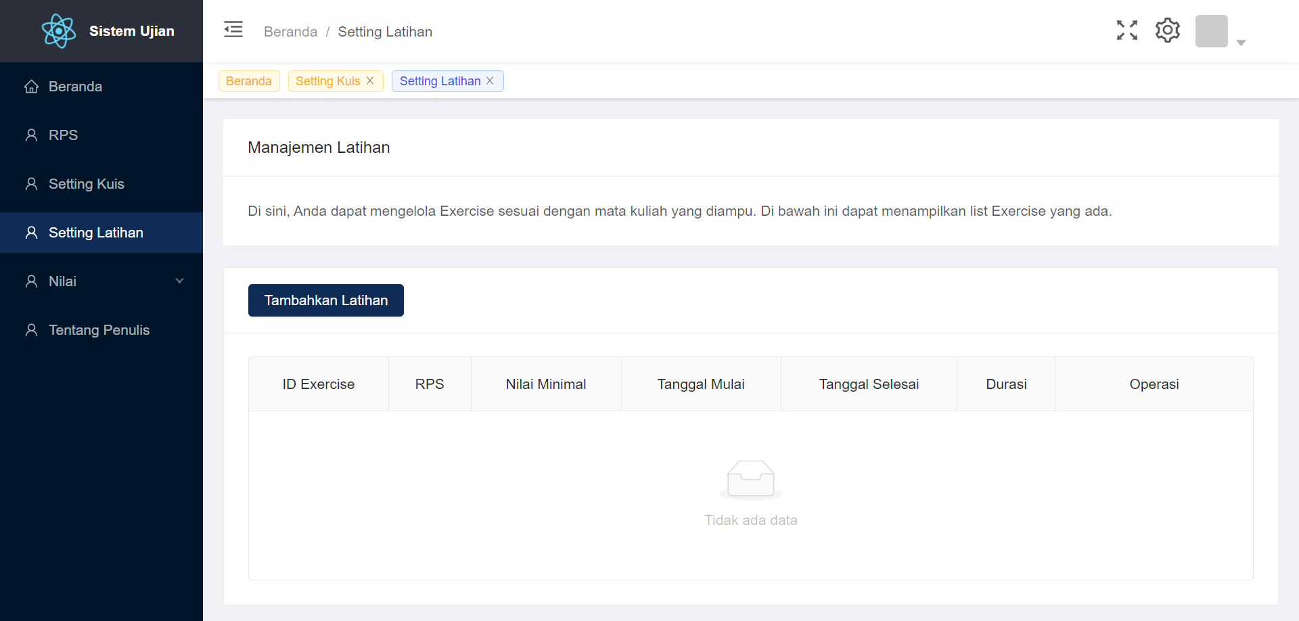

Gambar 5. Implementasi Antarmuka Halaman Setting Latihan Dosen

1. **Implementasi Antarmuka Mahasiswa**

Pada tahap implementasi Transaksi Data, fokusnya adalah pada pengaturan dan pemrosesan data yang terkait dengan transaksi dalam sistem. Langkah-langkahnya meliputi pengaturan struktur data transaksi, integrasi dengan komponen sistem terkait, serta pengujian dan validasi proses transaksi.

* + - * 1. Halaman Ujian

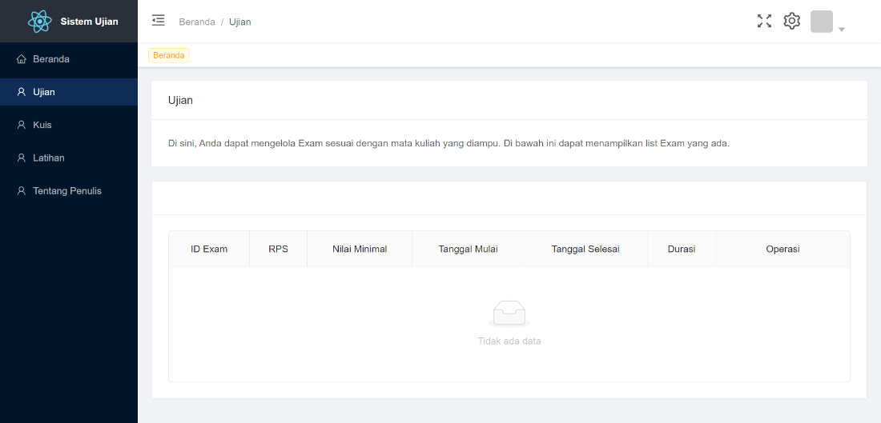

Gambar 5. Implementasi Antarmuka Halaman Ujian

* + - * 1. Halaman Kuis

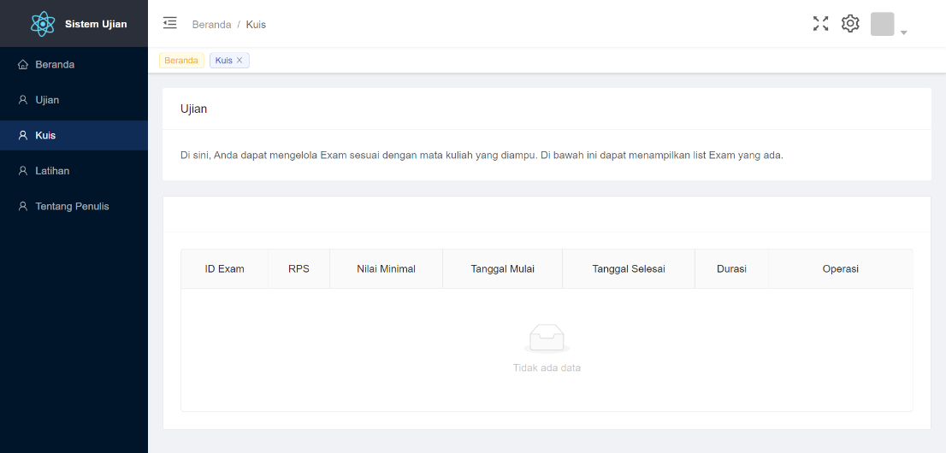

Gambar 5. Implementasi Antarmuka Halaman Kuis Mahasiswa

* + - * 1. Halaman Latihan

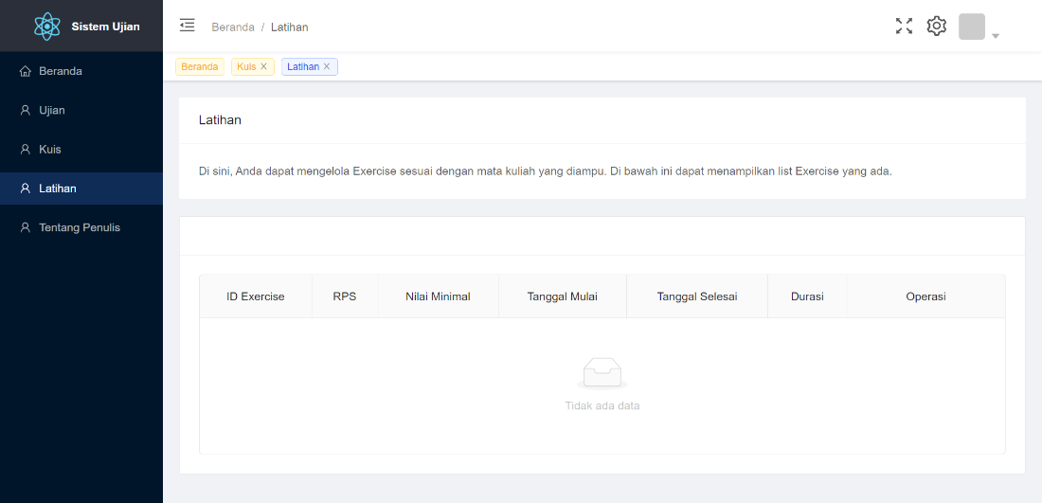

Gambar 5. Implementasi Antarmuka Halaman Latihan

1. **Implementasi Database**

Pada sub bab ini akan dilakukan implementasi dari perancangan database NoSQL HBase. Berikut adalah langkah-langkah yang dilakukan dalam proses implementasi database NoSQl HBase:

Membuat konfigurasi HBase

Untuk implementasi pembuatan hbase-site.xml dapat dilihat pada tabel

Tabel 5. Implementasi pembuatan hbase-site.xml

|  |
| --- |
| * + - 1. <?xml version="1.0"?>       2. <?xml-stylesheet type="text/xsl" href="configuration.xsl"?>       3. <configuration>       4. <property>       5. <name>hbase.rootdir</name>       6. <value>hdfs://hadoop-primary:9000/hbase</value>       7. </property>       8. <property>       9. <name>hbase.cluster.distributed</name>       10. <value>true</value>       11. </property>       12. <property>       13. <name>hbase.zookeeper.property.dataDir</name>       14. <value>hdfs://hadoop-primary:9000/zookeeper</value>       15. </property>       16. <property>       17. <name>hbase.zookeeper.quorum</name>       18. <value>hadoop-primary, hbase-secondary1</value>       19. </property>       20. <property>       21. <name>hbase.zookeeper.property.clientPort</name>       22. <value>2181</value>       23. </property>       24. <property>       25. <name>hbase.master</name>       26. <value>hadoop-primary:16020</value>       27. </property>       28. </configuration> |

Membuat Tabel

Untuk pembuatan tabel menggunakan fitur *migration* pada spring boot. Tetapi sebelum itu dibutuhkan pembuatan HBase Client yang digunakan sebagai interaksi antara server dengan basis data HBase. Untuk implementasi pembuatan HBase Client dapat dilihat pada tabel berikut

Tabel 5. Implementasi Pembuatan Hbase Client

|  |
| --- |
| public class HBaseCustomClient {  public void insertRecord(TableName tableName, String rowKey, String family, String qualifier, String value) {  try {  Table table = connection.getTable(tableName);  Put p = new Put(Bytes.toBytes(rowKey));  p.addColumn(Bytes.toBytes(family), Bytes.toBytes(qualifier), Bytes.toBytes(value));  table.put(p);  } catch (IOException e) {  // TODO Auto-generated catch block  e.printStackTrace();  }  }  public void deleteRecord(String tableName, String rowKey) {  try {  Table table = connection.getTable(TableName.valueOf(tableName));  Delete d = new Delete(Bytes.toBytes(rowKey));  table.delete(d);  } catch (IOException e) {  // TODO Auto-generated catch block  e.printStackTrace();  }  }  public <T> void showTable(String tablename, Map<String, String> columnMapping, Class<T> modelClass) {  ResultScanner rsObj = null;  try {  Table table = connection.getTable(TableName.valueOf(tablename));  byte[] columnFamily = Bytes.toBytes("main");  Scan s = new Scan();  s.addFamily(columnFamily);  rsObj = table.getScanner(s);  // Create a list to store the objects  List<T> objects = new ArrayList<T>();  ObjectMapper objectMapper = new ObjectMapper();  for (Result result : rsObj) {  // Do something with the result, e.g. print it to the console  String json = objectMapper.writeValueAsString(result.rawCells());  T object = modelClass.newInstance();  for (Cell cell : result.rawCells()) {  // Get the column name  String columnName = Bytes.toString(CellUtil.cloneQualifier(cell));  // Get the variable name from the columnMapping  String variableName = columnMapping.get(columnName);  // Get the value of the cell as a string  String value = Bytes.toString(CellUtil.cloneValue(cell));  // Set the value to the variable  Field field = object.getClass().getDeclaredField(variableName);  field.setAccessible(true);  field.set(object, value);  }  objects.add(object);  }  String json = objectMapper.writeValueAsString(objects);  System.out.println(json);  // Close the scanner and table objects  rsObj.close();  } catch (IOException e) {  // TODO Auto-generated catch block  rsObj.close();  e.printStackTrace();  } catch (InstantiationException | IllegalAccessException | NoSuchFieldException e) {  throw new RuntimeException(e);  }  }  } |

Setelah membuat HBase Client, sekarang sudah bisa terhubung antara komputer server dengan basis data HBase. Untuk implementasi pembuatan *migration* dapat dilihat pada tabel 5.3 berikut.

Tabel 5. Implementasi pembuatan migration

|  |
| --- |
| public static void main(String[] args) throws IOException {  Configuration conf = HBaseConfiguration.create();  HBaseCustomClient client = new HBaseCustomClient(conf);  TableName tableQuestion = TableName.valueOf("questions");  String[] questions = { "main", "rps_detail", "detail" };  client.deleteTable(tableQuestion);  client.createTable(tableQuestion, questions);  } |

Pengisian data

Untuk pengisian data di HBase menggunakan data dummy dengan menggunakan metode *seeder*. Untuk implementasi pembuatan *seeder* dapat dilihat pada tabel 5.4 berikut.

Tabel 5. Implementasi pembuatan seeder

|  |
| --- |
| public static void main(String[] args) throws IOException {  Configuration conf = HBaseConfiguration.create();  HBaseCustomClient client = new HBaseCustomClient(conf);  TableName tableQuestion = TableName.valueOf("questions");  for (int i = 0; i < 100; i++) {  Faker faker = new Faker();  String[] typeQuestion = {"VIDEO", "AUDIO", "IMAGE", "NORMAL"};  String[] typeAnswer = {"MULTIPLE_CHOICE", "BOOLEAN", "COMPLETION", "MATCHING", "ESSAY"};  String typeQ = typeQuestion[faker.random().nextInt(typeQuestion.length)];  String path = "";  client.insertRecord(tableQuestion, "QST"+i, "main", "id", "QST"+i);  client.insertRecord(tableQuestion, "QST"+i, "main", "title", faker.lorem().sentence());  client.insertRecord(tableQuestion, "QST"+i, "main", "description", faker.lorem().sentence());  client.insertRecord(tableQuestion, "QST"+i, "main", "question_type", typeQ);  client.insertRecord(tableQuestion, "QST"+i, "main", "answer_type", typeAnswer[faker.random().nextInt(typeAnswer.length)]);  switch (typeQ) {  case "VIDEO":  path = "webhdfs/v1/questions/video_dummy.mp4?op=OPEN";  break;  case "AUDIO":  path = "webhdfs/v1/questions/audio_dummy.mp3?op=OPEN";  break;  case "IMAGE":  path = "webhdfs/v1/questions/image_dummy.png?op=OPEN";  break;  case "NORMAL":  path = "none";  break;  }  client.insertRecord(tableQuestion, "QST"+i, "main", "file_path", path);  client.insertRecord(tableQuestion, "QST"+i, "rps_detail", "id", "RPSD001");  client.insertRecord(tableQuestion, "QST"+i, "rps_detail", "sub_cp_mk", "Dummy Sub CP MK");  client.insertRecord(tableQuestion, "QST"+i, "detail", "rps_id", "RPS001");  client.insertRecord(tableQuestion, "QST"+i, "detail", "created_by", "Doyatama");  }  } |

1. **Perancangan Utilitas Pengujian**

Perancangan utilitas pengujian adalah pengujian yang dilakukan menggunakan kode program yang dibuat oleh peneliti untuk menjalankan proses pengujian sesuai dengan spesifikasi dan target dari pengujian.

1. **Perancangan Utilitas Pengujian Database**

Perancangan utilitas pengujian database melibatkan pembuatan kode program khusus yang dirancang untuk menguji performa database. Adapun *pseudocode* yang dibuat untuk proses pengujian yaitu:

* *Pseudocode* Question Controller HBase

*Pseudocode* ini menggambarkan penggunaan endpoint GET dengan path "/api/question" dan fungsi getQuestions. Pseudocode ini memberikan gambaran tentang bagaimana sistem akan berinteraksi dan memproses permintaan untuk mendapatkan pertanyaan-pertanyaan melalui API yang tersedia. Untuk *pseudocode* *routing endpoint* dari hbase dapat dilihat pada Tabel 5.5.

Tabel 5. Pseudocode Question Controller HBase

|  |
| --- |
| 1. @GetMapping("/api/question") 2. FUNCTION getQuestions(page, size, rpsDetailID, rpsID) 3. RETURN questionService.getAllQuestion(page, size, rpsDetailID, rpsID) 4. END FUNCTION |

*Pseudocode* tersebut menggambarkan sebuah endpoint GET dengan path "/api/question" yang memiliki fungsi getQuestions. Fungsi tersebut menerima beberapa parameter seperti page, size, rpsDetailID, dan rpsID. Pada intinya, fungsi ini bertujuan untuk mengambil pertanyaan - pertanyaan dari layanan questionService dengan menggunakan metode getAllQuestion dan mengembalikan hasilnya. Dengan demikian, pengguna dapat menggunakan endpoint tersebut untuk mendapatkan daftar pertanyaan sesuai dengan parameter yang diberikan.

* *Pseudocode* Question Controller MySQL

*Pseudocode* ini menggambarkan penggunaan endpoint GET dengan path "/api/question" dan fungsi getQuestions. Pseudocode ini memberikan gambaran tentang bagaimana sistem akan berinteraksi dan memproses permintaan untuk mendapatkan pertanyaan-pertanyaan melalui API yang tersedia. Untuk *pseudocode* *routing endpoint* dari hbase dapat dilihat pada Tabel 5.6.

Tabel 5. Pseudocode Question Controller MySQL

|  |
| --- |
| * + - 1. @GetMapping("/api/question")       2. @Secured("ROLE_ADMINISTRATOR")       3. FUNCTION getQuestions(page, size)       4. RETURN questionService.getAllQuestion(page, size)       5. END FUNCTION |

Pseudocode di atas menjelaskan sebuah endpoint GET dengan path "/api/question" yang memiliki fungsi getQuestions. Fungsi ini menerima beberapa parameter seperti page dan size. Tujuan utama dari fungsi ini adalah untuk mengambil daftar pertanyaan dari layanan questionService menggunakan metode getAllQuestions, dan mengembalikan hasilnya. Dengan menggunakan endpoint ini, pengguna dapat memperoleh daftar pertanyaan sesuai dengan parameter yang diberikan.

* *Pseudocode* Question Service HBase

Pseudocode ini merupakan service yang digunakan untuk menentukan pengambilan pertanyaan dari QuestionRepository. Untuk *pseudocode* get data dari hbase dapat dilihat pada Tabel 5.7.

Tabel 5. Pseudocode Question Service HBase

|  |
| --- |
| * + - 1. FUNCTION getAllQuestion(page, size, rpsDetailID, rpsID) RETURNS PagedResponse<Question>       2. validatePageNumberAndSize(page, size)       3. questionResponse <- questionRepository.findAll()       4. IF rpsDetailID.equalsIgnoreCase("*") THEN       5. questionResponse <- questionRepository.findAll()       6. ELSE IF rpsDetailID != "*" THEN       7. questionResponse <- questionRepository.findAllByRPSDetail( rpsDetailID )       8. ELSE IF rpsID != "*" THEN       9. questionResponse <- questionRepository.findAllByRPS(rpsID)       10. ELSE       11. questionResponse <- questionRepository.findAll()       12. END IF       13. RETURN new PagedResponse<>( questionResponse, questionResponse.size(), "Successfully get data", 200)       14. END FUNCTION |

*Pseudocode* pada tabel 5.7 diatas menggambarkan sebuah fungsi bernama getAllQuestion yang digunakan untuk mengambil daftar pertanyaan dari repositori questionRepository berdasarkan beberapa parameter. Fungsi ini berfungsi untuk melakukan validasi terhadap nomor halaman dan ukuran halaman yang diberikan. Selanjutnya, terdapat beberapa kondisi yang diperiksa untuk menentukan jenis pertanyaan yang akan diambil. Jika parameter rpsDetailID memiliki nilai "", maka seluruh pertanyaan akan diambil. Jika rpsDetailID tidak memiliki nilai "", maka hanya pertanyaan yang terkait dengan rpsDetailID yang diambil. Jika rpsID tidak memiliki nilai "*", maka hanya pertanyaan yang terkait dengan rpsID yang diambil. Jika tidak ada kondisi yang memenuhi, maka seluruh pertanyaan akan diambil. Hasilnya akan dikemas dalam objek PagedResponse yang berisi daftar pertanyaan, jumlah pertanyaan, pesan sukses, dan kode status.

* *Pseudocode* Question Service MySQL

Pseudocode ini merupakan service yang digunakan untuk menentukan pengambilan pertanyaan dari QuestionRepository. Untuk *pseudocode* get data dari hbase dapat dilihat pada Tabel 5.8.

Tabel 5. Pseudocode Question Service MySQL

|  |
| --- |
| * + - 1. FUNCTION getAllQuestions(page, size) RETURNS PagedResponse<QuestionResponse>       2. validatePageNumberAndSize(page, size)       3. pageable <- PageRequest.of(page, size, Sort.Direction.DESC, "createdAt")       4. questions <- questionRepository.findAll(pageable)       5. IF questions.getNumberOfElements() == 0 THEN       6. RETURN new PagedResponse<>(Collections.emptyList(), questions.getNumber(), questions.getSize(), questions.getTotalElements(), questions.getTotalPages(), questions.isLast(), 200)       7. END IF       8. questionResponses <- questions.map(asResponse -> {       9. questionResponse <- new QuestionResponse()       10. questionResponse.setId(asResponse.getId())       11. questionResponse.setRps_detail_id(asResponse.getRps_detail().getId())       12. questionResponse.setName(asResponse.getName())       13. questionResponse.setDescription(asResponse.getDescription())       14. questionResponse.setAnswerType(asResponse.getAnswerType())       15. questionResponse.setQuestionType(asResponse.getQuestionType())       16. questionResponse.setFilePath(asResponse.getFilePath())       17. questionResponse.setCreatedAt(asResponse.getCreatedAt())       18. questionResponse.setUpdatedAt(asResponse.getUpdatedAt())       19. RETURN questionResponse       20. }).getContent()       21. RETURN new PagedResponse<>(questionResponses, questions.getNumber(), questions.getSize(), questions.getTotalElements(), questions.getTotalPages(), questions.isLast(), 200)       22. END FUNCTION |

Pseudocode di atas menggambarkan sebuah fungsi bernama "getAllQuestions" yang digunakan untuk mendapatkan daftar pertanyaan dari repository "questionRepository". Fungsi ini menerima dua parameter, yaitu "page" dan "size", untuk mengatur halaman dan jumlah data yang diambil. Pertama, fungsi melakukan validasi terhadap halaman dan ukuran yang diberikan. Selanjutnya, pertanyaan-pertanyaan yang ditemukan akan dipetakan ke dalam objek "QuestionResponse" dan disimpan dalam daftar "questionResponses". Pada akhirnya, fungsi mengembalikan respons berupa daftar pertanyaan yang telah dipetakan serta informasi terkait halaman. Pseudocode ini memberikan gambaran tentang alur dan langkah-langkah yang dilakukan dalam fungsi "getAllQuestions" untuk mendapatkan daftar pertanyaan dari repository.

* *Pseudocode* Question Repository HBase

Pseudocode ini merupakan repository yang digunakan untuk melakukan koneksi dengan hbase client untuk menampilkan data pertanyaan dari HBase. Untuk *pseudocode* get data dari hbase dapat dilihat pada Tabel 5.9.

Tabel 5. Pseudocode Question Repository HBase

|  |
| --- |
| 1. List<Question> findAll() throws IOException 2. HBaseCustomClient client <- new HBaseCustomClient(conf) 3. TableName tableUsers <- TableName.valueOf(tableName) 4. Map<String, String> columnMapping <- new HashMap<>() 5. // Tambahkan mapping ke HashMap 6. columnMapping.put("id", "id") 7. columnMapping.put("title", "title") 8. columnMapping.put("description", "description") 9. columnMapping.put("question_type", "question_type") 10. columnMapping.put("answer_type", "answer_type") 11. columnMapping.put("file_path", "file_path") 12. columnMapping.put("rps_detail", "rps_detail") 13. RETURN client.showListTable(tableUsers.toString(), columnMapping, Question.class) 14. END FUNCTION |

* *Pseudocode* Question Repository MySQL

*Pseudocode* ini merupakan repository yang digunakan untuk melakukan koneksi dengan mysql client untuk menampilkan data pertanyaan dari MySql. Untuk *pseudocode* get data dari MySql dapat dilihat pada Tabel 5.10.

Tabel 5. Pseudocode Question Repository MySQL

|  |
| --- |
| * + - 1. @repository       2. FUNCTION findById(id) RETURNS Optional<Question>       3. question <- questionRepository.findById(id)       4. RETURN question       5. END FUNCTION |

Berbeda dengan repository milik hbase, pada mysql bisa menggunakan dependency dari mysql itu sendiri, sehingga hanya perlu menuliskan query findById tanpa membuat kode tambahan untuk melakukan query sql. Pseudocode di atas menggambarkan sebuah fungsi bernama "findById" yang digunakan untuk mencari pertanyaan berdasarkan ID di dalam repository "questionRepository". Fungsi ini menerima satu parameter yaitu "id" yang merupakan identifikasi unik dari pertanyaan yang dicari. Pertama, fungsi menggunakan metode "findById" dari repository untuk mencari pertanyaan sesuai dengan ID yang diberikan. Selanjutnya, hasil pencarian pertanyaan tersebut dikembalikan sebagai objek Optional<Question>. Pseudocode ini memberikan gambaran tentang langkah-langkah yang dilakukan dalam fungsi "findById" untuk mencari pertanyaan berdasarkan ID di dalam repository.

* *Pseudocode* Menampilkan data dari HBase

*Pseudocode* ini digunakan untuk menampilkan data dari hbase menjadi sebuah object dan dikirimkan dalam format JSON, sehingga bisa memudahkan sisi *frontend* menampilkan data. Untuk *pseudocode* showListTable dapat dilihat pada Tabel 5.11.

Tabel 5. Pseudocode Menampilkan data dari HBase

|  |
| --- |
| * + - 1. FUNCTION showListTable(tablename, columnMapping, modelClass)       2. rsObj <- null       3. objects <- []       4. TRY       5. table <- connection.getTable(tablename)       6. s <- new Scan()       7. s.setCaching(100)       8. tableDescriptor <- connection.getAdmin().getDescriptor(tablename)       9. columnFamilies <- tableDescriptor.getColumnFamilies()       10. FOR columnFamily IN columnFamilies       11. family <- columnFamily.getName()       12. s.addFamily(family)       13. rsObj <- table.getScanner(s)       14. FOR result IN rsObj       15. object <- createInstance(modelClass)       16. FOR cell IN result.listCells()       17. familyName <- Bytes.toString(CellUtil.cloneFamily(cell))       18. columnName <- Bytes.toString(CellUtil.cloneQualifier(cell))       19. variableName <- columnMapping.get(columnName)       20. value <- Bytes.toString(CellUtil.cloneValue(cell))       21. IF columnMapping contains familyName       22. subFieldName <- columnName.substring(columnName.indexOf(".") + 1)       23. familyField <- object.getClass().getDeclaredField(familyName)       24. familyField.setAccessible(true)       25. familyObject <- familyField.get(object)       26. IF familyObject is null       27. IF familyField.getType() is List       28. familyObject <- new ArrayList<>()       29. familyField.set(object, familyObject)       30. ELSE       31. familyObject <- familyField.getType().newInstance()       32. familyField.set(object, familyObject)       33. IF familyObject is List       34. currentObject <- familyObject       35. mapper <- new ObjectMapper()       36. jsonNode <- null       37. TRY       38. jsonNode <- mapper.readTree(value)       39. CATCH Exception e       40. // Value is not in JSON format       41. IF jsonNode is not null and jsonNode.getNodeType() is JSON object       42. dataList <- mapper.readValue(value, Map<String, Object>)       43. currentObject.add(dataList)       44. ELSE       45. currentObject.add(value)       46. ELSE       47. subField <- familyObject.getClass().getDeclaredField(subFieldName)       48. subField.setAccessible(true)       49. setField(subField, familyObject, value)       50. ELSE       51. IF variableName is not null       52. field <- object.getClass().getDeclaredField(variableName)       53. field.setAccessible(true)       54. setField(field, object, value)       55. objects.add(object)       56. rsObj.close()       57. return objects       58. CATCH IOException e       59. rsObj.close()       60. printStackTrace(e)       61. CATCH InstantiationException, IllegalAccessException, NoSuchFieldException e       62. throw RuntimeException(e)       63. return null |

Pada *pseudocode* Tabel 5.11 tersebut terdapat berbagai macam operator. Fungsi dari baris ke 2 sampai ke 16 adalah untuk pendefinisian serta scan family dan tabel pada HBase sehingga bisa dijalankan fungsi untuk melakukan get data pada langkah selanjutnya. Untuk kode selengkapnya dapat dilihat pada bagian lampiran pada laporan ini dengan nama HBaseCustomClient.java.

1. **Perancangan Utilitas Pengujian File System**

Perancangan utilitas pengujian database melibatkan pembuatan kode program khusus yang dirancang untuk menguji performa file sistem. Adapun *pseudocode* yang dibuat untuk proses pengujian yaitu:

* *Pseudocode Upload file* pada tabel pertanyaan dengan Hadoop FS dan HBase

*Pseudocode* ini menggambarkan penggunaan endpoint POST dengan path "/api/question" dan fungsi getQuestions. Pseudocode ini memberikan gambaran tentang bagaimana sistem akan berinteraksi dan memproses permintaan untuk mendapatkan pertanyaan-pertanyaan melalui API yang tersedia. Untuk *pseudocode* *routing endpoint* dari hbase dapat dilihat pada Tabel 5.12.

Tabel 5. Pseudocode Upload File pada Tabel Pertanyaan dengan Hadoop dan HBase

|  |
| --- |
| FUNCTION createQuestion(file, questionRequest):  TRY:  originalFileName <- file.getOriginalFilename()  fileExtension <- originalFileName.substring(originalFileName.lastIndexOf("."))  timestamp <- String.valueOf(System.currentTimeMillis())  uuid <- UUID.randomUUID().toString()  newFileName <- "file_" + timestamp + "_" + uuid  filePath <- PathConfig.storagePath + "/" + newFileName + fileExtension  newFile <- new File(filePath)  file.transferTo(newFile)  localPath <- newFile.getAbsolutePath()  uri <- "hdfs://hadoop-primary:9000"  hdfsDir <- "hdfs://hadoop-primary:9000/questions/" + newFileName + fileExtension  configuration <- new Configuration()  fs <- FileSystem.get(URI.create(uri), configuration)  fs.copyFromLocalFile(new Path(localPath), new Path(hdfsDir))  savePath <- "webhdfs/v1/questions/"+ newFileName + fileExtension +"?op=OPEN"  newFile.delete()  question <- questionService.createQuestion(questionRequest, savePath)  IF question is null:  RETURN ResponseEntity.badRequest()  .body(new ApiResponse(false, "Please check relational ID"))  ELSE:  location <- ServletUriComponentsBuilder  .fromCurrentRequest().path("/{questionId}")  .buildAndExpand(question.getId()).toUri()  RETURN ResponseEntity.created(location)  .body(new ApiResponse(true, "Question Created Successfully"))  CATCH IOException:  e.printStackTrace()  RETURN ResponseEntity.badRequest()  .body(new ApiResponse(false, "Cannot Upload File into Hadoop"))  END TRY-CATCH  END FUNCTION |

Fungsi createQuestion merupakan sebuah endpoint POST yang digunakan untuk mengunggah file dan membuat pertanyaan baru. Fungsi ini menerima parameter berupa file multipart yang akan diunggah dan objek QuestionRequest yang berisi data pertanyaan. Pertama, fungsi akan melakukan proses pengunggahan file dengan menyimpannya ke lokasi yang ditentukan di server dan mengkopi file ke HDFS (Hadoop Distributed File System). Setelah itu, fungsi akan memanggil layanan questionService untuk membuat pertanyaan dengan menggunakan data dari QuestionRequest dan path penyimpanan file yang telah diunggah. Jika pertanyaan berhasil dibuat, fungsi akan mengembalikan respons berupa URI untuk akses pertanyaan yang baru dibuat. Namun, jika terjadi kesalahan dalam proses pengunggahan file atau pembuatan pertanyaan, fungsi akan mengembalikan respons dengan pesan error yang sesuai.

* *Pseudocode Upload file* pada tabel pertanyaan dengan *file system* dan MySql

*Pseudocode* ini menggambarkan penggunaan endpoint POST dengan path "/api/question" dan fungsi getQuestions. Pseudocode ini memberikan gambaran tentang bagaimana sistem akan berinteraksi dan memproses permintaan untuk mendapatkan pertanyaan-pertanyaan melalui API yang tersedia. Untuk *pseudocode* *routing endpoint* dari hbase dapat dilihat pada Tabel 5.13.

Tabel 5. Pseudocode Upload File pada Tabel Pertanyaan dengan file system dan MySql

|  |
| --- |
| FUNCTION createQuestion(currentUser, rps_detail_id, name, description, answer_type, question_type, file)  questionRequest <- new QuestionRequest(rps_detail_id, name, description, answer_type, question_type)  question <- questionService.createQuestion(currentUser, questionRequest, file)    location <- ServletUriComponentsBuilder.fromCurrentRequest().path("/{questionId}").buildAndExpand(question.getId()).toUri()    RETURN ResponseEntity.created(location).body(new ApiResponse(true, "Question Created Successfully"))  END FUNCTION  FUNCTION createQuestion(currentUser, questionRequest, file)  originalFilename <- file.getOriginalFilename()    jSch <- new JSch()  session <- jSch.getSession("osboxes", "192.168.50.100", 22)  session.setPassword("osboxes.org")  session.setConfig("StrictHostKeyChecking", "no")  session.connect()    channel <- session.openChannel("sftp")  channel.connect()  channelSftp <- (ChannelSftp) channel    randomName <- UUID.randomUUID().toString() + "." + StringUtils.getFilenameExtension(originalFilename)  filePath <- FOLDER_PATH + randomName  file.transferTo(new File(filePath))    remoteFilePath <- "/home/osboxes/storage-fs/" + randomName  channelSftp.put(filePath, remoteFilePath)    channelSftp.exit()  channel.disconnect()  session.disconnect()    question <- new Question()  question.setRps_detail(new DetailRps(questionRequest.getRps_detail_id()))  question.setName(questionRequest.getName())  question.setDescription(questionRequest.getDescription())  question.setAnswerType(questionRequest.getAnswerType())  question.setQuestionType(questionRequest.getQuestionType())  question.setFilePath(filePath)  question.setCreatedBy(currentUser.getId())  question.setUpdatedBy(currentUser.getId())    RETURN questionRepository.save(question)  END FUNCTION |

Fungsi tersebut merupakan bagian dari suatu program yang bertujuan untuk membuat pertanyaan baru dalam sistem. Fungsi ini menerima beberapa parameter, seperti ID rincian RPS (Rencana Pembelajaran Semester), nama pertanyaan, deskripsi pertanyaan, jenis jawaban, jenis pertanyaan, dan file terlampir (jika ada). Pertama, fungsi akan mengunggah file terlampir ke server yang telah ditentukan. Selanjutnya, fungsi akan menyimpan informasi pertanyaan beserta lokasi file terlampir tersebut. Hasilnya, fungsi akan memberikan respons yang berisi tautan akses ke pertanyaan yang baru dibuat. Respons ini menunjukkan bahwa pertanyaan telah berhasil dibuat.

1. **Perancangan Skenario Pengujian**

Perancangan skenario pengujian yang akan dilakukan terdiri dari pengujian fungsional dan pengujian kinerja database. Pengujian fungsional bertujuan untuk mengetahui apakah NoSQL HBase yang diusulkan dapat menyimpan dan menampilkan data dari HBase dan Hadoop ke React JS. Pengujian kinerja database bertujuan untuk mengetahui kinerja dari HBase dan MySQL dalam melakukan operasi get data ditinjau dari parameter runtime, throughput, CPU usage, memory usage dan disk i/o. Untuk skenario pengujian blackbox, pengujian kinerja database dan pengujian kinerja file system akan dijelaskan sebagai berikut:

* Pengujian Fungsionalitas / Blackbox

Pengujian black box dilakukan untuk menguji fungsionalitas dan kinerja sistem secara keseluruhan tanpa melihat implementasi internalnya. Pengujian ini melibatkan penggunaan skenario pengujian yang mencakup serangkaian input dan ekspektasi output yang telah ditentukan sebelumnya. Melalui pengujian black box, dilakukan evaluasi terhadap respons dan hasil yang dihasilkan oleh sistem, baik dalam hal kebenaran fungsi maupun performa. Pengujian black box ini bertujuan untuk memastikan bahwa sistem berperilaku sesuai dengan spesifikasi dan kebutuhan yang telah ditetapkan, serta memverifikasi bahwa antarmuka sistem bekerja dengan benar dan dapat menghasilkan output yang sesuai dengan harapan pengguna. Adapun topologi pengujian blackbox dapat dilihat pada gambar 5.29

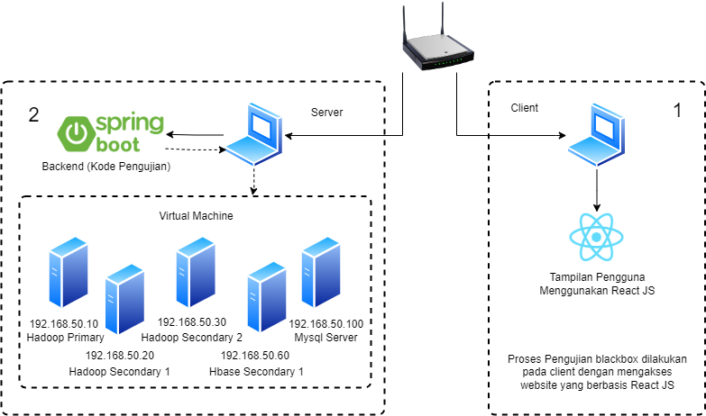

Gambar 5. Topologi Pengujian Black Box

Pada topologi diatas, pengujian blackbox dijalankan pada sisi client. Pada nomor 1 merupakan proses dari utilitas kode pengujian tersebut adalah melakukan operasi get data sebanyak jumlah operasi yang ditentukan sesuai dengan perancangan skenario pengujian blackbox yang dibuat terhadap sistem yang sudah dibuat.

* Pengujian Kinerja Database dan file system

Pengujian kinerja database dilakukan dengan meninjau parameter uji berupa runtime, throughput, memory usage, CPU usage dan disk I/O dalam melakukan operasi get data terhadap NoSQL Hbase dan SQL MySQL. Data yang digunakan pada saat melakukan operasi get berupa data string, data gambar, data audio dan data video dengan variasi jumlah data antara 10.000, 100.000, 1.000.000, 3.000.000 dan 5.000.000 untuk data string dan juga 1 GB, 3 GB dan 5 GB data non terstruktur. Adapun topologi pengujian kinerja database dan file system dapat dilihat pada Gambar 5.30

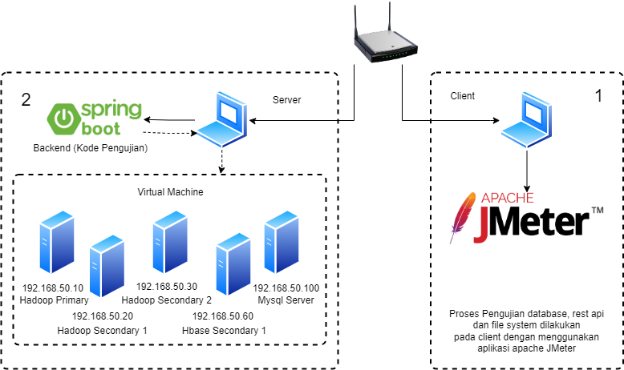

Gambar 5. Topologi pengujian kinerja database

Pada topologi diatas, utilitas kode pengujian dijalankan pada sisi client. Pada nomor 1 merupakan proses dari utilitas kode pengujian tersebut adalah melakukan operasi get data sebanyak jumlah operasi yang ditentukan sesuai dengan perancangan skenario pengujian kinerja database yang dibuat terhadap database NoSQL HBase dan SQL MySQL yang menggunakan IP: 192.168.50.10. Selama proses utilitas kode pengujian berjalan, dilakukan pengambilan data metrics CPU Usage, Memory Usage dan disk i/o terhadap database server menggunakan JMeter yang dijalankan pada laptop dengan IP: 192.168.50.200 yang ditunjukkan pada nomor 2. Untuk konfigurasi JMeter yang digunakan untuk pengambilan data metrics CPU usage, memory usage dan disk I/O untuk HBase dapat dilihat pada Gambar 5.31

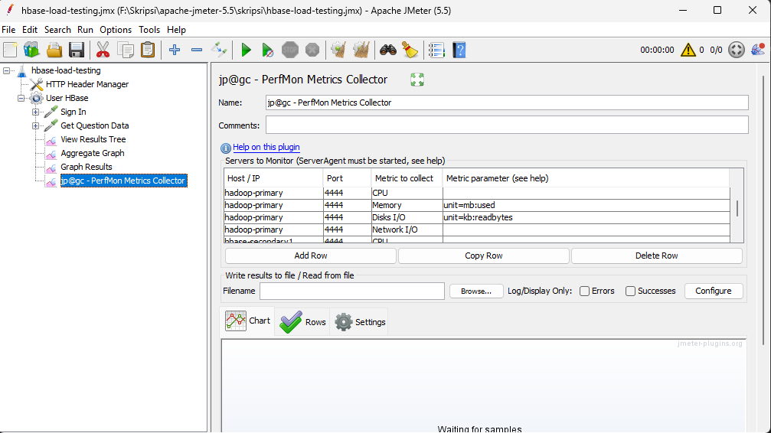

Gambar 5. Konfigurasi Apache JMeter untuk HBase

Untuk konfigurasi JMeter yang digunakan untuk pengambilan data metrics CPU usage, memory usage dan disk I/O untuk HBase dapat dilihat pada Gambar 5.32.

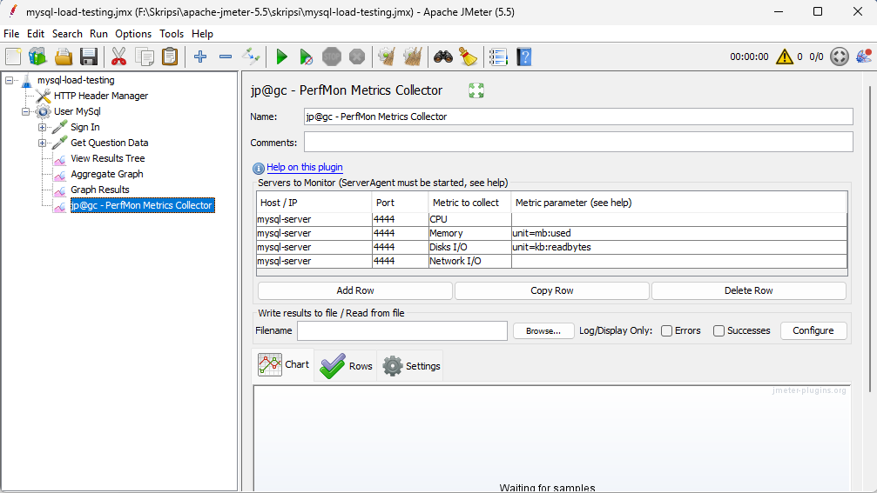

Gambar 5. Konfigurasi Apache JMeter untuk MySQL

Untuk menjalankan JMeter dengan plugin Perfmon pada Gambar 5.31 dan Gambar 5.32 tersebut, terlebih dahulu mengisi kolom Host/ip, port, metric to collect, metric parameter. Kolom host/ip diisi dengan ip dari server target yang akan didapatkan resource metric nya. Isi dari kolom port sudah otomatis terisi dengan angka 4444 dikarenakan ServerAgent yang dijalankan pada server target menggunakan port 4444. Kolom metric to collect diisi dengan metric apa saja yang ingin didapatkan pada server target, dalam penelitian ini menggunakan metric memory usage, CPU usage dan Disk I/O. Kolom metric parameter diisi dengan parameter tambahan dari metric yang dipilih, dalam metric yang dipilih ini menggunakan parameter unit=mb:used pada metric memory usage dan unit=kb:readbytes pada metric Disk I/O.

1. **Data Uji**

Data uji digunakan untuk menguji kinerja dari database NoSQL HBase dan SQL MySQL dalam melakukan operasi get data. Dalam pengujian database ini, peneliti menggunakan data uji berupa data string dan pengujian file system menggunakan 3 tipe yang bervariasi seperti gambar, video dan audio. Untuk data uji pada penelitian ini dapat dilihat pada Gambar 5.33 sampai Gambar 5.34

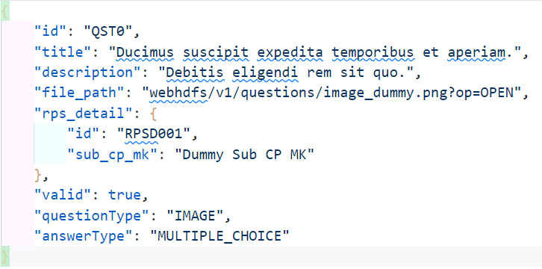

Gambar 5. Data String

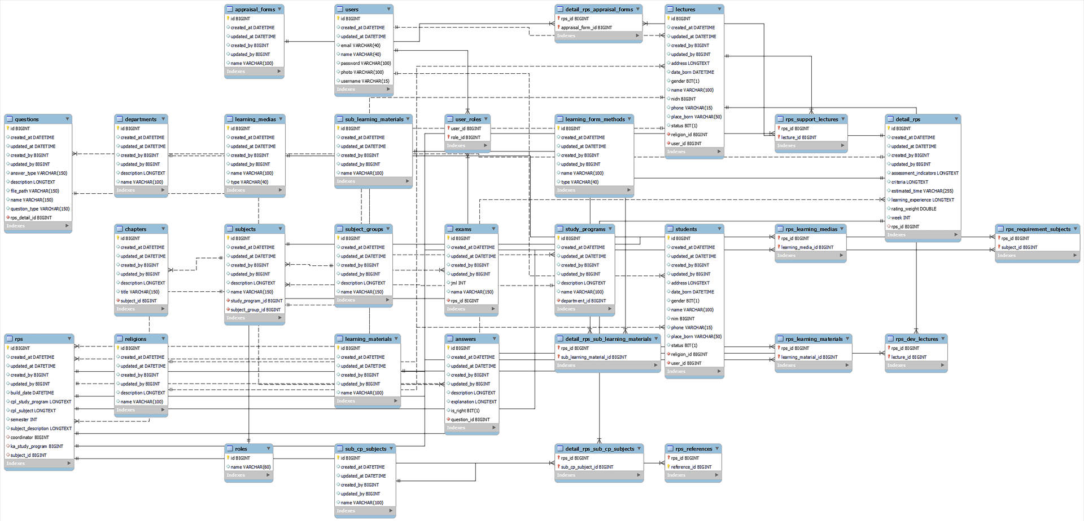

Gambar 5. Data Gambar

Untuk pengujian Hadoop FS dan *file system* menggunakan data gambar sebesar 13.2 MB. Selanjutnya untuk audio menggunakan audio dari test TOEIC yang didapatkan dari youtube dengan ukuran 74.8 MB. Untuk pengujian dengan data video menggunakan video live coding yang didapatkan dari youtube dengan ukuran 3.29 GB.

1. **Pengujian Fungsional**

Pengujian fungsional atau blackbox dilakukan untuk menguji fungsi dan fitur yang ada pada sistem secara keseluruhan tanpa melihat implementasi internalnya. Dalam pengujian ini, berbagai skenario pengujian telah disusun berdasarkan kebutuhan dan spesifikasi sistem. Untuk alur dilakukannya pengujian fungsional / pengujian blackbox dapat dilihat pada Gambar 5.35.

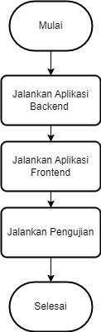

Gambar 5. Alur Pengujian Fungsional

1. **Jalankan Aplikasi Backend**

Untuk menjalankan aplikasi backend, langkah pertama adalah menjalankan perintah "start" di direktori aplikasi backend dengan menggunakan intellij. Perintah ini akan menginisialisasi server backend dan membuatnya siap untuk menerima permintaan dari klien. Setelah perintah dijalankan, Anda dapat melihat output konsol yang menunjukkan bahwa server backend telah berhasil berjalan. Aplikasi backend siap digunakan untuk melayani permintaan klien. Hasil menjalankan backend dapat dilihat pada gambar 5.36.

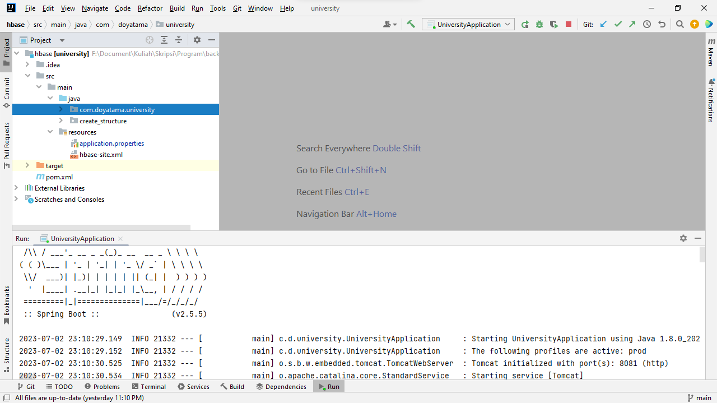

Gambar 5. Hasil menjalankan backend

1. **Jalankan Aplikasi Frontend**

Setelah aplikasi backend berhasil berjalan, langkah selanjutnya adalah menjalankan aplikasi frontend, langkah yang dilakukan untuk menjalankan bisa menggunakan perintah ‘npm start’. Hal ini akan menjalankan dan menampilkan antarmuka pengguna dari aplikasi frontend dan memungkinkan pengguna untuk berinteraksi dengan fitur-fitur yang ada. Untuk proses menjalankan aplikasi front end bisa dilihat pada gambar 5.37.

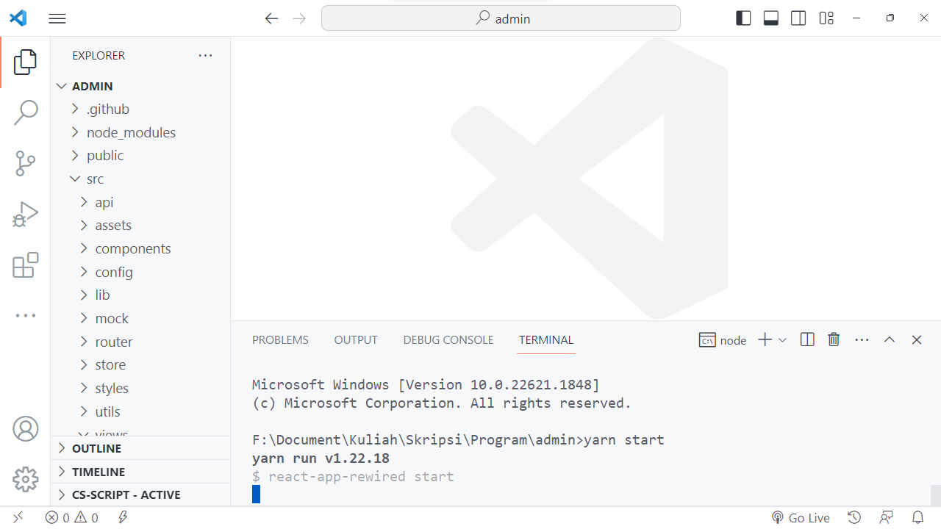

Gambar 5. Proses menjalankan aplikasi front end

1. **Jalankan Pengujian**

Setelah kedua aplikasi berjalan, dapat memulai pengujian fungsional. Pada langkah ini, pengguna dapat mengakses halaman localhost:3000 dan menampilkan halaman login. Selanjutnya pengguna akan melakukan login, mengklik tombol-tombol, memasukkan data, dan menjalankan skenario pengujian sesuai dengan yang sudah didefinisikan sebelumnya. Selama pengujian berlangsung, perlu diperhatikan apakah aplikasi berjalan sesuai dengan yang diharapkan dan apakah semua fitur berfungsi dengan baik.

1. **Pengujian Kinerja Database dan File System**

Pengujian kinerja NoSQL HBase dan SQL MySQL serta Hadoop FS dan *File System* Ubuntu Server dalam melakukan operasi get data dilakukan dengan menjalankan utilitas kode pengujian yang sebelumnya telah dirancang. Pada saat pengujian get data berlangsung, akan dilakukan pengambilan data runtime, throughput, CPU usage, memory usage dan disk I/O menggunakan apache JMeter dengan menambahkan plugins PerfMon (Servers Performance Metric). Agar JMeter dapat mengambil resource metric dari server database, ServerAgent harus dijalankan terlebih dahulu pada server database tersebut. Untuk alur dilakukannya pengujian kinerja database dalam melakukan operasi get data dapat dilihat pada Gambar 5.38.

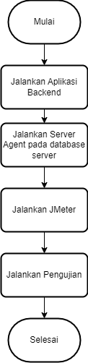

Gambar 5. Alur Pengujian Kinerja Database

1. **Jalankan Aplikasi Backend**

Untuk menjalankan aplikasi backend, langkah pertama adalah menjalankan perintah "start" di direktori aplikasi backend dengan menggunakan intellij. Perintah ini akan menginisialisasi server backend dan membuatnya siap untuk menerima permintaan dari klien. Setelah perintah dijalankan, Anda dapat melihat output konsol yang menunjukkan bahwa server backend telah berhasil berjalan. Aplikasi backend siap digunakan untuk melayani permintaan klien. Hasil menjalankan backend dapat dilihat pada gambar 5.39.



Gambar 5. Proses Menjalankan Aplikasi Backend

1. **Jalankan Server Agent**

Pada proses ini menjalankan ServerAgent pada database server. ServerAgent dijalankan dengan tujuan agar JMeter dapat melakukan binding terhadap server target yang ingin didapatkan resource metricnya. Dalam pengujian kinerja database, resource metric yang ingin didapatkan berupa memory usage, CPU usage dan disk I/O. Hasil menjalankan server agent dapat dilihat pada gambar 5.40.

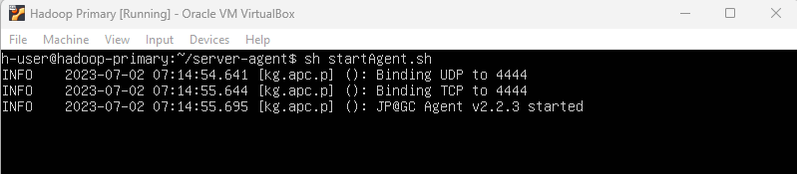

Gambar 5. Proses Menjalankan Server Agent pada Server Target

1. **Jalankan JMeter**

Setelah menjalankan ServerAgent pada server target, langkah selanjutnya adalah menjalankan tools JMeter dengan tambahan plugins PerfMon (Servers Performance Monitoring). Plugins ini bekerja dengan cara mengumpulkan resource metrics dari server target. Proses pengambilan data CPU usage, memory usage dan disk I/O dapat dilihat pada gambar 5.41.

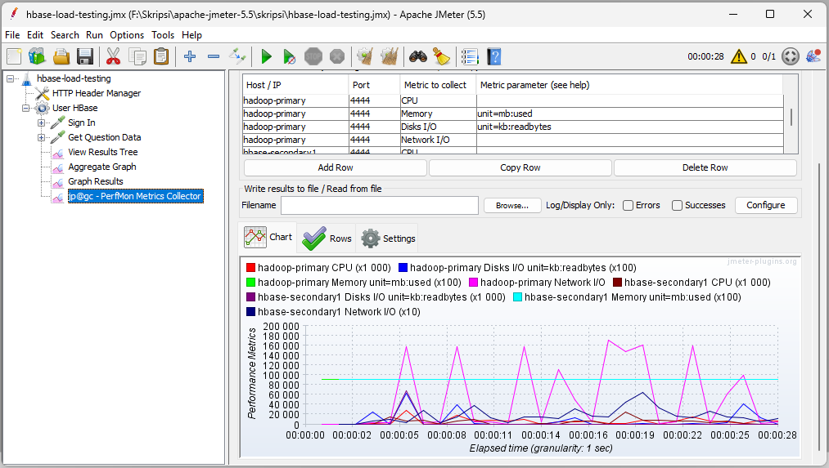

Gambar 5. Proses pengambilan metrics pada server target

1. **Jalankan Pengujian**

Setelah menjalankan JMeter dengan plugin perfmon, selanjutnya menjalankan kode pengujian yang telah dirancang pada perancangan utilitas pengujian. Kode pengujian dijalankan untuk mendapatkan nilai runtime dan throughput pada saat melakukan operasi tambah data pada database yang diuji. Untuk pengambilan data runtime dan throughput dapat dilihat pada gambar 5.42.

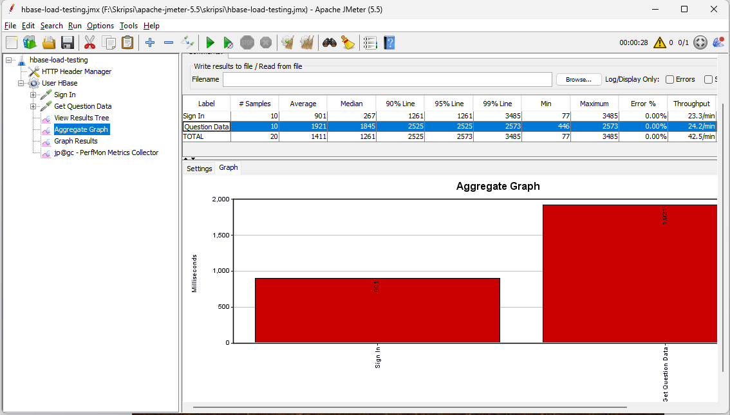

Gambar 5. Pengambilan data runtime dan throughput

Pada Gambar 5.42 dilakukan pengambilan nilai dari parameter runtime dan throughput dengan menjalankan kode pengujian yang telah dirancang pada perancangan utilitas pengujian. Selanjutnya merupakan proses pengambilan data memory usage, CPU usage dan disk I/O.

**BAB VI. HASIL DAN PEMBAHASAN**

Pada bab ini dijelaskan hasil dari pengujian yang telah dilakukan dalam penelitian ini. Mendeskripsikan bagaimana database HBase bekerja dalam hal menyimpan dan menampilkan data berupa bank soal serta kinerja database HBase dan MySQL dalam melakukan operasi get ditinjau dari parameter Runtime, Throughput, CPU Usage, Memory Usage dan Disk I/O.

1. **Pengujian Fungsionalitas**

Hasil dari pengujian fungsionalitas yang telah dilakukan akan dipaparkan pada Tabel 6.1.

Tabel 6. Hasil Pengujian Blackbox

| No | Halaman yang diuji | Aksi aktor | Reaksi Sistem | | Hasil |
| --- | --- | --- | --- | --- | --- |
| Benar | Salah |
| **A.** | **Halaman sistem administrator** | | | | |
| 1. | Halaman Login | Pilih menu login | Masuk ke halaman login | Tidak masuk ke halaman login | BERHASIL |
| 2. | Login sebagai administrator | Memasukkan username dan password administrator | Masuk ke dashboard admin | Masuk ke halaman login dan memunculkan error | BERHASIL |
| 3. | Halaman Setting user (*create*) | Klik tombol tambah dan mengisikan data yang diminta sistem | Data pengguna tampil pada halaman list pengguna | Kembali ke halaman tambah pengguna dan memunculkan error | BERHASIL |
| 4. | Halaman setting user (*read*) | Melakukan search data pada input cari pengguna. | Data pengguna tampil sesuai yang dicari | Data tidak tampil sesuai yang dicari | BERHASIL |
| 5. | Halaman setting user (*update*) | Klik tombol update dan melakukan pembaruan data pengguna | Data pengguna berhasil diperbarui dan Kembali ke halaman list pengguna | Kembali ke halaman perbarui pengguna dan memunculkan error | BERHASIL |
| 6. | Halaman setting user (*delete*) | Menghapus data pengguna dengan klik tombol delete. | Data pengguna terhapus | Data pengguna tidak terhapus | BERHASIL |
| 7. | Halaman setting soal (*create*) | Klik tombol tambah dan mengisikan data yang diminta sistem | Data soal tampil pada halaman list soal | Kembali ke halaman tambah soal dan memunculkan error | BERHASIL |
| 8. | Halaman setting soal (*read*) | Melakukan search data pada input cari soal. | Data soal tampil sesuai yang dicari | Data tidak tampil sesuai yang dicari | BERHASIL |
| 9. | Halaman setting soal (*update*) | Klik tombol update dan melakukan pembaruan data soal | Data pengguna berhasil diperbarui dan kembali ke halaman list soal | Kembali ke halaman perbarui soal dan memunculkan error | BERHASIL |
| 10. | Halaman setting soal (*delete*) | Menghapus data soal dengan klik tombol delete. | Data soal terhapus | Data soal tidak terhapus | BERHASIL |
| 11. | Halaman jurusan (*create*) | Klik tombol tambah dan mengisikan data yang diminta sistem | Data soal tampil pada halaman list jurusan | Kembali ke halaman tambah jurusan dan memunculkan error | BERHASIL |
| 12. | Halaman jurusan (read) | Melakukan search data pada input cari jurusan. | Data jurusan tampil sesuai yang dicari | Data tidak tampil sesuai yang dicari | BERHASIL |
| 13. | Halaman jurusan (update) | Klik tombol update dan melakukan pembaruan data jurusan | Data jurusan berhasil diperbarui dan kembali ke halaman list jurusan | Kembali ke halaman perbarui jurusan dan memunculkan error | BERHASIL |
| 14. | Halaman jurusan (delete) | Menghapus data soal dengan klik tombol delete. | Data soal terhapus | Data soal tidak terhapus | BERHASIL |
| 15. | Halaman prodi (create) | Klik tombol tambah dan mengisikan data yang diminta sistem | Data soal tampil pada halaman list prodi | Kembali ke halaman tambah prodi dan memunculkan error | BERHASIL |
| 16. | Halaman prodi (read) | Melakukan search data pada input cari prodi. | Data prodi tampil sesuai yang dicari | Data tidak tampil sesuai yang dicari | BERHASIL |
| 17. | Halaman prodi (update) | Klik tombol update dan melakukan pembaruan data prodi | Data prodi berhasil diperbarui dan kembali ke halaman list prodi | Kembali ke halaman perbarui prodi dan memunculkan error | BERHASIL |
| 18. | Halaman prodi (delete) | Menghapus data prodi dengan klik tombol delete. | Data prodi terhapus | Data prodi tidak terhapus | BERHASIL |
| 19. | Halaman dosen (create) | Klik tombol tambah dan mengisikan data yang diminta sistem | Data dosen tampil pada halaman list dosen | Kembali ke halaman tambah dosen dan memunculkan error | BERHASIL |
| 20. | Halaman dosen (read) | Melakukan search data pada input cari dosen. | Data dosen tampil sesuai yang dicari | Data tidak tampil sesuai yang dicari | BERHASIL |
| 21. | Halaman dosen (update) | Klik tombol update dan melakukan pembaruan data dosen. | Data dosen berhasil diperbarui dan kembali ke halaman list dosen | Kembali ke halaman perbarui dosen dan memunculkan error | BERHASIL |
| 22. | Halaman dosen (delete) | Menghapus data dosen dengan klik tombol delete. | Data dosen terhapus | Data dosen tidak terhapus | BERHASIL |
| **B.** | **Halaman sistem dosen** | | | | |
| 1. | Login sebagai dosen | Memasukkan username dan password dosen | Masuk ke dashboard dosen | Masuk ke halaman login dan memunculkan error | BERHASIL |
| 2. | Halaman RPS (create) | Klik tombol tambah dan mengisikan data yang diminta sistem | Data RPS tampil pada halaman list RPS | Kembali ke halaman tambah RPS dan memunculkan error | BERHASIL |
| 3. | Halaman RPS (read) | Melakukan search data pada input cari RPS. | Data RPS tampil sesuai yang dicari | Data tidak tampil sesuai yang dicari | BERHASIL |
| 4. | Halaman RPS (update) | Klik tombol update dan melakukan pembaruan data RPS. | Data RPS berhasil diperbarui dan kembali ke halaman list RPS | Kembali ke halaman perbarui RPS dan memunculkan error | BERHASIL |
| 5. | Halaman RPS (delete) | Menghapus data RPS dengan klik tombol delete. | Data RPS terhapus | Data RPS tidak terhapus | BERHASIL |
| 6. | Halaman setting soal (*create*) | Klik tombol tambah dan mengisikan data yang diminta sistem | Data soal tampil pada halaman list soal | Kembali ke halaman tambah soal dan memunculkan error | BERHASIL |
| 7. | Halaman setting soal (*read*) | Melakukan search data pada input cari soal. | Data soal tampil sesuai yang dicari | Data tidak tampil sesuai yang dicari | BERHASIL |
| 8. | Halaman setting soal (*update*) | Klik tombol update dan melakukan pembaruan data soal | Data pengguna berhasil diperbarui dan kembali ke halaman list soal | Kembali ke halaman perbarui soal dan memunculkan error | BERHASIL |
| 9. | Halaman setting soal (*delete*) | Menghapus data soal dengan klik tombol delete. | Data soal terhapus | Data soal tidak terhapus | BERHASIL |
| 10. | Halaman setting ujian (*create*) | Klik tombol tambah dan mengisikan data yang diminta sistem | Data ujian tampil pada halaman list ujian | Kembali ke halaman tambah ujian dan memunculkan error | BERHASIL |
| 11. | Halaman setting ujian (*read*) | Melakukan search data pada input cari ujian. | Data ujian tampil sesuai yang dicari | Data tidak tampil sesuai yang dicari | BERHASIL |
| 12. | Halaman setting ujian (*update*) | Klik tombol update dan melakukan pembaruan data ujian | Data ujian berhasil diperbarui dan kembali ke halaman list ujian | Kembali ke halaman perbarui ujian dan memunculkan error | BERHASIL |
| 13. | Halaman setting ujian (*delete*) | Menghapus data ujian dengan klik tombol delete. | Data ujian terhapus | Data ujian tidak terhapus | BERHASIL |
| 14. | Halaman setting kuis (*create*) | Klik tombol tambah dan mengisikan data yang diminta sistem | Data kuis tampil pada halaman list kuis | Kembali ke halaman tambah kuis dan memunculkan error | BERHASIL |
| 15. | Halaman setting kuis (*read*) | Melakukan search data pada input cari kuis. | Data kuis tampil sesuai yang dicari | Data tidak tampil sesuai yang dicari | BERHASIL |
| 16. | Halaman setting kuis (*update*) | Klik tombol update dan melakukan pembaruan data kuis | Data kuis berhasil diperbarui dan kembali ke halaman list kuis | Kembali ke halaman perbarui kuis dan memunculkan error | BERHASIL |
| 17. | Halaman setting kuis (*delete*) | Menghapus data kuis dengan klik tombol delete. | Data kuis terhapus | Data kuis tidak terhapus | BERHASIL |
| 18. | Halaman setting latihan (*create*) | Klik tombol tambah dan mengisikan data yang diminta sistem | Data latihan tampil pada halaman list latihan | Kembali ke halaman tambah latihan dan memunculkan error | BERHASIL |
| 19. | Halaman setting latihan (*read*) | Melakukan search data pada input cari latihan. | Data latihan tampil sesuai yang dicari | Data tidak tampil sesuai yang dicari | BERHASIL |
| 20. | Halaman setting latihan (*update*) | Klik tombol update dan melakukan pembaruan data latihan | Data latihan berhasil diperbarui dan kembali ke halaman list latihan | Kembali ke halaman perbarui latihan dan memunculkan error | BERHASIL |
| 21. | Halaman setting latihan (*delete*) | Menghapus data latihan dengan klik tombol delete. | Data latihan terhapus | Data latihan tidak terhapus | BERHASIL |
| 22. | Cetak Nilai | Mencetak nilai sesuai kelas yang ada dengan klik tombol cetak nilai | Data nilai sesuai kelas yang dipilih akan didownload | Data nilai sesuai kelas yang dipilih tidak terdownload | BERHASIL |
| **C.** | **Halaman sistem mahasiswa** | | | | |
| 1. | Halaman latihan | Mengerjakan soal latihan yang ada dan klik submit ketika selesai mengerjakan soal | Data latihan dapat disimpan pada basis data dan menampilkan nilai | Data latihan tidak tersimpan dan tidak menampilkan nilai | BERHASIL |
| 2. | Halaman Ujian | Mengerjakan soal ujian yang ada dan klik submit ketika selesai mengerjakan soal | Data ujian dapat disimpan pada basis data dan menampilkan nilai | Data ujian tidak tersimpan dan tidak menampilkan nilai | BERHASIL |
| 3. | Halaman Kuis | Mengerjakan soal kuis yang ada dan klik submit ketika selesai mengerjakan soal | Data kuis dapat disimpan pada basis data dan menampilkan nilai | Data kuis tidak tersimpan dan tidak menampilkan nilai | BERHASIL |

1. **Pengujian Kinerja Basis Data**

Dari pengujian kinerja Database NoSQL Hbase dan Sql MySql dalam melakukan operasi get data, didapatkan data berupa runtime, throughput, memory usage, CPU usage dan disk I/O. Data yang didapatkan telah diolah dan disajikan dalam bentuk tabel dan untuk memory usage, CPU usage dan disk I/O disajikan dalam bentuk whisker plot sedangkan untuk runtime, dan throughput akan disajikan dalam bentuk bar chart.

1. **Runtime Hbase dan MySql**

Hasil pengujian parameter runtime usage HBase dan MySql dalam melakukan operasi get data dengan data string dapat dilihat pada Tabel 6.2.

Tabel 6. Hasil pengujian parameter Hbase dan MySql

|  |  |  |  |  |  |
| --- | --- | --- | --- | --- | --- |
| Jumlah Variasi Data | Q1 | Median | Q3 | Max | Min |
| 10.000 H | 1389 | 1434 | 1470 | 2955 | 385 |
| 10.000 M | 13731 | 13843 | 15305 | 15789 | 13619 |
| 100.000 H | 3041 | 3501 | 4281 | 4783 | 2393 |
| 100.000 M | 39644 | 40922 | 42541 | 42714 | 39444 |
| 1.000.000 H | 22493 | 22817 | 23222 | 25212 | 20506 |
| 1.000.000 M | 228364 | 246556 | 262670 | 272339 | 218931 |
| 3.000.000 H | 64152 | 69388 | 72480 | 76595 | 62182 |
| 3.000.000 M | 723453 | 754454 | 802013 | 811554 | 700945 |
| 5.000.000 H | 113853 | 114767 | 117989 | 118925 | 113669 |
| 5.000.000 M | 1295038 | 1301032 | 1314609 | 1489362 | 1274477 |

Data yang ada pada Tabel 6.2 disajikan dalam bentuk Whisker plot agar lebih mudah dibaca serta terlihat perbandingannya. Hasil dari *runtime* yang di dapat selama sepuluh kali pengujian operasi get data dengan data string dapat dilihat pada Gambar 6.1.

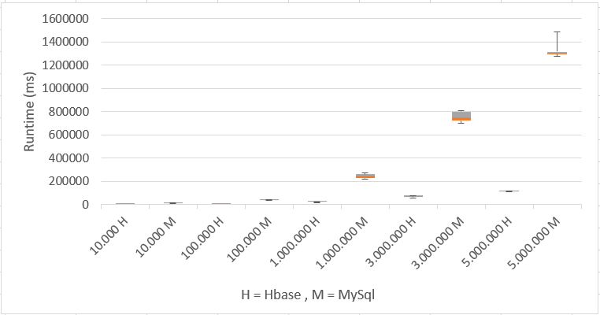

Gambar 6. Hasil pengujian runtime Hbase dan MySql

Pada Gambar 6.1 menunjukkan hasil perhitungan parameter runtime dalam melakukan operasi get data menggunakan data string. Dari hasil yang didapatkan bahwa, get data pada HBase sangat cepat dibandingkan dengan MySql. Pada variasi jumlah data 1.000.000 HBase bisa mendapatkan data dalam waktu 22817 ms atau jika dikonversi menjadi detik adalah 22.817 detik, sedangkan MySql mendapatkan data dalam waktu 246556 ms atau jika dikonversikan menjadi detik adalah 246.556 detik. Pada saat jumlah variasi mencapai 5.000.000 HBase masih stabil dalam mendapatkan datanya dalam 114767 ms atau jika dikonversi menjadi detik adalah 114.767 detik atau setara dengan 1,91 menit, sedangkan MySql mendapatkan data dalam waktu 1301032 ms atau jika dikonversi menjadi detik adalah 1301,032 detik atau setara dengan 21,68 menit.

1. **Throughput Hbase dan MySql**

Hasil pengujian parameter runtime usage HBase dan MySql dalam melakukan operasi get data dengan data string dapat dilihat pada Tabel 6.3.

Tabel 6. Hasil Pengujian Throughput Hbase dan MySql

|  |  |  |  |  |  |
| --- | --- | --- | --- | --- | --- |
| Jumlah Variasi Data | Q1 | Median | Q3 | Max | Min |
| 10.000 H | 0.454322 | 0.461879 | 0.46962 | 0.716161 | 0.44535 |
| 10.000 M | 0.068657 | 0.069297 | 0.069854 | 0.07048 | 0.06794 |
| 100.000 H | 0.208506 | 0.21395 | 0.220378 | 0.22433 | 0.20483 |
| 100.000 M | 0.015862 | 0.016809 | 0.017952 | 0.02427 | 0.01532 |
| 1.000.000 H | 0.037211 | 0.040294 | 0.04114 | 0.04305 | 0.03153 |
| 1.000.000 M | 0.003833 | 0.003854 | 0.003963 | 0.00402 | 0.00379 |
| 3.000.000 H | 0.012146 | 0.013017 | 0.013517 | 0.01417 | 0.01092 |
| 3.000.000 M | 0.001105 | 0.001158 | 0.00125 | 0.00131 | 0.00107 |
| 5.000.000 H | 0.007008 | 0.007234 | 0.007994 | 0.0086 | 0.0059 |
| 5.000.000 M | 0.000694 | 0.000713 | 0.00075 | 0.00076 | 0.00068 |

Data yang ada pada Tabel 6.3 disajikan dalam bentuk Whisker plot agar lebih mudah dibaca serta terlihat perbandingannya. Hasil dari *throughput* yang di dapat selama sepuluh kali pengujian operasi get data dengan data string dapat dilihat pada Gambar 6.2.

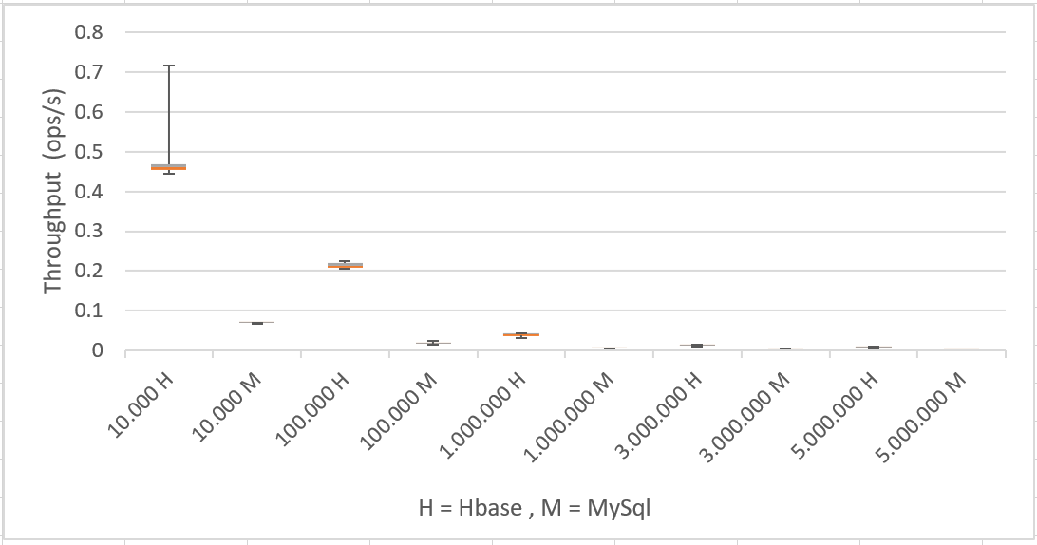

Gambar 6. Hasil PengujianThroughput Hbase dan MySql

Pada Gambar 6.2 menunjukkan hasil perhitungan parameter throughput dalam melakukan operasi get data menggunakan data string. Dari hasil yang didapatkan bahwa, get data pada HBase memiliki nilai throughput yang sangat besar dibandingkan dengan MySql. Pada variasi data 10.000 HBase memiliki throughput sebesar 0.461879 ops/s, berbeda dengan mysql yang hanya memiliki 0.069297 ops/s. Pada saat jumlah variasi 5.000.000 sangat terlihat jelas perbedaannya bahwa dengan menggunakan HBase bisa mendapatkan throughput sebesar 0.007234 ops/s, tetapi untuk MySql hanya bisa mendapatkan throughput sebesar 0.000713. Jika dibandingkan terdapat selisih sebesar 0.006521 ops/s.

1. ***Memory* *Usage* Hbase dan MySql**

Hasil pengujian parameter Disk I/O usage HBase dan MySql dalam melakukan operasi get data dengan data string dapat dilihat pada Tabel 6.3.

Gambar 6. Hasil Pengujian Parameter Memory Usage Hbase dan MySql

| Jumlah Variasi Data | Q1 | Median | Q3 | Max | Min |
| --- | --- | --- | --- | --- | --- |
| 10.000 HP | 887.687 | 887.718 | 887.75 | 887.812 | 887.687 |
| 10.000 HS1 | 884.304 | 884.335 | 884.367 | 884.398 | 884.242 |
| 10.000 M | 902.8158 | 908.056 | 913.349 | 918.539 | 898.57 |
| 100.000 HP | 832.394 | 833.41 | 833.656 | 835.132 | 832.117 |
| 100.000 HS1 | 894.578 | 894.64 | 894.917 | 900.109 | 894.488 |
| 100.000 M | 746.054 | 749.757 | 900.537 | 918.503 | 736.175 |
| 1.000.000 HP | 713.261 | 713.664 | 714.648 | 714.957 | 713.105 |
| 1.000.000 HS1 | 843.562 | 849.718 | 851.753 | 856.593 | 836.679 |
| 1.000.000 M | 744.988 | 752.093 | 757.996 | 918.515 | 735.199 |
| 3.000.000 HP | 715.414 | 715.785 | 716.277 | 717.015 | 714.953 |
| 3.000.000 HS1 | 848.4078 | 851.6595 | 854.2303 | 872.082 | 838.187 |
| 3.000.000 M | 878.714 | 887.683 | 901.386 | 918.558 | 759.726 |
| 5.000.000 HP | 717.847 | 719.816 | 720.183 | 720.492 | 717.199 |
| 5.000.000 HS1 | 848.64 | 851.324 | 854.2145 | 869.167 | 839.05 |
| 5.000.000 M | 898.566 | 905.433 | 912.062 | 918.57 | 742.003 |

Data yang ada pada Tabel 6.3 disajikan dalam bentuk Whisker plot agar lebih mudah dibaca serta terlihat perbandingannya. Hasil dari *memory usage* yang di dapat selama sepuluh kali pengujian operasi get data dengan data string dapat dilihat pada Gambar 6.4.

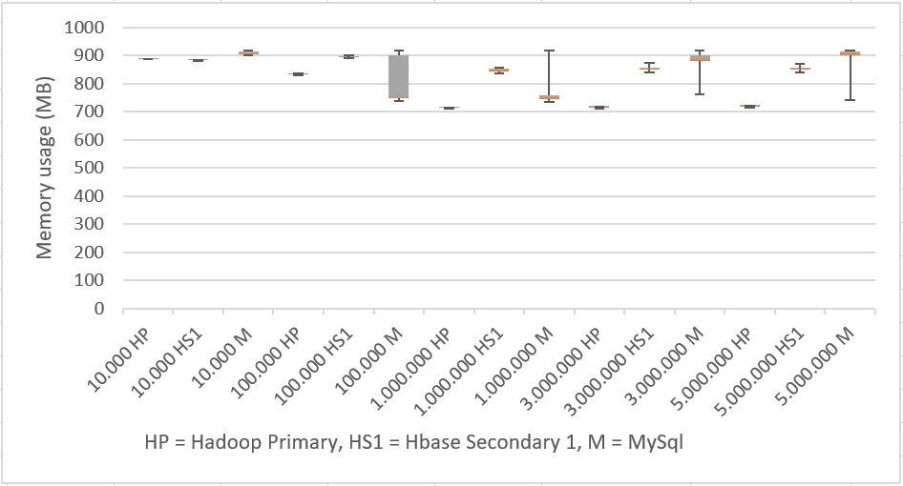

Gambar 6. Hasil Pengujian Parameter Memory Usage Hbase dan MySql dalam Whisker Plot

Pada Gambar 6.4 menunjukkan hasil perhitungan parameter *memory usage* dalam melakukan operasi get data menggunakan data string. Dari hasil yang didapatkan bahwa, penggunaan memory pada Hadoop primary dan juga HBase Secondary 1 lebih sedikit dibandingkan ketika menggunakan MySql. Pada variasi jumlah data 3.000.000 Hadoop primary menggunakan 715.785 MB dan Hbase Secondary 1 menggunakan 851.6595 MB sedangkan MySql menggunakan 887.683 MB. Pada saat jumlah variasi mencapai 5.000.000 data, penggunaan memory pada Hadoop Primary dan Hadoop Secondary masih lebih efisien yaitu untuk Hadoop primary menggunakan 719.816 MB dan Hbase Secondary menggunakan 851.324 MB sedangkan MySql menggunakan 905.433 MB.

1. **CPU *Usage* Hbase dan MySql**

Hasil pengujian parameter CPU usage HBase dan MySql dalam melakukan operasi get data dengan data string dapat dilihat pada Tabel 6.4.

Tabel 6. Hasil Pengujian Parameter CPU Usage Hbase dan MySql

|  |  |  |  |  |  |
| --- | --- | --- | --- | --- | --- |
| Jumlah Variasi Data | Q1 | Median | Q3 | Max | Min |
| 10.000 HP | 0 | 0 | 2.03 | 4.081 | 0 |
| 10.000 HS1 | 0 | 4 | 5.208 | 17.045 | 0 |
| 10.000 M | 86.48075 | 100 | 100 | 100 | 0.147 |
| 100.000 HP | 0 | 0 | 2.02 | 5.102 | 0 |
| 100.000 HS1 | 2.04 | 7.352 | 15.714 | 87.128 | 0 |
| 100.000 M | 13.157 | 17.5 | 89.533 | 100 | 0 |
| 1.000.000 HP | 0 | 0 | 0 | 4.081 | 0 |
| 1.000.000 HS1 | 33.75 | 40.259 | 44.303 | 0 | 64.705 |
| 1.000.000 M | 12.121 | 15.555 | 19.444 | 100 | 0 |
| 3.000.000 HP | 0 | 0 | 0 | 4.21 | 0 |
| 3.000.000 HS1 | 35.6525 | 40.523 | 43.989 | 59.756 | 0 |
| 3.000.000 M | 12.5 | 15.909 | 19.444 | 100 | 0 |
| 5.000.000 HP | 0 | 0 | 0 | 9.89 | 0 |
| 5.000.000 HS1 | 35.897 | 40.54 | 43.589 | 62.337 | 0 |
| 5.000.000 M | 11.764 | 15 | 18.181 | 100 | 0 |

Data yang ada pada Tabel 6.4 disajikan dalam bentuk Whisker plot agar lebih mudah dibaca serta terlihat perbandingannya. Hasil dari CPU *usage* yang di dapat selama sepuluh kali pengujian operasi get data dengan data string dapat dilihat pada Gambar 6.5.

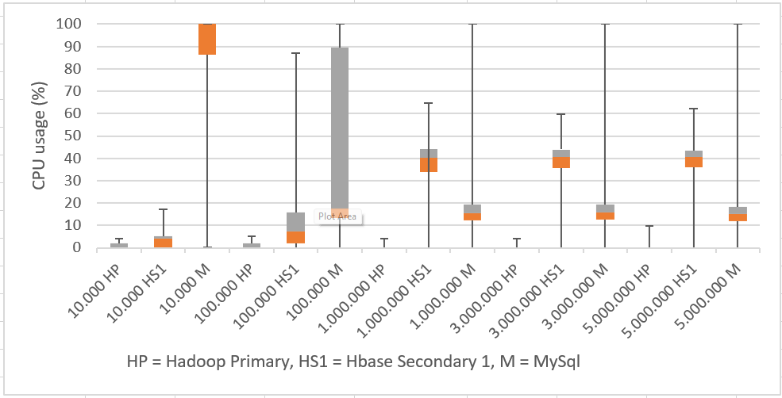

Gambar 6. Hasil Pengujian Parameter CPU Usage Hbase dan MySql dalam Whisker Plot

Pada Gambar 6.5 menunjukkan hasil perhitungan parameter penggunaan CPU dalam melakukan operasi get data menggunakan data string. Dari hasil pengujian yang dilakukan, HBase memiliki penggunaan CPU paling efficient dibandingkan dengan MySql. Rentang penggunaan CPU pada saat melakukan operasi get data Hadoop Primary mencapai persentase antara 0% sampai 15% dan Hbase Secondary1 mencapai persentase antara 0% sampai 40% dibandingkan dengan MySql yang penggunaan nya lebih besar dengan rentang antara 15% sampai 100%.

1. **Disk I/O *Usage* Hbase dan MySql**

Hasil pengujian parameter Disk I/O usage HBase dan MySql dalam melakukan operasi get data dengan data string dapat dilihat pada Tabel 6.5.

Tabel 6. Hasil Pengujian Parameter Disk I/O Usage Hbase dan MySql

| Jumlah Variasi Data | Q1 | Median | Q3 | Max | Min |
| --- | --- | --- | --- | --- | --- |
| 10.000 HP | 0 | 0 | 4 | 64 | 0 |
| 10.000 HS1 | 0 | 0 | 0 | 8 | 0 |
| 10.000 M | 45479 | 74522 | 92072 | 237136 | 0 |
| 100.000 HP | 0 | 0 | 24 | 668 | 0 |
| 100.000 HS1 | 0 | 0 | 0 | 140 | 0 |
| 100.000 M | 0 | 0 | 52244 | 212200 | 0 |
| 1.000.000 HP | 0 | 0 | 0 | 1092 | 0 |
| 1.000.000 HS1 | 0 | 0 | 0 | 16 | 0 |
| 1.000.000 M | 0 | 0 | 0 | 240384 | 0 |
| 3.000.000 HP | 0 | 0 | 0 | 236 | 0 |
| 3.000.000 HS1 | 0 | 0 | 0 | 28 | 0 |
| 3.000.000 M | 0 | 0 | 0 | 234960 | 0 |
| 5.000.000 HP | 0 | 0 | 0 | 428 | 0 |
| 5.000.000 HS1 | 0 | 0 | 0 | 104 | 0 |
| 5.000.000 M | 0 | 0 | 0 | 214616 | 0 |

Data yang ada pada Tabel 6.5 disajikan dalam bentuk Whisker plot agar lebih mudah dibaca serta terlihat perbandingannya. Hasil dari disk I/O yang di dapat selama sepuluh kali pengujian operasi get data dengan data string dapat dilihat pada Gambar 6.6.

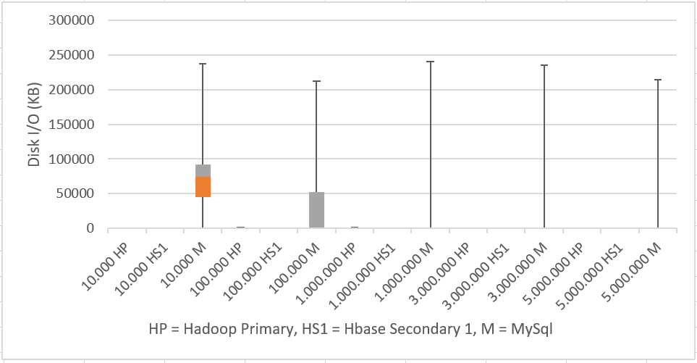

Gambar 6. Hasil Pengujian Parameter Disk I/O Usage Hbase dan MySql dalam Whisker Plot

Pada Gambar 6.6 menunjukkan hasil parameter disk I/O yang didapat ketika melakukan operasi get data menggunakan data string. Dari percobaan tersebut, HBase memiliki nilai disk I/O yang sedikit dibandingkan dengan MySql. Pada saat jumlah variasi data berjumlah 10.000 data, MySql mendapatkan nilai disk I/O sebesar 74.522 Kb dibandingkan dengan HBase yang hanya mendapatkan nilai disk I/O sebesar 0 Kb. Artinya kecepatan hardisk dalam membaca datanya lebih cepat menggunakan HBase dari pada menggunakan MySql pada saat data yang digunakan besar ukurannya.

1. **Pengujian File System**

Dari pengujian filesystem antara hadoop file system dan file system dalam melakukan operasi get data dengan ukuran yang sudah ditentukan, didapatkan data berupa runtime, throughput, memory usage, CPU usage dan disk I/O. Data yang didapatkan telah diolah dan disajikan dalam bentuk tabel dan untuk memory usage, CPU usage dan disk I/O disajikan dalam bentuk whisker plot sedangkan untuk runtime, dan throughput akan disajikan dalam bentuk bar chart.

1. **Runtime Hadoop FS dan *File System* Ubuntu Server**

Hasil pengujian parameter runtime usage Hadoop FS dan *File System* ubuntu server dalam melakukan operasi tambah data dengan data gambar, audio dan video dengan ukuran yang sudah didefinisikan dapat dilihat pada Tabel 6.6.

Tabel 6. Pengujian Kinerja Runtime Hadoop FS dan File System Ubuntu Server

|  |  |  |  |  |  |
| --- | --- | --- | --- | --- | --- |
| Jumlah Variasi Data | Q1 | Median | Q3 | Max | Min |
| 13.2 MB - Gambar H | 183 | 208 | 251 | 330 | 177 |
| 13.2 MB - Gambar U | 210 | 230 | 305 | 1446 | 201 |
| 74.8 MB - Audio H | 878 | 989 | 1686 | 2286 | 847 |
| 74.8 MB - Audio U | 1526 | 1723 | 2578 | 6569 | 1297 |
| 792 MB - Video 1 H | 17667 | 18014 | 20892 | 21533 | 17148 |
| 792 MB - Video 1 U | 24355 | 27791 | 35274 | 39808 | 23343 |
| 3.29 GB - Video 2 H | 90192 | 126824 | 139295 | 177861 | 82867 |
| 3.29 GB - Video 2 U | 97574 | 141649 | 169817 | 173472 | 70894 |

Data yang ada pada Tabel 6.6 disajikan dalam bentuk Whisker plot agar lebih mudah dibaca serta terlihat perbandingannya. Hasil dari runtime yang di dapat selama sepuluh kali pengujian operasi tambah data dengan data gambar, audio dan video dapat dilihat pada Gambar 6.7.

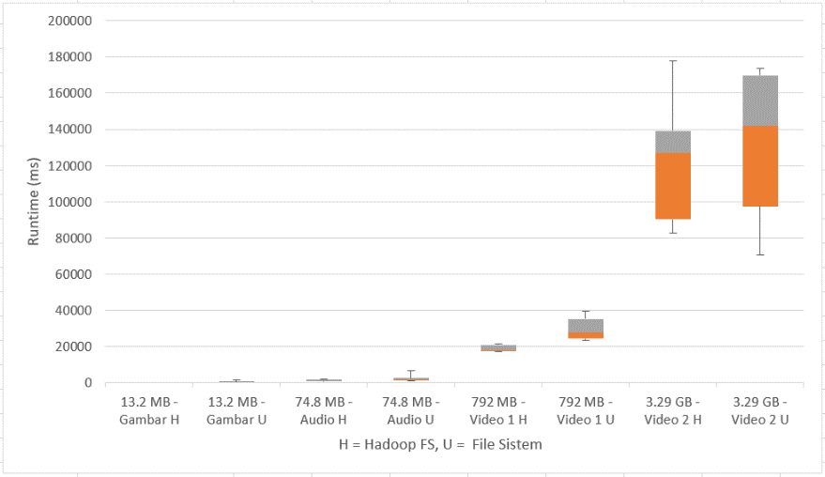

Gambar 6. Pengujian Kinerja Runtime Hadoop FS dan File System Ubuntu Server

Pada Gambar 6.7 menunjukkan hasil perhitungan parameter runtime dalam melakukan operasi tambah data menggunakan data gambar, audio dan video. Dari hasil yang didapatkan bahwa, tambah data pada Hadoop sangat cepat dibandingkan dengan *File System* Ubuntu Server. Pada variasi ukuran data 792 MB Hadoop bisa menambahkan data dalam waktu 18014 ms atau jika dikonversi menjadi detik adalah 18.014 detik, sedangkan *File System* Ubuntu Server menambahkan data dalam waktu 27791 ms atau jika dikonversikan menjadi detik adalah 27.791 detik. Pada saat jumlah variasi mencapai 3.29 GB Hadoop FS masih stabil dalam menambah datanya dalam 126824 ms atau jika dikonversi menjadi detik adalah 126.824 detik atau setara dengan 2.1137 menit, sedangkan *File System* Ubuntu Server mendapatkan data dalam waktu 141649 ms atau jika dikonversi menjadi detik adalah 141.649 detik atau setara dengan 2.3608 menit.

1. **Throughput Hadoop FS dan *File System* Ubuntu Server**

Hasil pengujian parameter runtime usage Hadoop FS dan *File System* Ubuntu Server dalam melakukan operasi tambah data dengan data gambar, audio dan video dapat dilihat pada Tabel 6.7.

Tabel 6. Pengujian kinerja Throughput Hadoop FS dan *File System* Ubuntu Server

| Jumlah Variasi Data | Q1 | Median | Q3 | Max | Min |
| --- | --- | --- | --- | --- | --- |
| 13.2 MB - Gambar H | 2.2447 | 2.244758 | 2.244889 | 2.28154 | 2.2447 |
| 13.2 MB - Gambar U | 1.716493 | 1.717209 | 1.71765 | 1.78667 | 1.68264 |
| 74.8 MB - Audio H | 0.2867 | 0.286736 | 0.286783 | 0.28759 | 0.28524 |
| 74.8 MB - Audio U | 0.279621 | 0.28027 | 0.280872 | 0.28465 | 0.27465 |
| 792 MB - Video 1 H | 0.021259 | 0.021267 | 0.021322 | 0.02216 | 0.02123 |
| 792 MB - Video 1 U | 0.020708 | 0.020822 | 0.021011 | 0.02159 | 0.02023 |
| 3.29 GB - Video 2 H | 0.004163 | 0.004176 | 0.004311 | 0.00482 | 0.00394 |
| 3.29 GB - Video 2 U | 0.004215 | 0.004216 | 0.004216 | 0.00431 | 0.00413 |

Data yang ada pada Tabel 6.7 disajikan dalam bentuk Whisker plot agar lebih mudah dibaca serta terlihat perbandingannya. Hasil dari throughput yang di dapat selama sepuluh kali pengujian operasi tambah data dengan data gambar, audio dan video dapat dilihat pada Gambar 6.8.

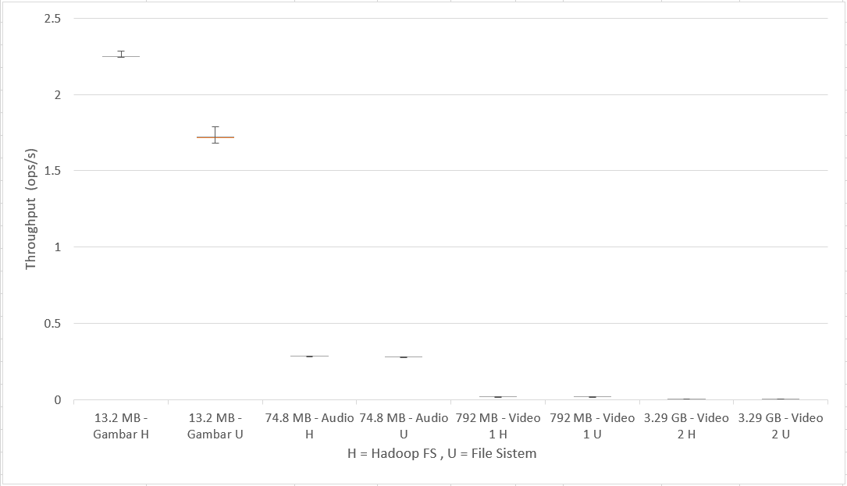

Gambar 6. Pengujian kinerja Throughput Hadoop FS dan *File System* Ubuntu Server

Pada Gambar 6.8 menunjukkan hasil perhitungan parameter throughput dalam melakukan operasi tambah data menggunakan data gambar, audio dan video. Dari hasil yang didapatkan bahwa, tambah data pada Hadoop FS memiliki nilai throughput yang sangat besar dibandingkan dengan *File System* Ubuntu Server. Pada variasi data 794 MB Hadoop FS memiliki throughput sebesar 0.021267 ops/s, berbeda dengan *File System* Ubuntu Server yang hanya memiliki 0.020822 ops/s. Pada saat jumlah variasi data sebesar 3.29 GB sangat terlihat jelas perbedaannya bahwa dengan menggunakan Hadoop FS bisa mendapatkan throughput sebesar 0.00482 ops/s, tetapi untuk *File System* Ubuntu Server hanya bisa mendapatkan throughput sebesar 0.00431 ops/s.

1. **Memory *Usage* Hadoop FS dan *File System* Ubuntu Server**

Hasil pengujian parameter Disk I/O usage Hadoop FS dan *File System* Ubuntu Server dalam melakukan operasi tambah data dengan data gambar, audio dan video dapat dilihat pada Tabel 6.8.

Tabel 6. Hasil Pengujian Parameter Memory Usage Hadoop FS dan *File System* Ubuntu Server

| Jumlah Variasi Data | Q1 | Median | Q3 | Max | Min |
| --- | --- | --- | --- | --- | --- |
| 13.2 MB - Gambar HS1 | 440.25 | 481.386 | 508.796 | 550.382 | 412.687 |
| 13.2 MB - Gambar HS2 | 451.503 | 492.64 | 519.988 | 561.242 | 424.71 |
| 13.2 MB - Gambar FS | 896.174 | 899.191 | 902.0423 | 913.152 | 890.203 |
| 74.8 MB - Audio HS1 | 906.187 | 906.621 | 906.9608 | 917.343 | 904.3 |
| 74.8 MB - Audio HS2 | 906.0703 | 907.6265 | 909.804 | 915.562 | 901.687 |
| 74.8 MB - Audio FS | 903.255 | 906.265 | 912.6795 | 917.054 | 885.14 |
| 792 MB - Video 1 HS1 | 906.601 | 910.519 | 914.7905 | 928.859 | 899.769 |
| 793 MB - Video 1 HS2 | 905.011 | 908.9175 | 913.3015 | 918.656 | 903.335 |
| 794 MB - Video 1 FS | 904.78 | 909.091 | 913.154 | 929.843 | 889.738 |
| 3.29 GB - Video 2 HS1 | 906.55 | 910.519 | 914.355 | 929.699 | 896.003 |
| 3.29 GB - Video 2 HS2 | 906.71 | 911.25 | 915.022 | 918.542 | 899.382 |
| 3.29 GB - Video 2 FS | 899.783 | 905.523 | 912.511 | 928.886 | 888.597 |

Data yang ada pada Tabel 6.8 disajikan dalam bentuk Whisker plot agar lebih mudah dibaca serta terlihat perbandingannya. Hasil dari memory usage yang di dapat selama sepuluh kali pengujian operasi tambah data dengan data gambar, audio dan video dapat dilihat pada Gambar 6.9.

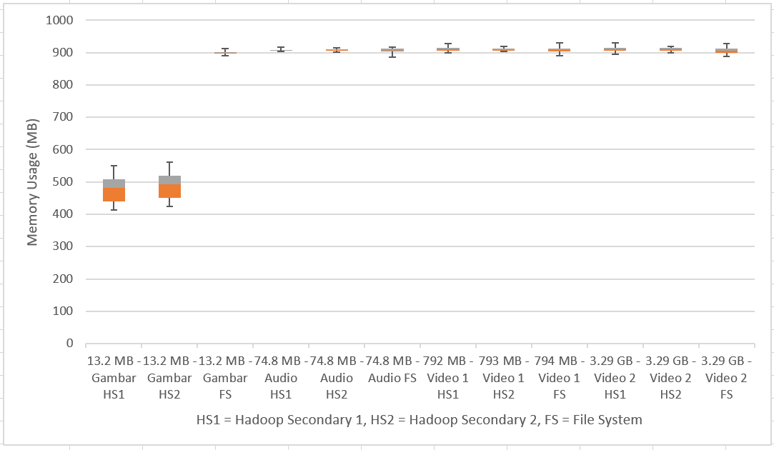

Gambar 6. Hasil Pengujian Parameter Memory Usage Hadoop FS dan *File System* Ubuntu Server dalam Whisker Plot

Pada Gambar 6.9 menunjukkan hasil perhitungan parameter memory usage dalam melakukan operasi tambah data menggunakan data gambar, audio dan video. Dari hasil yang didapatkan bahwa, penggunaan memory pada Hadoop Secondary 1 dan Hadoop Secondary 2 lebih sedikit kecil dibandingkan ketika menggunakan *File System* Ubuntu Server. Pada variasi ukuran data 13.2 MB Hadoop secondary 1 menggunakan 481.386 MB dan Hadoop Secondary 1 menggunakan 492.64 MB sedangkan *File System* Ubuntu Server menggunakan 899.191 MB. Pada saat ukuran variasi mencapai 3.29 GB, penggunaan memory pada Hadoop Secondary 1 dan Hadoop Secondary 2 menurun yaitu untuk Hadoop Secondary 1 menggunakan 910.519 MB dan Hadoop Secondary 2 menggunakan 911.25 MB sedangkan *File System* Ubuntu Server menggunakan 905.523 MB.

1. **CPU *Usage* Hadoop FS dan *File System* Ubuntu Server**

Hasil pengujian parameter CPU *usage* Hadoop FS dan *File System* Ubuntu Server dalam melakukan operasi tambah data dengan data gambar, audio dan video dapat dilihat pada Tabel 6.9.

Tabel 6. Hasil Pengujian Parameter CPU Usage Hadoop FS dan *File System* Ubuntu Server

|  |  |  |  |  |  |
| --- | --- | --- | --- | --- | --- |
| Jumlah Variasi Data | Q1 | Median | Q3 | Max | Min |
| 13.2 MB - Gambar HS1 | 0 | 5.551 | 8.0545 | 54.166 | 0 |
| 13.2 MB - Gambar HS2 | 0 | 2.51 | 5.115 | 32 | 0 |
| 13.2 MB - Gambar FS | 45.248 | 50.316 | 54.95275 | 57.534 | 39.024 |
| 74.8 MB - Audio HS1 | 0 | 4.5 | 24.42425 | 89.898 | 0 |
| 74.8 MB - Audio HS2 | 0 | 1.995 | 19.94775 | 64.646 | 0 |
| 74.8 MB - Audio FS | 46.341 | 55.555 | 75.43 | 92.857 | 0.41 |
| 792 MB - Video 1 HS1 | 25.063 | 78.494 | 100 | 100 | 0 |
| 793 MB - Video 1 HS2 | 4.0715 | 44.2695 | 90.04075 | 100 | 0 |
| 794 MB - Video 1 FS | 56.2495 | 76.288 | 99.04225 | 100 | 0 |
| 3.29 GB - Video 2 HS1 | 1 | 88.888 | 95.698 | 100 | 0 |
| 3.29 GB - Video 2 HS2 | 2 | 30 | 64.285 | 100 | 0 |
| 3.29 GB - Video 2 FS | 32 | 74.6285 | 99.5895 | 100 | 0 |

Data yang ada pada Tabel 6.9 disajikan dalam bentuk Whisker plot agar lebih mudah dibaca serta terlihat perbandingannya. Hasil dari CPU usage yang di dapat selama sepuluh kali pengujian operasi tambah data dengan data gambar, audio dan video dapat dilihat pada Gambar 6.10

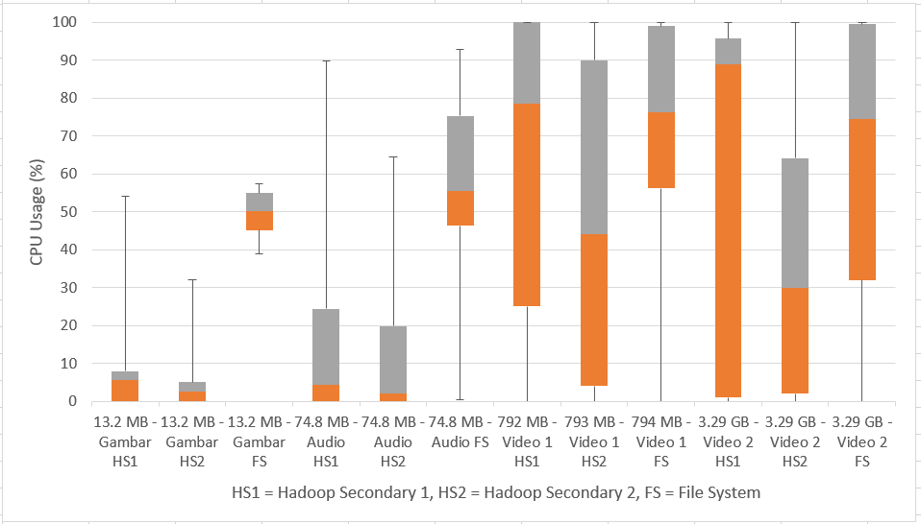

Gambar 6. Hasil Pengujian Parameter CPU Usage Hadoop FS dan *File System* Ubuntu Server dalam Whisker Plot

Pada Gambar 6.10 menunjukkan hasil perhitungan parameter penggunaan CPU dalam melakukan operasi tambah data menggunakan data gambar, audio dan video. Dari hasil pengujian yang dilakukan, Hadoop Secondary 1 dan Hadoop Secondary 2 memiliki penggunaan CPU paling *efficient* dibandingkan dengan *File System* Ubuntu Server. Rentang penggunaan CPU pada saat melakukan operasi tambah data dengan ukuran 13.2 MB Hadoop Secondary 1 mencapai persentase 5% dan Hbase Secondary1 mencapai persentase 2% dibandingkan dengan *File System* Ubuntu Server yang penggunaan nya lebih besar yaitu 50.316%. Pada saat melakukan operasi tambah data dengan ukuran 3.29 GB Hadoop Secondary 1 mencapai persentase dengan rentang 1% sampai 95% dan Hbase Secondary1 mencapai persentase dengan rentang 2% sampai 64.285% dibandingkan dengan *File System* Ubuntu Server yang penggunaan nya lebih besar dengan rentang 32% sampai 99.5895%.

1. **Disk I/O *Usage* Hadoop FS dan *File System* Ubuntu Server**

Hasil pengujian parameter Disk I/O usage Hadoop FS dan *File System* Ubuntu Server dalam melakukan operasi tambah data dengan data gambar, audio dan video dapat dilihat pada Tabel 6.10.

Tabel 6. Hasil Pengujian Parameter Disk I/O Usage Hadoop FS dan *File System* Ubuntu Server

|  |  |  |  |  |  |
| --- | --- | --- | --- | --- | --- |
| Jumlah Variasi Data | Q1 | Median | Q3 | Max | Min |
| 13.2 MB - Gambar HS1 | 0 | 0 | 0 | 8 | 0 |
| 13.2 MB - Gambar HS2 | 0 | 0 | 0 | 8 | 0 |
| 13.2 MB - Gambar FS | 1371 | 1634 | 1897 | 2312 | 0 |
| 74.8 MB - Audio HS1 | 0 | 0 | 4 | 16 | 0 |
| 74.8 MB - Audio HS2 | 0 | 0 | 0 | 8 | 0 |
| 74.8 MB - Audio FS | 296 | 1428 | 6872 | 10976 | 0 |
| 792 MB - Video 1 HS1 | 0 | 0 | 0 | 1084 | 0 |
| 793 MB - Video 1 HS2 | 0 | 0 | 4 | 944 | 0 |
| 794 MB - Video 1 FS | 0 | 8 | 131 | 16936 | 0 |
| 3.29 GB - Video 2 HS1 | 0 | 0 | 8 | 5884 | 0 |
| 3.29 GB - Video 2 HS2 | 0 | 0 | 8 | 25248 | 0 |
| 3.29 GB - Video 2 FS | 0 | 4 | 8 | 20684 | 0 |

Data yang ada pada Tabel 6.10 disajikan dalam bentuk Whisker plot agar lebih mudah dibaca serta terlihat perbandingannya. Hasil dari disk I/O yang di dapat selama sepuluh kali pengujian operasi tambah data dengan data gambar, audio dan video dapat dilihat pada Gambar 6.11.

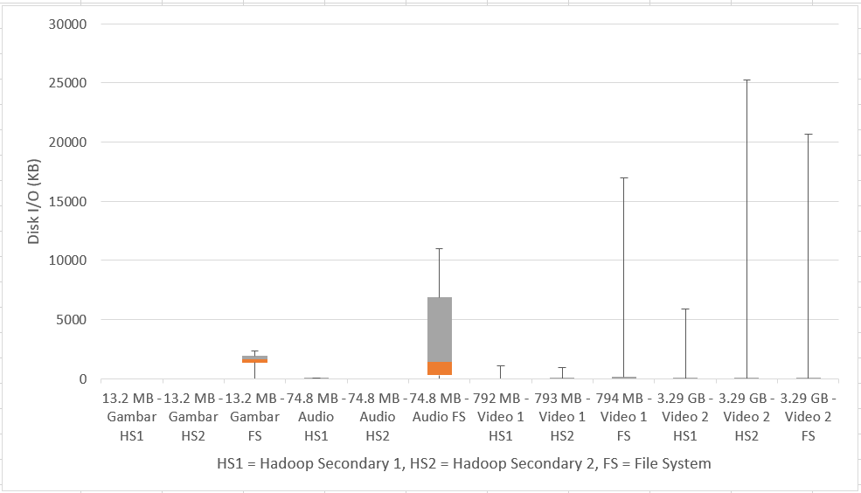

Gambar 6. Hasil Pengujian Parameter Disk I/O Usage Hadoop FS dan *File System* Ubuntu Server dalam Whisker Plot

Pada Gambar 6.11 menunjukkan hasil parameter disk I/O yang didapat ketika melakukan operasi tambah data menggunakan data gambar, audio dan video. Dari percobaan dalam melakukan operasi tambah data dengan menggunakan data gambar, audio dan video, Hadoop FS memiliki nilai disk I/O yang sedikit dibandingkan dengan *File System* Ubuntu Server. Pada saat jumlah variasi data dengan ukuran 792 MB, *File System* Ubuntu Server mendapatkan nilai disk I/O sebesar 0 - 16936 Kb dibandingkan dengan Hadoop Secondary 1 yang hanya mendapatkan nilai disk I/O sebesar 0 - 1084 KB dan Hadoop Secondary 2 mendapatkan nilai disk I/O sebesar 0 – 944 KB. Artinya kecepatan hardisk dalam membaca datanya lebih cepat menggunakan Hadoop dari pada menggunakan *File System* Ubuntu Server pada saat data yang digunakan besar ukurannya.

**BAB VII. KESIMPULAN DAN SARAN**

* 1. **Kesimpulan**
* Pengujian kinerja NoSQL HBase dan SQL MySQL dilakukan dengan meninjau parameter runtime, throughput, CPU usage, memory usage dan disk I/O dalam operasi get data. Data yang digunakan pada saat proses get data.
* ***runtime***: ditinjau dari parameter runtime, pada saat melakukan operasi get data, HBase sangat unggul dibandingkan dengan MySql dengan perolehan runtime akhir sebesar 114767 ms atau jika dikonversi menjadi detik adalah 114.767 detik atau setara dengan 1,91 menit.

***throughput:*** ditinjau dari parameter throughput, pada saat melakukan operasi get data, HBase sangat unggul dibandingkan dengan MySql dengan perolehan throughput akhir sebesar 0.007234 ops/s.

***memory usage:*** ditinjau dari parameter *memory usage*, pada saat melakukan operasi get data, HBase unggul dibandingkan dengan MySql dengan perolehan *memory usage* untuk Hadoop primary sebesar 719.816 MB dan Hbase Secondary sebesar 851.324 MB.

***CPU usage:*** ditinjau dari parameter *CPU usage*, pada saat melakukan operasi get data, HBase unggul dibandingkan dengan MySql dengan perolehan *CPU usage* Hadoop Primary mencapai persentase antara 0% sampai 15% dan Hbase Secondary1 mencapai persentase antara 0% sampai 40%.

***Disk I/O:*** ditinjau dari parameter *Disk I/O*, pada saat melakukan operasi get data, HBase unggul dibandingkan dengan MySql dengan perolehan rentang untuk Hadoop Primary sebesar 0 – 428 KB sedangkan untuk Hbase Secondary 1 sebesar 0 – 104 KB.

* Pengujian kinerja Hadoop FS dan *File System* Ubuntu Server dilakukan dengan meninjau parameter runtime, throughput, CPU usage, memory usage dan disk I/O dalam operasi get data. Data yang digunakan pada saat proses tambah menggunakan data gambar, audio dan video.
* ***runtime***: ditinjau dari parameter runtime, pada saat melakukan operasi tambah data dengan data gambar, audio dan video, Hadoop FS sangat unggul dibandingkan dengan *File System* Ubuntu Server dengan perolehan runtime akhir sebesar 141649 ms atau jika dikonversi menjadi detik adalah 141.649 detik atau setara dengan 2.3608 menit.

***throughput:*** ditinjau dari parameter throughput, pada saat melakukan operasi tambah data dengan data gambar, audio dan video, Hadoop FS sangat unggul dibandingkan dengan *File System* Ubuntu Server dengan perolehan throughput akhir sebesar 0.00482 ops/s.

***memory usage:*** ditinjau dari parameter *memory usage*, pada saat melakukan operasi tambah data, *file system* unggul dibandingkan dengan Hadoop FS dengan perolehan *memory usage* sebesar 905.523 MB.

***CPU usage:*** ditinjau dari parameter *CPU usage*, pada saat melakukan operasi tambah data, Hadoop FS unggul dibandingkan dengan *File System* Ubuntu Server dengan perolehan *CPU usage* Hadoop Secondary 1 mencapai persentase dengan rentang 1% sampai 95% dan Hbase Secondary1 mencapai persentase dengan rentang 2% sampai 64.285%.

***Disk I/O:*** ditinjau dari parameter *Disk I/O*, pada saat melakukan operasi get data, Hadoop FS unggul dibandingkan dengan *File System* Ubuntu Server dengan perolehan rentang untuk Hadoop Secondary 1 yang hanya mendapatkan nilai disk I/O sebesar 0 - 1084 KB dan Hadoop Secondary 2 mendapatkan nilai disk I/O sebesar 0 – 944 KB

* 1. **Saran**
* Penelitian selanjutnya dapat dikembangkan dengan menggunakan variasi bentuk data yang berbeda – beda.
* Penelitian selanjutnya dapat membandingkan kinerja NoSQL HBase dan MySQL dengan NoSQL database yang lain, salah satunya MongoDB.
* Pengujian kinerja dapat dilakukan dengan menambah parameter uji yang lain seperti tingkat keamanan database.

# DAFTAR PUSTAKA

Ajinaja, M. (2017). The Design and Implementation of a Computer Based Testing System Using Component-Based Software Engineering. *International Journal Of Computer Science And Technology*, *8*(1), 58–65.

Aldisa, R. T., Maulana, P., & Abdullah, M. A. (2022). Penerapan Big Data Analytic Terhadap Strategi Pemasaran Job Portal di Indonesia dengan Karakteristik Big Data 5V. *Jurnal Sistem Komputer dan Informatika (JSON)*, *3*(3), 267–272. <https://doi.org/10.30865/json.v3i3.3905>.

Al-Masadeh, M. B., Azmi, M. S., & Ahmad, S. S. S. (2023). Tiny datablock in saving Hadoop distributed file system wasted memory. *International Journal of Electrical and Computer Engineering*, *13*(2), 1757–1772. <https://doi.org/10.11591/ijece.v13i2.pp1757-1772>.

Alzaidi, M., & Vagner, A. (2022). Benchmarking Redis and HBase NoSQL Databases using Yahoo Cloud Service Benchmarking tool. *Annales Mathematicae et Informaticae*, *56*, 1–9. <https://doi.org/10.33039/ami.2022.12.006>.

Apache, Jm. (2022, Januari 29). *Apache JMeter - Apache JMeterTM, Online*. <http://jmeter.apache.org/>.

Bakó, M., & Aszálos, L. (2019). The creation and application of a question bank for an Introductory Logic module. *Acta Didactica Napocensia*, *12*(2), 61–74. <https://doi.org/10.24193/adn.12.2.6>.

Das, B., Majumder, M., Phadikar, S., & Sekh, A. A. (2021). Automatic question generation and answer assessment: a survey. Dalam *Research and Practice in Technology Enhanced Learning* (Vol. 16, Nomor 1). Springer. <https://doi.org/10.1186/s41039-021-00151-1>.

Deng, H., & Li, C. (2021). A Hadoop-Based Online Teaching Model of “VisibleBody.” *International Journal of Emerging Technologies in Learning*, *16*(11), 46–58. <https://doi.org/10.3991/ijet.v16i11.23219>.

Faisal, R., Nurmalasari, D., & Sari, R. P. (2018). Implementasi Hadoop Cluster Multi Node Untuk Membangun Model Infrastruktur Big Data. *Jurnal Aksara Komputer Terapan Politeknik Caltex Riau*, *7*(2).

Givi Efgivia, M. (2020). PEMANFAATAN BIG DATA DALAM PENELITIAN TEKNOLOGI PENDIDIKAN. *Jurnal Teknologi Pendidikan Educate*, *5*(2), 107–120. <https://doi.org/10.32832/educate.v5i2.3381>.

Janpla, S., & Wanapiron, P. (2018). System framework for an intelligent question bank and examination system. *International Journal of Machine Learning and Computing*, *8*(5), 488–494. <https://doi.org/10.18178/ijmlc.2018.8.5.734>.

Maryanto, B. (2017). BIG DATA DAN PEMANFAATANNYA DALAM BERBAGAI SEKTOR. *Media Informatika*, *16*(2), 14–19.

Pajooh, H. H., Rashid, M. A., Alam, F., & Demidenko, S. (2021). IoT Big Data provenance scheme using blockchain on Hadoop ecosystem. *Journal of Big Data*, *8*(114), 1–26. <https://doi.org/10.1186/s40537-021-00505-y>.

Pane, S. Y. K., Ramadhan, N. G., & Adhinata, F. D. (2022). Perancangan Basis Data Menggunakan Normalisasi Tabel Pada Perusahaan Dagang Barokah Abadi. *Journal of Dinda : Data Science, Information Technology, and Data Analytics*, *2*(2), 90–96. <http://journal.ittelkom-pwt.ac.id/index.php/dinda>.

Permatasari, D., Dani, M., & Rosmiati, M. (t.t.). *Analisis Performansi Hadoop Cluster Multi Node pada Komputasi Dokumen*.

Permatasari, D. I., Ardiani, M., Ma’ulfa, A. Y., Ilhami, N., Pratama, S. G., Astuti, S. R. D., & Naufalita, N. W. (2020). Pengujian Aplikasi Menggunakan Metode Load Testing dengan Apache Jmeter pada Sistem Informasi Pertanian. *Jurnal Sistem dan Teknologi Informasi*, *8*(1), 135–139.

Sembiring Depari, G., Shu, E., & Indra. (2022). Big Data And Metaverse Toward Business Operations In Indonesia. *Jurnal Ekonomi*, *11*(1), 285–291. <http://ejournal.seaninstitute.or.id/index.php/Ekonomi>.

Setiawan, A., & Kansha, W. M. (2021). Pembuatan sistem database cluster menggunakan aplikasi galera cluster di sekolah vokasi ipb university. *Jurnal Sains Terapan: Wahana Informasi dan Alih Teknologi Pertanian*, *11*(2), 49-59.

Shafiyah, Ahsan, A. S., & Asmara, R. (2022). Optimasi Desain Infrastruktur Big Data Menggunakan Teknologi Hadoop Berdasarkan Analisis Kinerja Aplikasi. *SISTEMASI: Jurnal Sistem Informasi*, *11*(1), 55–72. <http://sistemasi.ftik.unisi.ac.id>.

Sulistyorini, T., Sova, E., & Ramadhan, R. (2022). *Pemantauan Kasus Penyebaran Covid-19 Berbasis Website Menggunakan Framework React JS dan API*. *1*(4). [www.corona.jakarta.go.id](http://www.corona.jakarta.go.id).

Wang, B., Qin, X., Wang, C., Huang, W., Song, Y., & Cui, X. (2020). A Distributed Exam Item Bank System Based on Hadoop Ecosystem. *IEEE*, 9–12.

Zhang, F., Sun, G., Zheng, B., & Dong, L. (2021). Design and implementation of energy management system based on spring boot framework. *Information (Switzerland)*, *12*(11), 1–13. <https://doi.org/10.3390/info12110457>.

**LAMPIRAN**

Lampiran 1. Struktur tabel pada basis data HBase

Tabel *Answer*

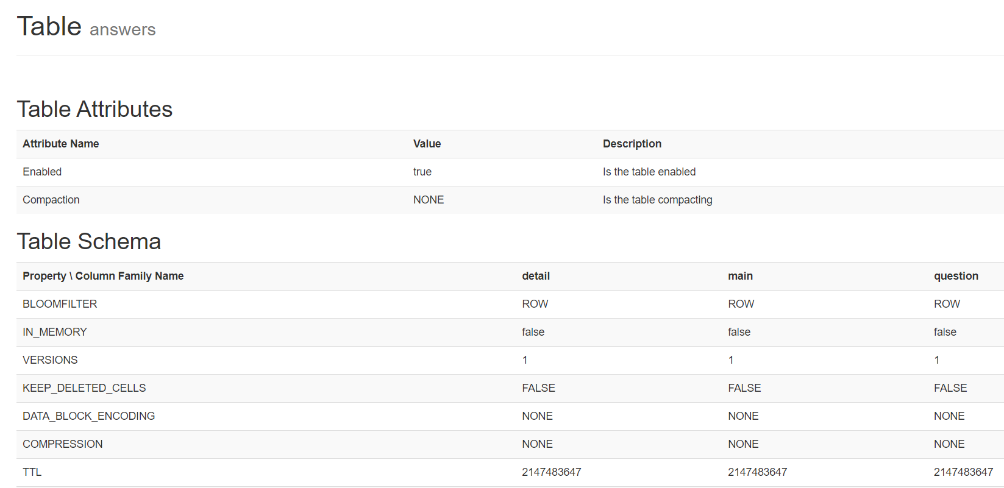

Tabel *Appraisal Form*

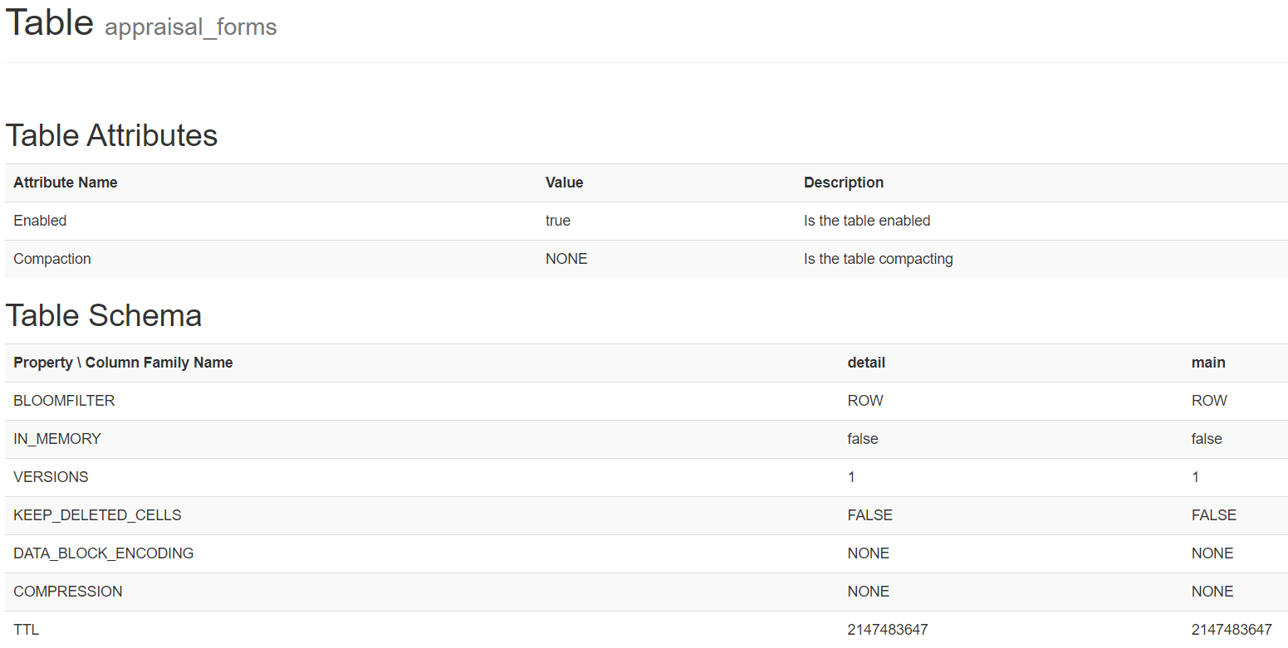

Gambar …. Skema Tabel *Appraisal Form*

Tabel *Assessment Criteria*

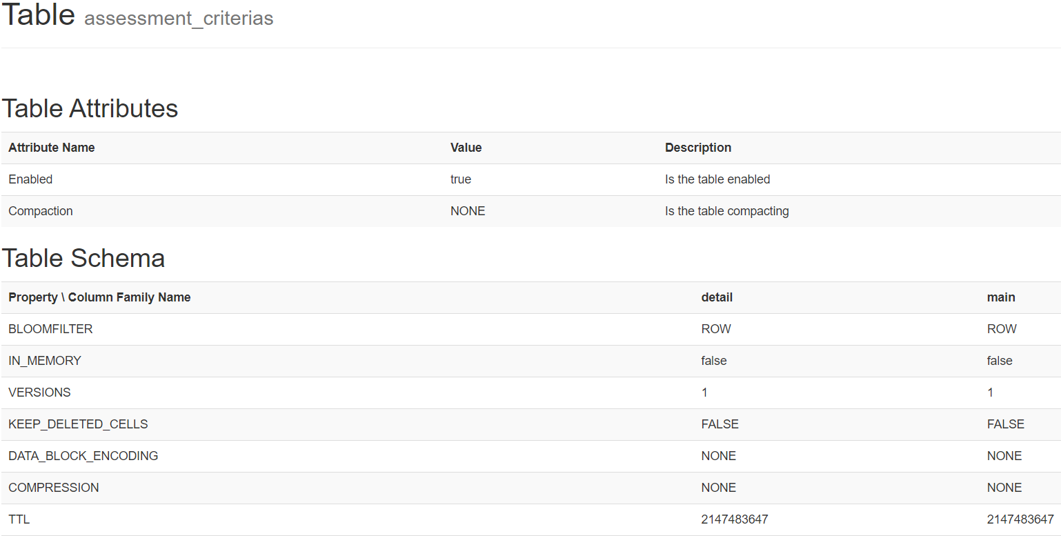

Gambar …. Skema Tabel *Assessment Criterias*

Tabel *CPL Study Program*

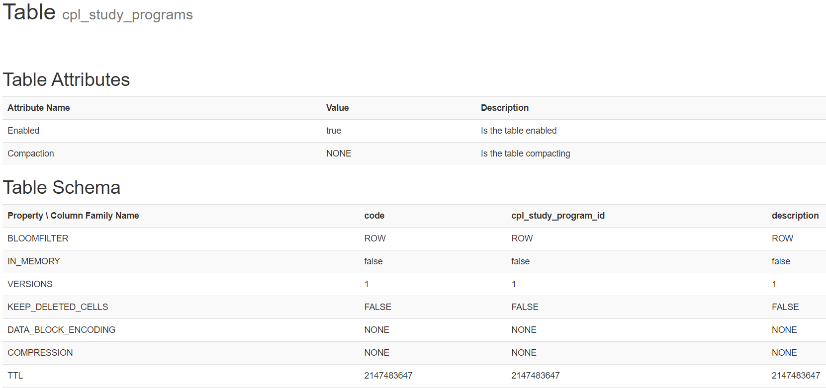

Gambar …. Skema Tabel CPL *Study Program*

Tabel *CPL Subject*

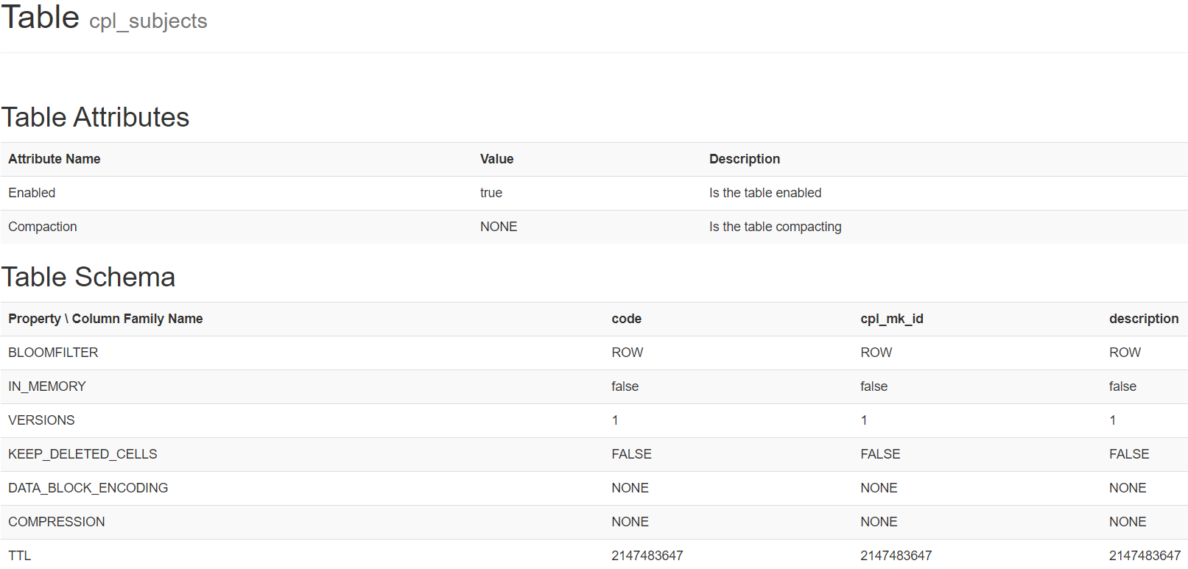

Tabel *Department*

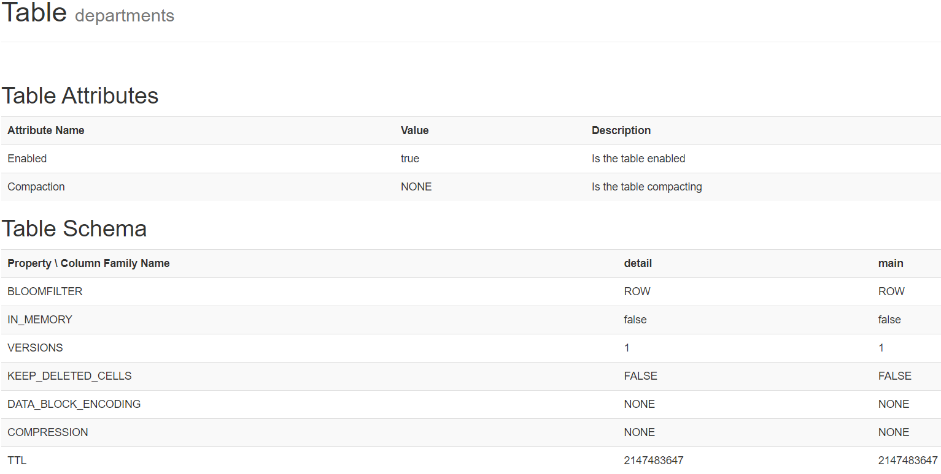

Tabel *Exam Attempt*

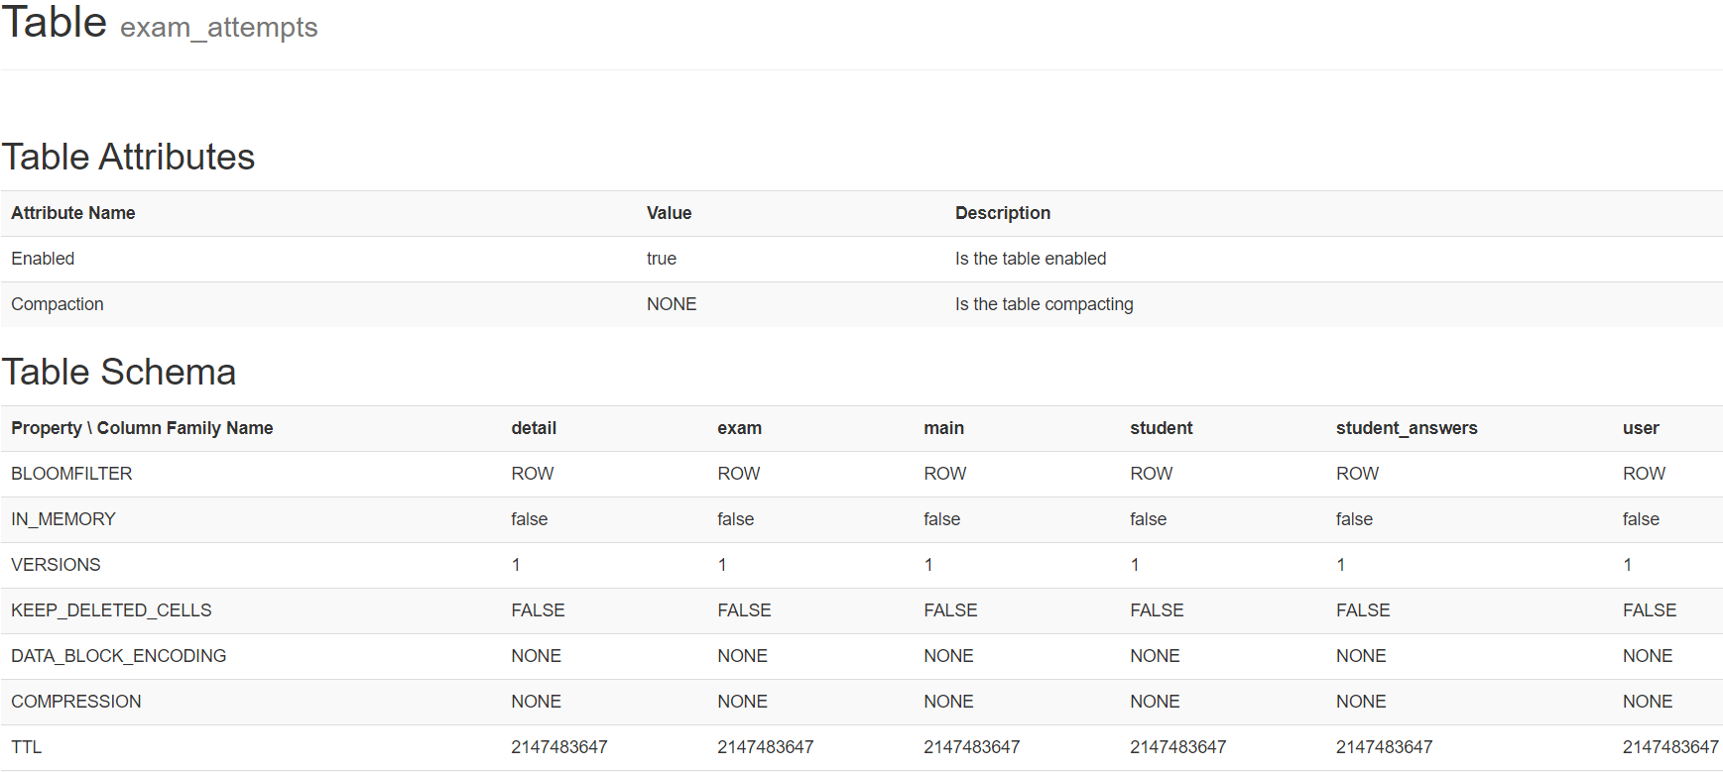

Tabel *Exam*

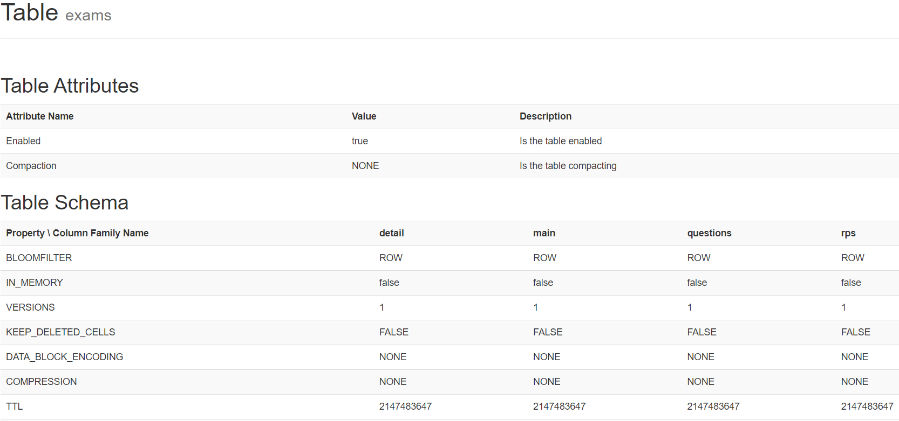

Tabel *Exercise Attempt*

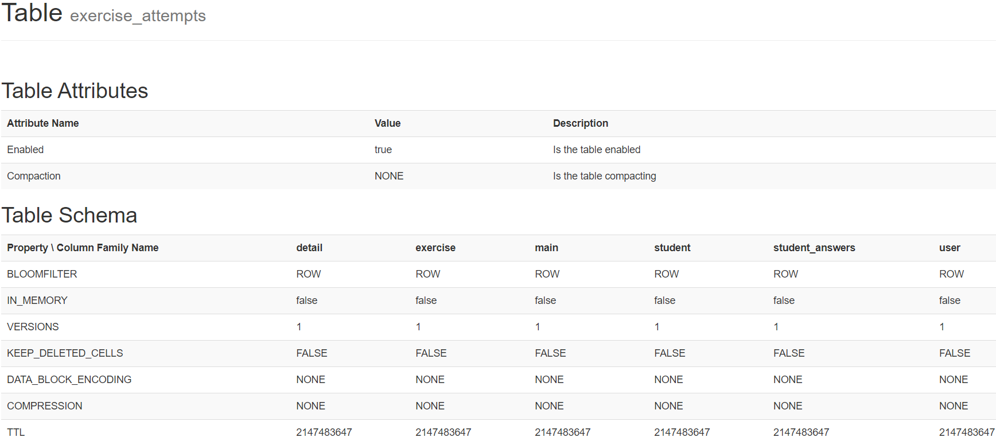

Tabel *Exercise*

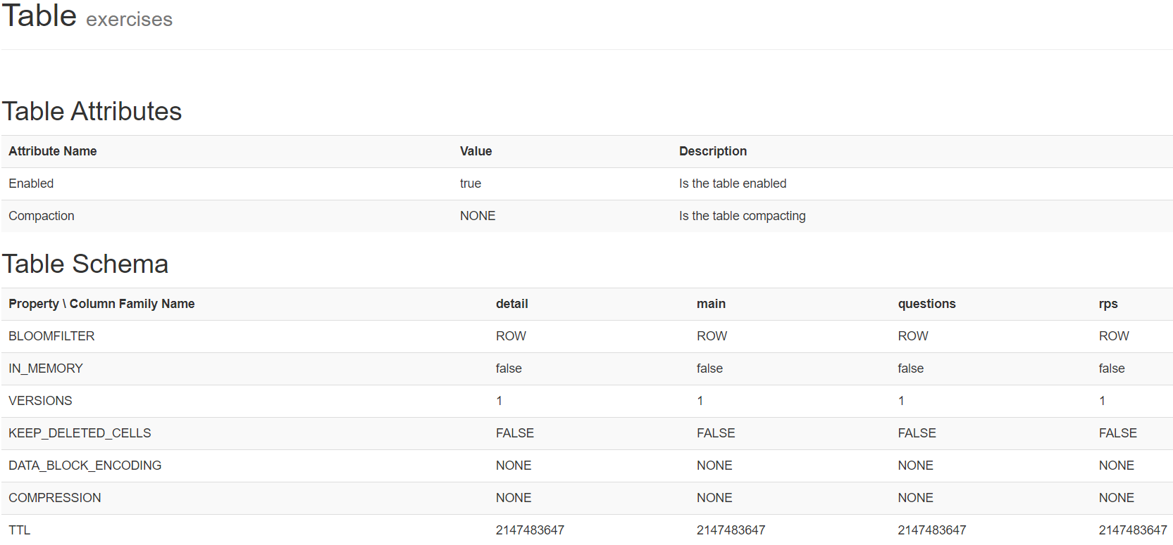

Tabel *Form Learning*

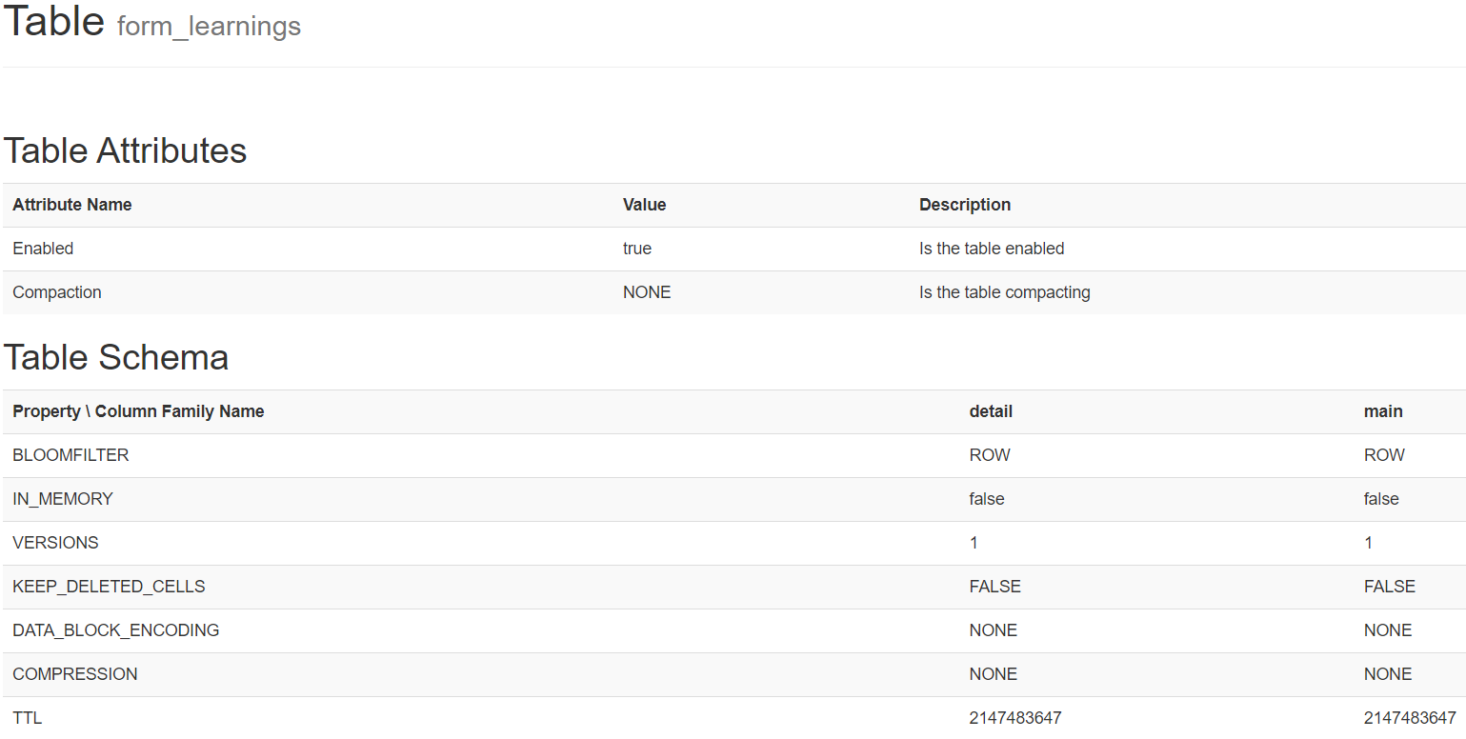

Tabel *Learning Media*

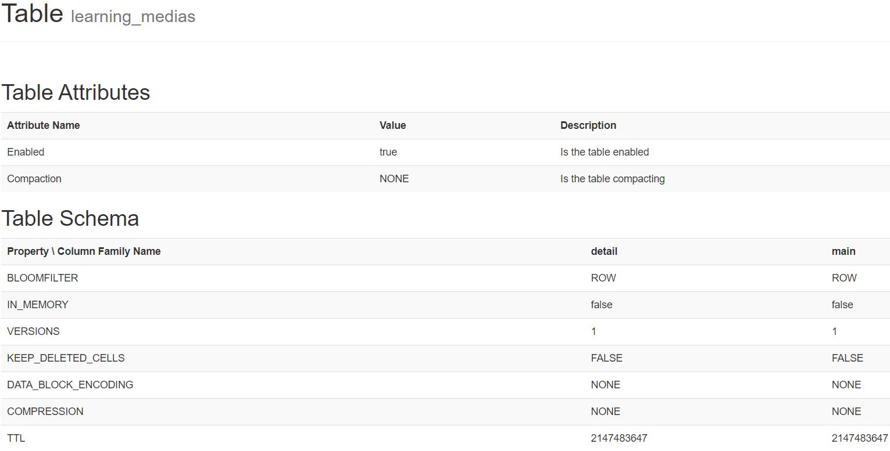

Tabel *Learning Method*

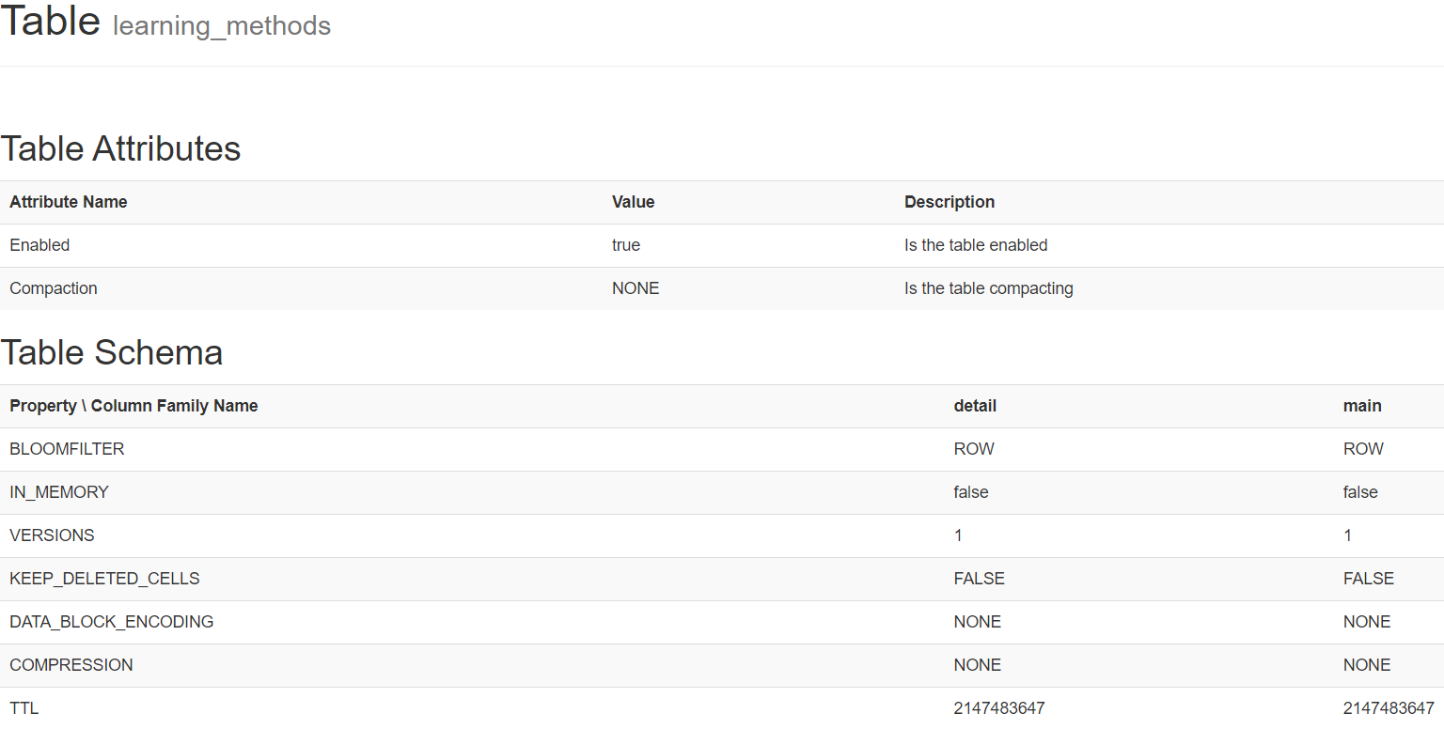

Tabel *Lecture*

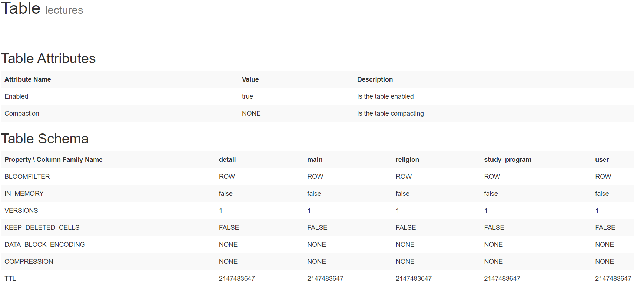

Tabel *Question*

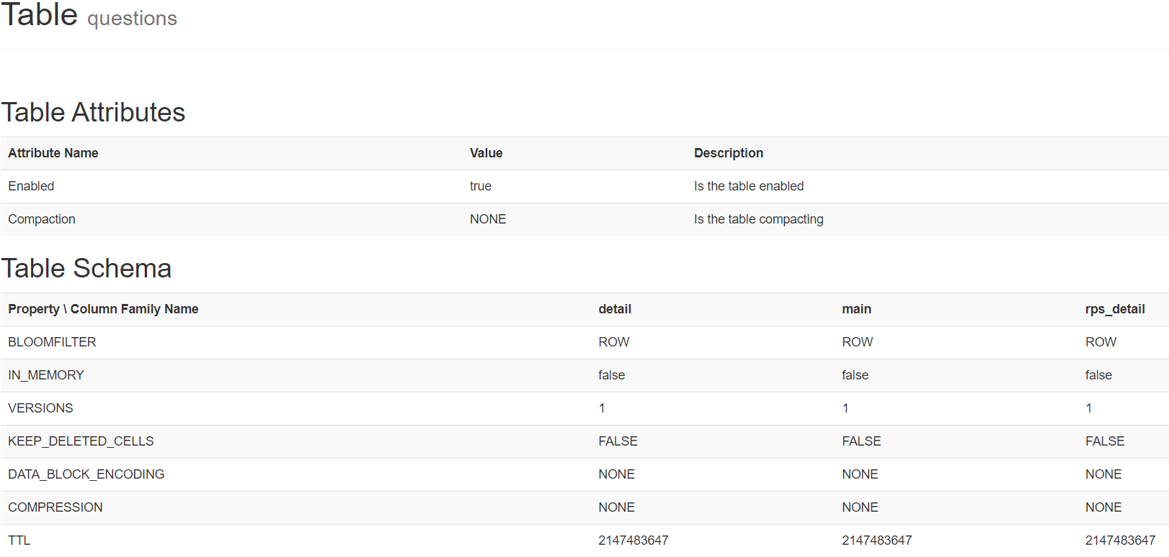

Tabel *Quiz Attempt*

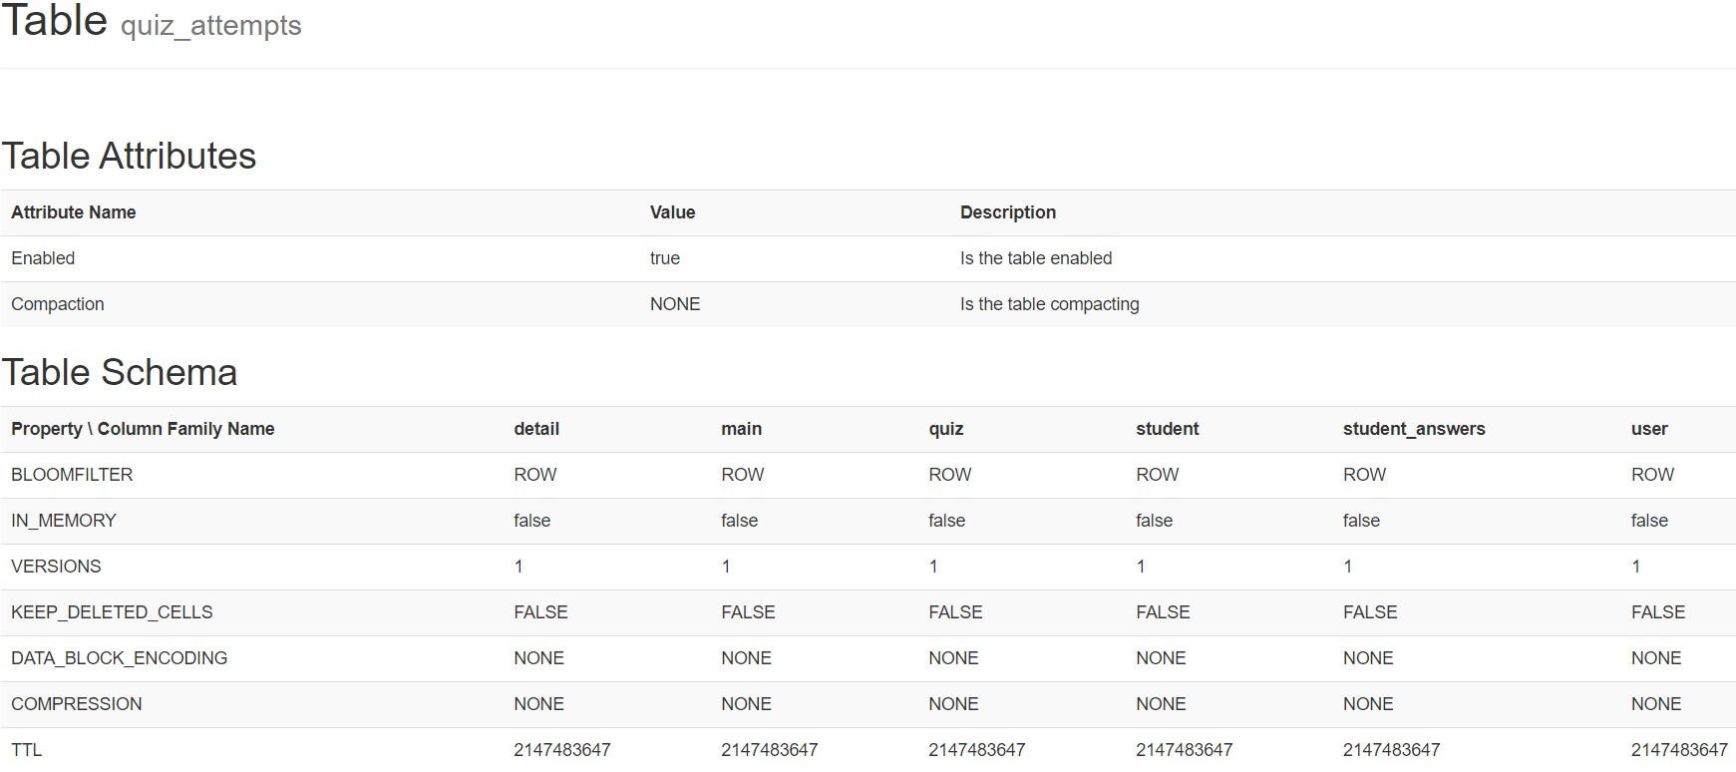

Tabel *Quiz*

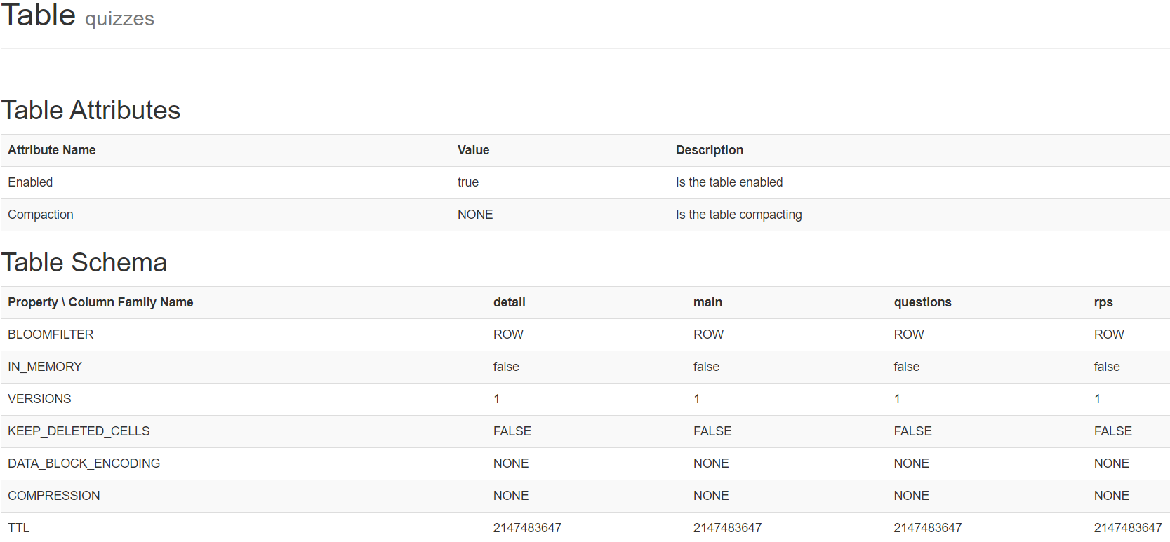

Tabel *Reference*

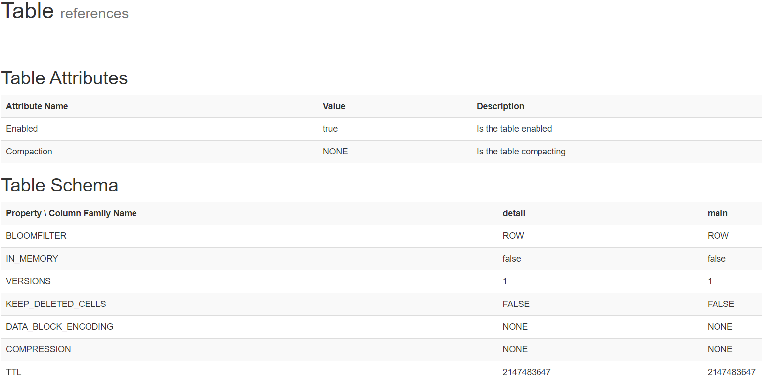

Tabel *Religion*

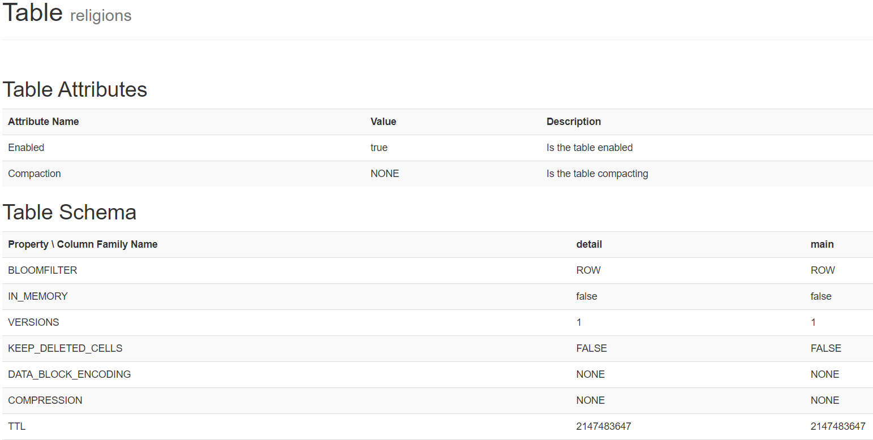

Tabel *RPS*

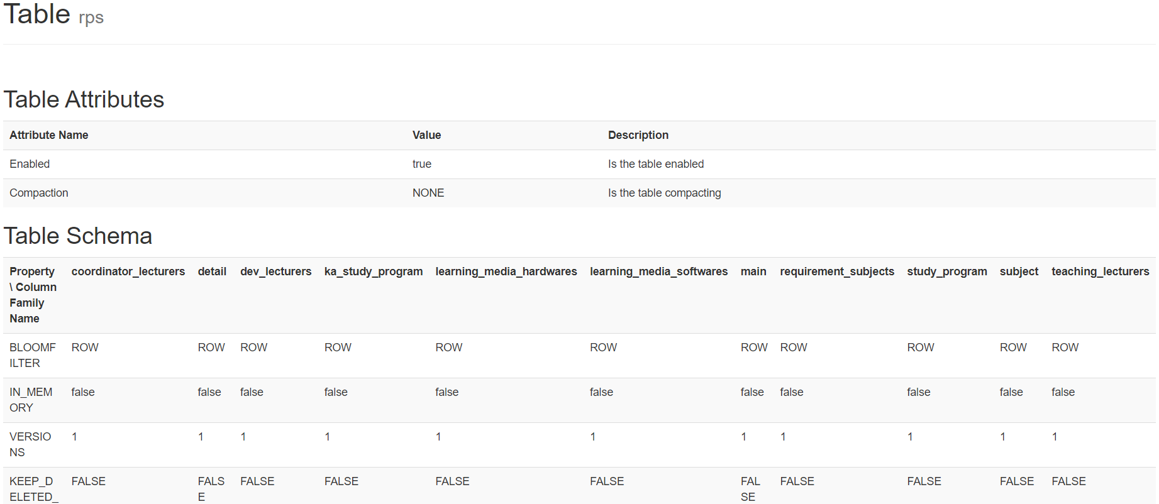

Tabel *RPS Detail*

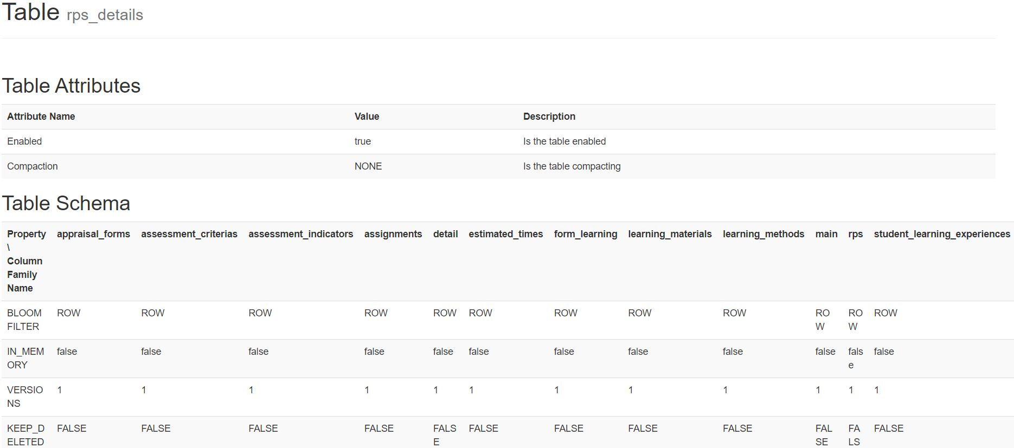

Tabel *Student*

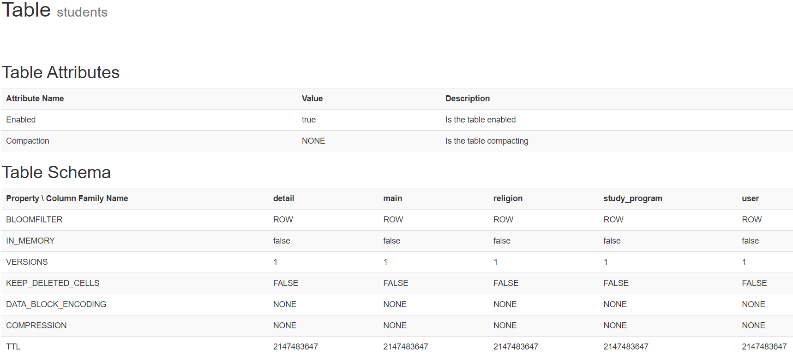

Tabel *Study Program*

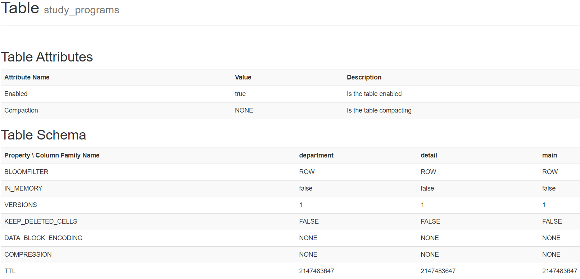

Tabel *Subject Group*

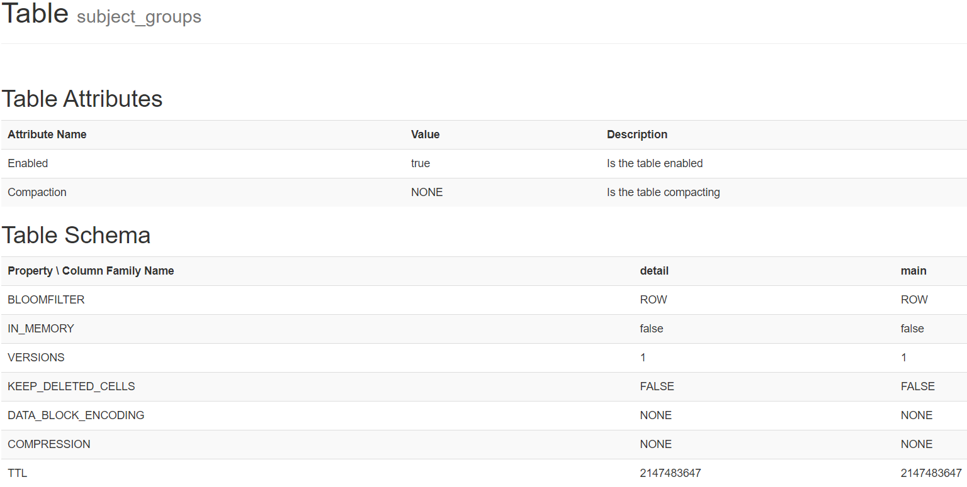

Tabel *Subject*

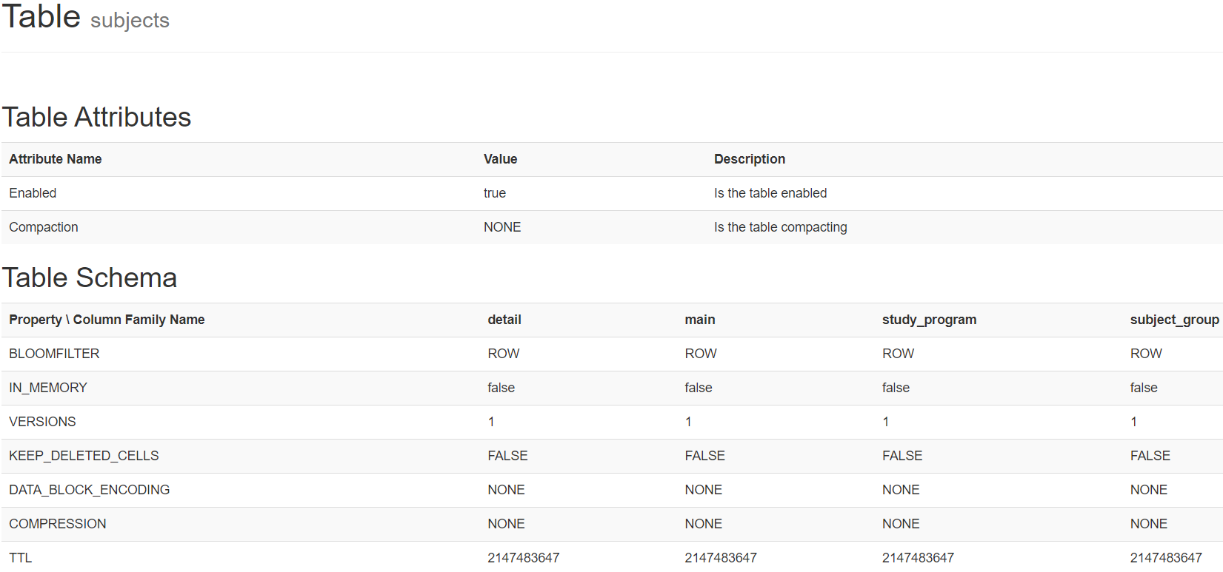

Tabel *User*

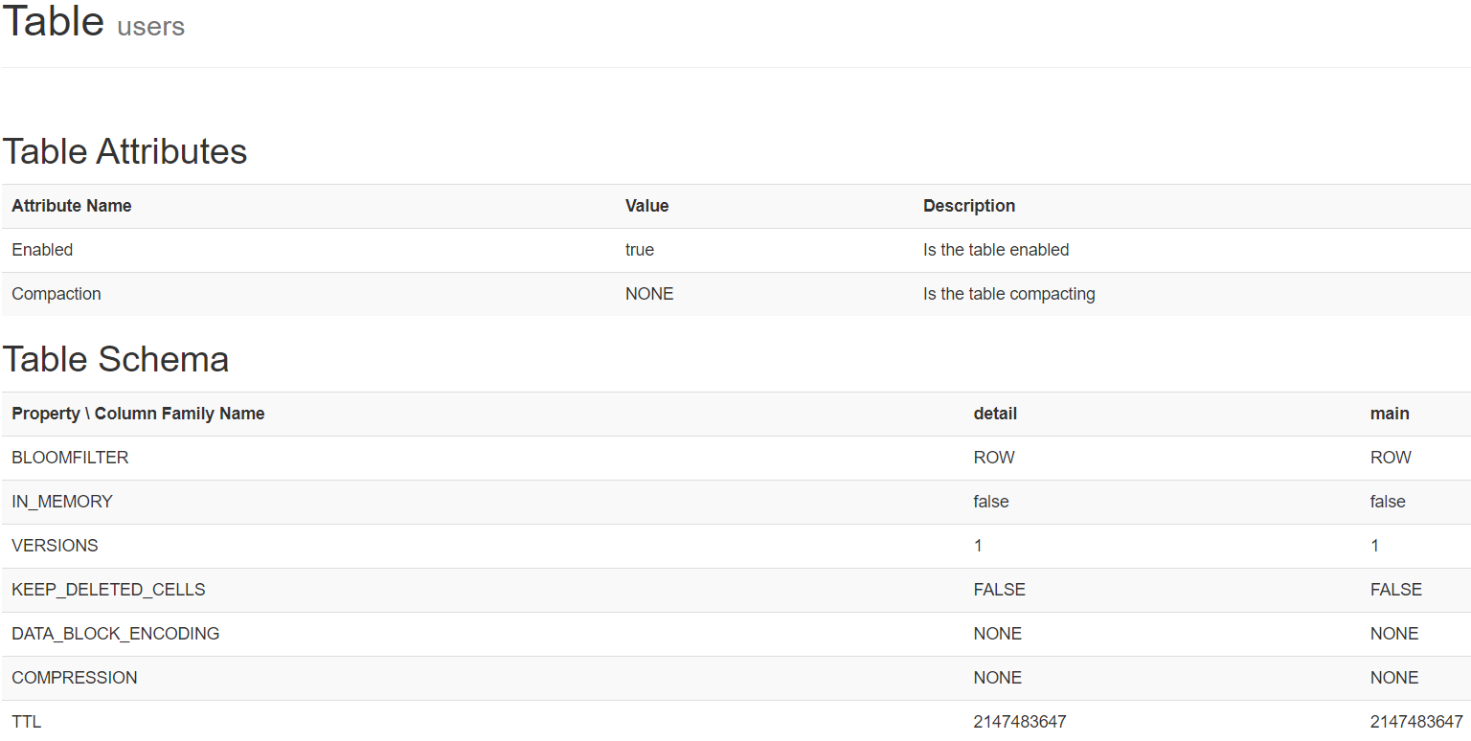

Lampiran 2. Hasil Pengujian Database Dalam Bentuk Line Chart

MySQL 5.000.000 Data

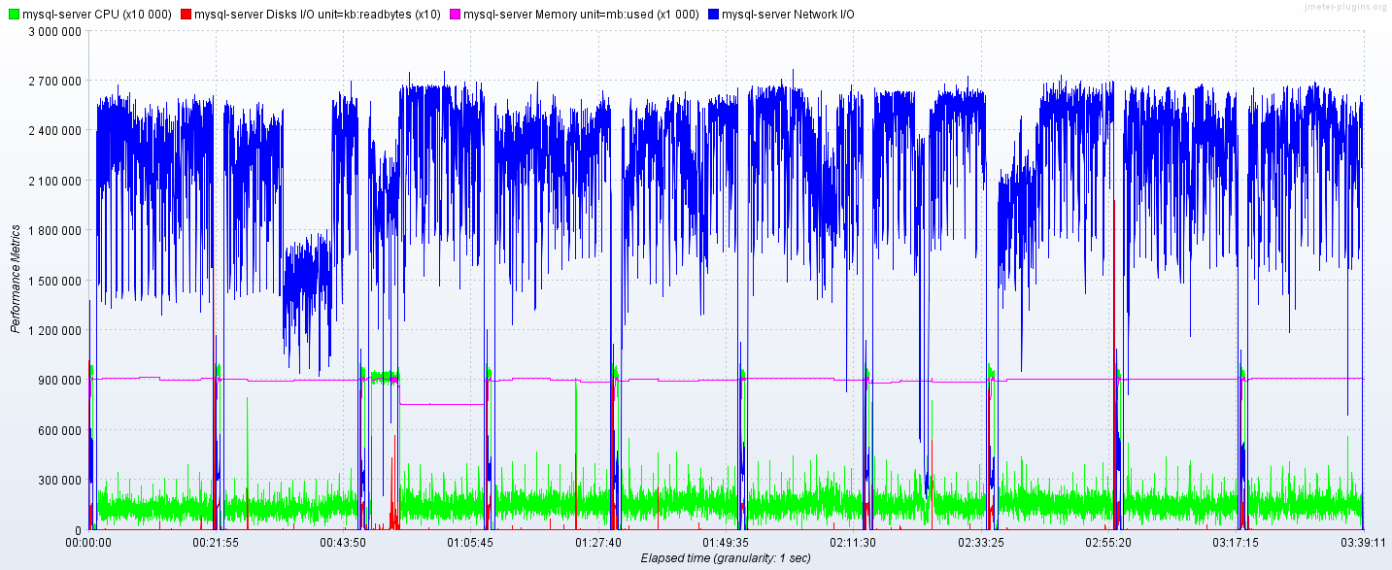

Lampiran 3. Hasil Pengujian File System Dalam Bentuk Line Chart

Hadoop Gambar

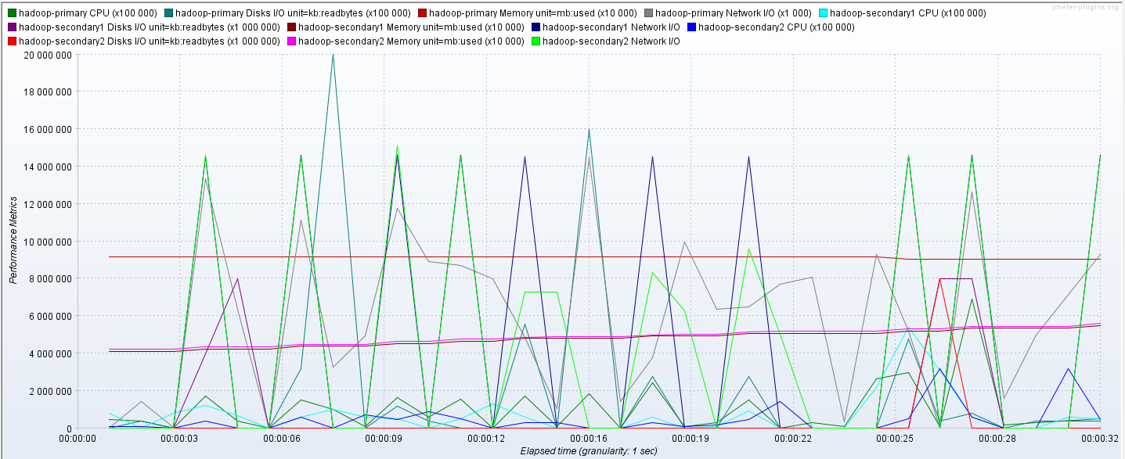

Hadoop Audio

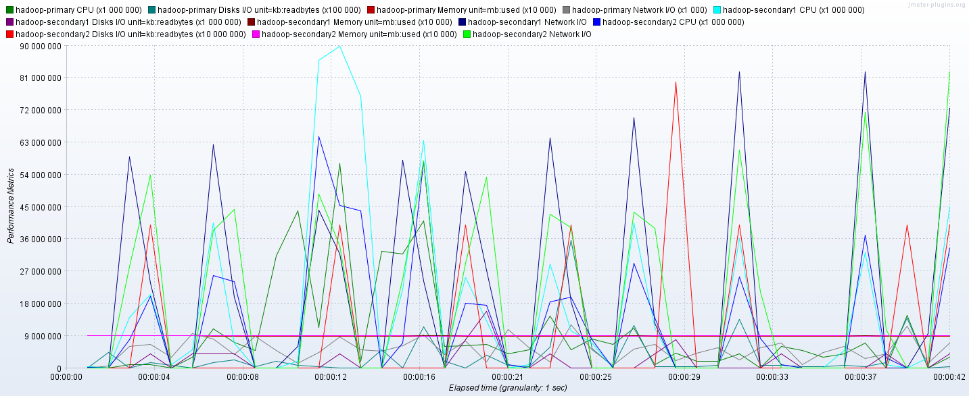

Hadoop Video 1

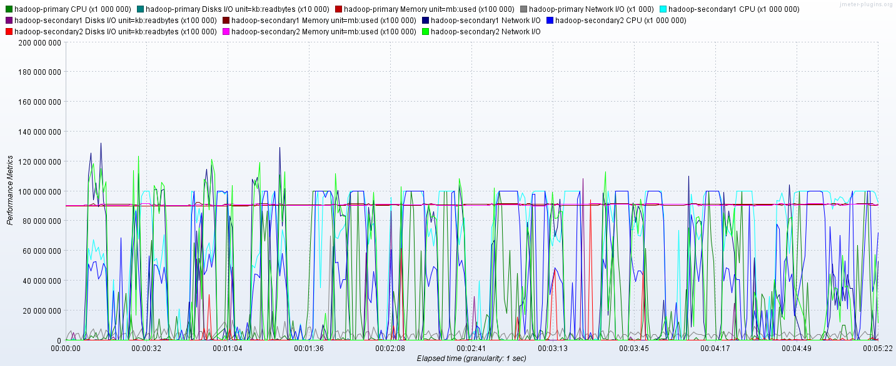

Hadoop Video 2

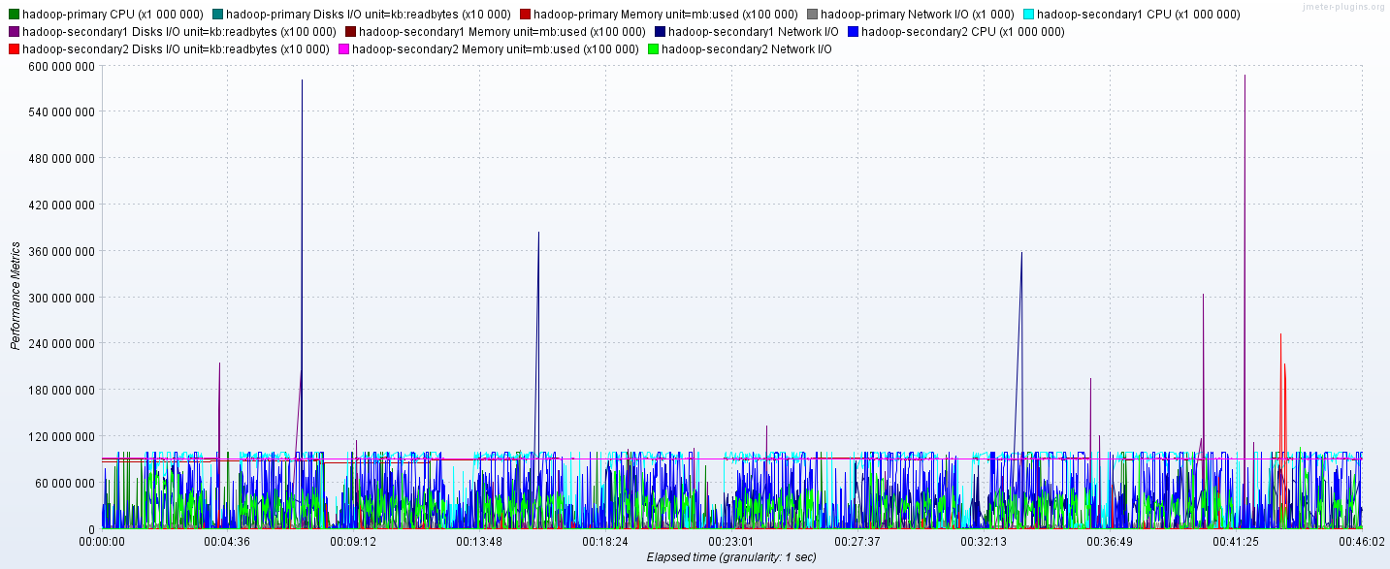

File System Gambar

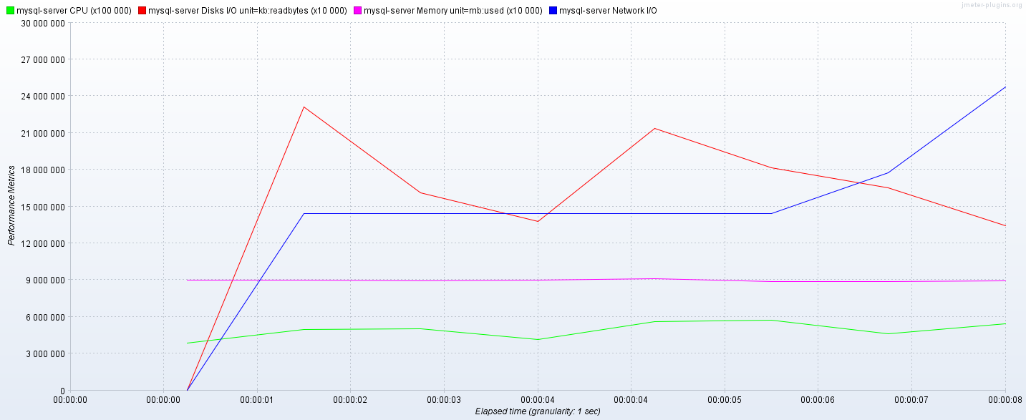

File System Audio

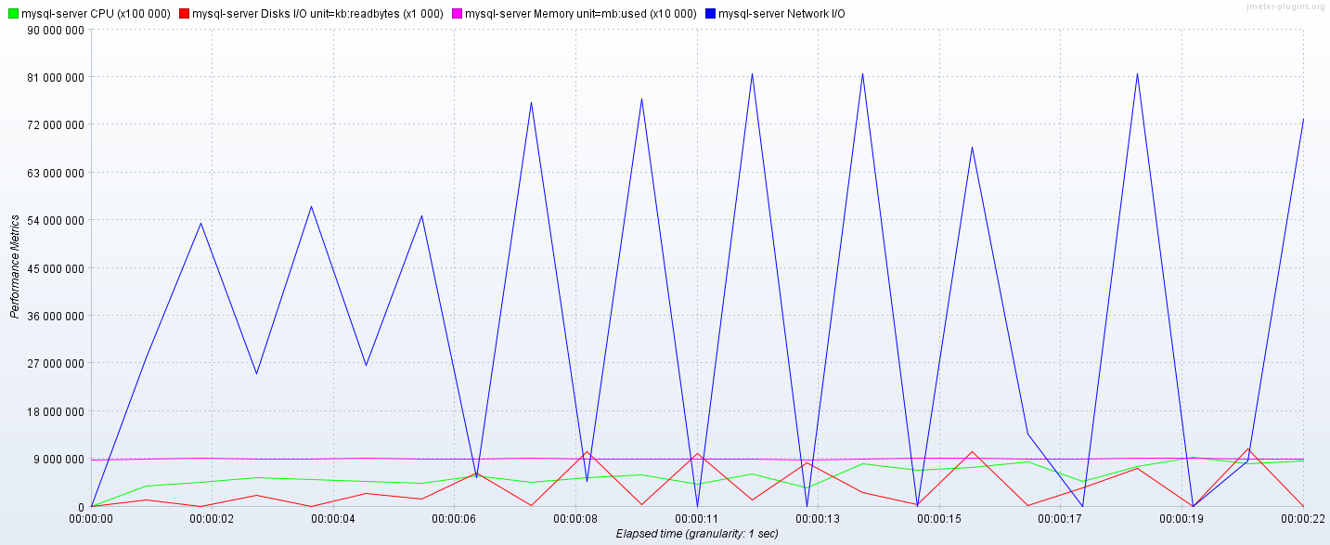

File System Video 1

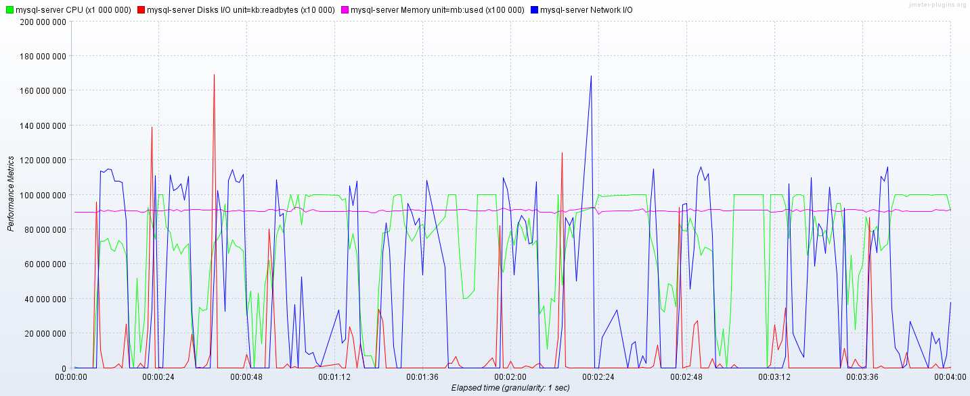

File System Video 2

